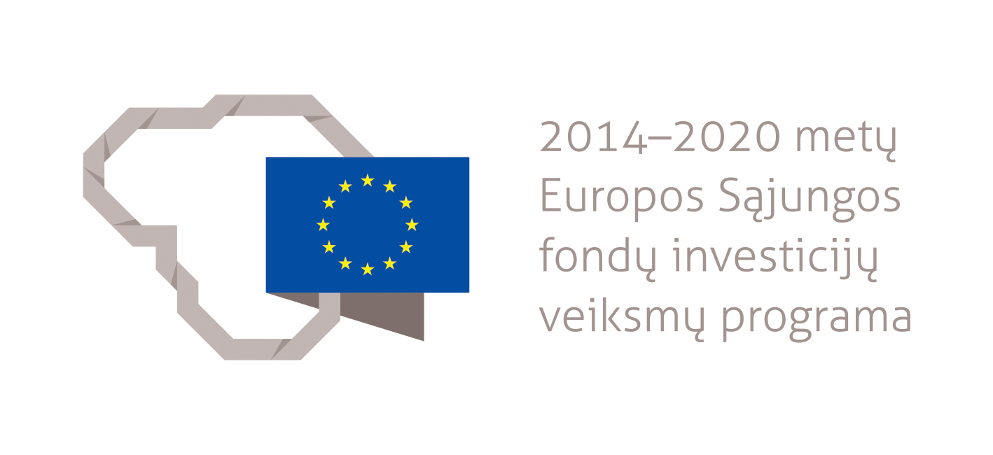


Europos Sąjungos struktūrinių fondų lėšų bendrai finansuojamas projektas
Nr. 09.2.1-ESFA-V-726-03-0001
„Skaitmeninio ugdymo turinio kūrimas ir diegimas“

PRIEŠMOKYKLINIO UGDYMO BENDROSIOS PROGRAMOS
ĮGYVENDINIMO REKOMENDACIJOS

Įgyvendinimo rekomendacijas rengė:
dr. Audronė Allan, Regina Beinorienė, prof. dr. Natalja Fatkulina, Rasa Jankauskienė, prof. dr. Aušra Kazlauskienė, Irena Kraičinska, prof. dr. Džiuljeta Maskuliūnienė, doc. dr. Rita Makarskaitė-Petkevičienė, doc. dr. Sergejus Neifachas, Virgilijus Pupeikis, Erika Poškevičienė, Raminta Rupšienė, doc. dr. Emilija Sakadolskienė, Nadia Venskuvienė, Jūratė Vileikienė, Audronė Vizbarienė, dr. D. Žitkevičienė.

TURINYS

1. Priešmokyklinio ugdymo bendrosios programos įgyvendinimo rekomendacijų įvadas 2
2. Veiklų planavimo ir kompetencijų ugdymo pavyzdžiai 5
3. Kalbinių gebėjimų ugdymas 20
4. Tarpdalykinių temų integravimas. Dermė 33
5. Vaikų pasiekimų ir pažangos fiksavimas 44
6. Kaip ugdyti aukštesnius pasiekimus 65
7. Bendradarbiavimas su šeima 71
8. Užduočių ar vaikų darbų, iliustruojančių pasiekimų lygius, pavyzdžiai 75
9. Skaitmeninės mokymo priemonės, skirtos BP įgyvendinimui 84
10. Literatūros ir šaltinių sąrašas 90

Priešmokyklinio ugdymo bendrosios programos

įgyvendinimo rekomendacijų įvadas

Šioje Priešmokyklinio ugdymo bendrosios programos (2022) įgyvendinimo rekomendacijų dalyje aptariama priešmokyklinio ugdymo svarba, ugdymo kryptys, ugdymo proceso didaktiniai principai.

Priešmokyklinis ugdymas svarbus ne tik vaiko pasirengimui mokyklai. Šiame etape taip pat ugdoma vaiko asmenybė. Priešmokyklinio amžiaus vaiko ugdymasis orientuotas į žaismingą, patirtinį prasmių kūrimo procesą, pasitikėjimu grįstą vaiko ir pedagogo santykį, švietimo pagalbos specialistų sąveiką, drauge kuriamų ugdymo(si) situacijų procesą. Svarbus vaiko įsitraukimas į ugdomąją veiklą, jo įgalinimas veikti, kuriant save, savo žinojimą, formuojantis mąstyseną.
Priešmokyklinio ugdymo bendrojoje programoje (2022) (toliau – Programoje) siekiama atitikties šiuolaikiniam požiūriui į vaiką ir jo ugdymąsi. Atsižvelgiant į 5–6 m. vaiko amžiaus tarpsnio ypatumus suformuluota programos paskirtis, tikslas, uždaviniai, prie kurių derinamos kompetencijos, pasiekimų sritys, pasiekimai, ugdymosi turinio gairės ir pasiekimų lygių požymiai. Programa orientuota į kompetencijomis grįstą ugdymą(si), kurių laukas išplėstas iki septynių kompetencijų – komunikavimo, kultūrinės, kūrybiškumo, pažinimo, pilietiškumo, skaitmeninės, socialinės, emocinės ir sveikos gyvensenos.
Programoje siekiama vadovautis universalaus dizaino ugdymuisi principu, kuris yra viena iš prieigų, didinanti įtraukiojo ugdymo kokybę. Universalus dizainas ugdymuisi reiškia, kad laikomasi nuostatos, jog visi vaikai yra skirtingi ir skirtybės ugdymosi procese yra norma. Laikomasi nuostatos, kad skirtingų poreikių turintys vaikai sėkmingiausiai ugdosi bendrame ugdymosi procese, kai yra sudaroma galimybių ugdytis skirtingais būdais įvairovė, o vaikai turi galimybę rinktis jiems patogiausius skirtingus ugdymosi būdus. Priešmokyklinio ugdymo pedagogo vaidmuo yra pažinti vaikus, apmąstyti, kaip sukurti ugdymosi erdvę, kad bendra aplinka ir taikomi metodai sudarytų sąlygas pagal savo gebėjimus ugdytis kiekvienam vaikui. Planuojant veiklas iš anksto numatoma, kokias veiklos galimybes turės specialiųjų ugdymosi poreikių ir kitų ugdymosi sunkumų patiriantys vaikai.
Ugdymo(si) procesas turėtų sudominti ir įtraukti vaikus, palaikyti jų aktyvumą, ugdymą pritaikant prie vaikų galimybių, poreikių, polinkių, ieškant vaiko ugdymosi stilių atitinkančių ugdymo būdų. Kartu ieškoma prasmių, skatinamas mokymasis tyrinėjant artimiausią aplinką, sprendžiant realaus gyvenimo problemas. Planuojant ugdymo procesą, vaikai įtraukiami į ugdymosi proceso planavimą. Atsižvelgiama į vaikų poreikius, pomėgius, aktualius kontekstus, tariamasi su vaikais ir jų tėvais / globėjais, keliami ugdymosi tikslai ir numatomi pasiekimai. Ugdymo procesas lanksčiai modeliuojamas, siekiant jo prasmingumo, kūrybiškumo, veiksmingumo.
Ugdymo procese, kuris grįstas vaiko ir pedagogo, vaiko ir vaiko, vaiko ir aplinkos edukacine sąveika, natūraliai spontaniškai vyksta vaiko žinių konstravimas – prasmių kūrimas, reiškinių ir sąvokų perpratimas, pažinimo strategijų įvaldymas, pažinimo motyvacijos stiprėjimas. Pedagogas edukacinės sąveikos metu padeda vaikui perimti kai kuriuos sąvokų ir reiškinių supratimo būdus. Tokiu būdu priešmokyklinis ugdymas yra orientuotas į svarbiausią pasiekimą – kompetencijų ugdymą per ugdymosi sritis, natūraliai skatinamą vaiko asmenybės brandą.
Priešmokyklinio amžiaus vaikas yra laisvas ugdytis pagal savo prigimtį, pats rinktis veiklą, ugdosi atsakomybę už save ir savo ugdymąsi. Veikdamas jis bendrauja ir bendradarbiauja su pedagogu, kitais vaikais, švietimo pagalbos specialistais, tėvais, įgydamas patirties, t. y. sužinodamas, atrasdamas, kurdamas, išmokdamas susirasti būtinos informacijos. Todėl priešmokyklinio ugdymo grupėje turėtų būti kuriama įtraukianti edukacinė aplinka, kurioje vaikai patirtų džiaugsmingą, įdomų, turiningą patirčių įgijimo procesą. Aplinka turėtų palaikyti spontanišką vaikų veiklą, jų sumanymų ir pedagogo pasiūlytos veiklos savitą plėtojimą, padedant konstruoti žinias. Pedagogas prisiima ugdymosi aplinkos kūrėjo ir pagalbininko vaikui ugdantis vaidmenį.
Įtraukiuoju ugdymu laikomas kokybiškas ugdymas kiekvienam vaikui. Įtraukusis ugdymas pirmiausia reiškia aktyvų vaiko dalyvavimą kasdieninėje veikloje, kai jam sudaromos visapusiškos galimybės ugdytis. Įtraukusis ugdymas apima visas grupės veiklos sritis: ugdymo tikslus, uždavinius, principus, ugdymo turinį, todėl praktikoje plėtojami visi įtraukiojo ugdymo aspektai – įtraukioji socialinė aplinka, į vaiką orientuotas požiūris, tinkama fizinė aplinka, ugdymosi medžiaga, bendravimo galimybės visiems vaikams.
Personalizuotas ugdymas(is) – viena iš ugdymo didaktinių krypčių, galinti turėti įtakos vaikų pasiekimų gerinimui. Personalizuotas ugdymasis yra glaudžiai susijęs su įtraukiuoju, individualizuotu bei diferencijuotu ugdymusi. Pagrindinis dėmesys personalizuotame ugdymesi skiriamas aktyviam vaiko vaidmeniui, jo pasirinkimams ir sprendimams dėl ugdymosi metodų bei būdų. Personalizuoto ugdymo(si) dėmesio centre yra šie klausimai: kaip skirtingai vaikai mokosi/ugdosi, kaip skirtingai jie parodo, ko išmoko, ką geba, kas jiems svarbu, kaip turėtume sukurti bendras aplinkas visiems vaikams su skirtingais gebėjimais ir mokymosi būdais.
Priešmokyklinio ugdymo praktikoje pripažįstamas vaiko poreikis žaisti, o ne mokytis formaliais būdais. Žaidimas – svarbus priešmokyklinio amžiaus vaiko gyvenimo ir ugdymosi būdas, jis yra vaiko socialinio ugdymosi pagrindas. Spontaniškas arba priešmokyklinio ugdymo pedagogo inicijuotas žaidimas priešmokykliniame ugdyme papildomas kitomis ugdymo ir ugdymosi strategijomis. Vaikai įtraukiami į diskusijas, jiems keliami iššūkiai bendraujant ir bendradarbiaujant ieškomi atsakymai, kuriami projektiniai darbai.
Programoje dominuoja patirtinis vaiko ugdymasis. Patirtinis ugdymas(is) – tai ugdymo(si) strategija, kai esminis mokymo(si) išteklius yra patirtis (Patirtinis mokymas(is), 2019). Vaikai, aktyviai dalyvaudami ugdymo(si) procese, kuria savo žinojimą, įgauna įgūdžių, ugdosi gebėjimus ir vertybes iš tiesioginės savo, o kartais ir kitų patirties. Išskiriami šie patirtinio ugdymosi metodai: projektai, tyrinėjimas, eksperimentavimas, IKT, pažintinės išvykos, kūrybinės užduotys, diskusijos ir kt., pripažįstant žaidimą ir kasdienį vaiko gyvenimą grupėje kaip neatsiejamą ugdymo dalį, derinant kryptingą priešmokyklinio ugdymo pedagogo ir spontanišką vaiko veiklą. Vaikams siūloma įdomi, aktuali ir prasminga veikla, palaikanti ir stiprinanti jų motyvaciją, padedanti įvaldyti įvairias ugdymosi strategijas. Kontekstai, kuriuose gali būti modeliuojamas vaikų patirtinio ugdymo(si) procesas, pateikti 1 paveiksle.

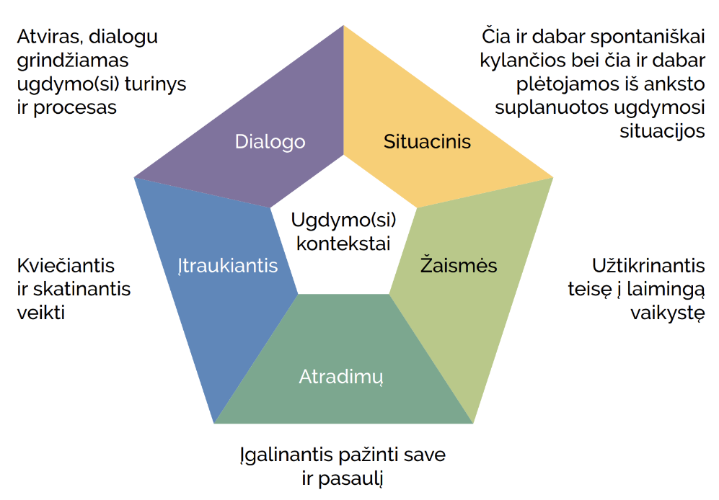
1 pav. Patirtinio ugdymo(si) proceso modeliavimo kontekstai
Atnaujintoje Programoje plėtojamos darnaus vystymosi, STEAM (gamtos mokslų, technologijų, inžinerijos, meno/dizaino ir matematikos sritys), informatinio mąstymo idėjos. STEAM ugdymas yra tarpdalykinis, integruotas, grindžiamas į vaiką orientuota pedagogika, pabrėžiantis vaiko savarankišką mokymąsi, aktyvaus mokymosi metodų taikymą, probleminį, patirtinį, tyrinėjimu grindžiamą, ugdymą(si), o taip pat pedagogo, kaip pagalbininko, patarėjo, konsultanto vaidmenį (STEAM priešmokykliniame amžiuje, 2021). STEAM ugdyme akcentuojamas kūrybiškumas, tarpdiscipliniškumas, padedantis puoselėti gamtamokslinio, skaitmeninio, matematinio ir technologinio raštingumo pagrindus, pirmenybę teikiant praktiniam patyrimui, pažinimui ir refleksijai. Vaikai ypač mėgsta pažinti pasaulį per patyrimą – tyrinėdami, išgyvendami, projektuodami, konstruodami.
Projektų metodas – tai aktyvaus, patirtinio ugdymo(si) metodas (Projektų metodas priešmokyklinėje grupėje, 2021), padedantis užtikrinti 5–6 metų amžiaus vaikų visuminį pasaulio pažinimą, palaikyti mokymosi motyvaciją, perprasti įvairias ugdymosi strategijas ir taip sukurti sėkmingo ugdymosi prielaidas. Projektinė veikla ypač tinkama kuriant ir modeliuojant priešmokyklinio ugdymo(si) procesą, grįstą gyvenimiškų situacijų tyrinėjimu.
Rekomendacijose priešmokyklinio ugdymo pedagogui „Patirčių erdvės“ (2021) siūloma projektų sandara orientuota į aktualių projekto tikslų kėlimą, vaikų smalsumo ir interesų sužadinimą arba stiprinimą jų padedama vaikams rasti atsakymus į keliamus klausimus, kaupti idėjas ir jas įgyvendinti, numatyti veiklos plėtojimą grupėje ar lauke. Ugdymo procesą grindžiant projektų metodu, kartu su vaikais planuojamos veiklos, atsižvelgiama į vaikų turimą patirtį, išskiriamas „objektas”, kuris domina vaikus ir siekiama, kad visi vaikai galėtų patenkinti savo aktyvumo, savarankiškumo, saviraiškos poreikius ir kt.
Į priešmokyklinį ugdymą integruojamas informatikos (informatinio mąstymo ir skaitmeninio raštingumo) mokymas, kaip pasaulio pažinimo, kūrybos ir saviraiškos priemonė, keičianti kasdieninę vaikų veiklą, komunikavimą, laisvalaikį, padedanti spręsti problemas. Vaikų informatinis mąstymas reiškiasi elementariu IT išmanymu ir kritiško vartojimo pradmenimis, kaip technologijų pagalba vaikas komunikuotų, rastų, kurtų ar keistųsi informacija. Ši vaikų patirtis praturtinama, integruojant skaitmenines veiklas į ugdymo(si) turinį, pasirenkant tinkamas IT naudojimo formas, kaip kūrybiškai panaudoti daugelį technologijų, ne tik kompiuterius (fotoaparatą, spausdintuvą, diktofoną, mikrofoną, ausines ir kt.).

2. Veiklų planavimo ir kompetencijų ugdymo pavyzdžiai
Šioje rekomendacijų dalyje pateikiami ilgalaikio ir trumpalaikio planavimo pavyzdžiai, o taip pat patarimai, pasiūlymai, kaip susitarti dėl planavimo formų, kiek jų pasirinkti ir kaip pildyti.
Dėl ilgalaikio ir/ arba trumpalaikio plano formų susitaria mokyklos bendruomenė, tačiau nebūtina siekti vienodos formos. Skirtingose mokyklose ar skirtingose priešmokyklinio ugdymo grupėse planavimo formos gali skirtis, atsižvelgiant į mokyklos ar grupės darbo specifiką, kryptį, kontekstą, aplinką, išsikeltus prioritetus ar susitarimus.
Parengti planai turėtų būtų patogūs naudotis ir informatyvūs mokytojui. Ilgalaikis planas turėtų padėti planuoti trumpesnio laikotarpio (pvz., ugdomosios veiklos, veiklų ciklo, savaitės, mėnesio) ugdymo procesą. Ilgalaikiame plane galėtų būti nurodomi Priešmokyklinio ugdymo bendrojoje programoje išskirti ugdomi pasiekimai, kompetencijos, sąsajos su tarpdalykinėmis temomis.
Planuodamas ugdomąsias veiklas mokytojas tikslingai pasirenka, kurias kompetencijas ir pasiekimus ugdys atsižvelgdamas į konkrečios priešmokyklinės grupės vaikų pasiekimus, poreikius, galimybes. Šį darbą palengvins naudojimasis švietimo portale www.emokykla.lt pateiktu Priešmokyklinio ugdymo bendrosios programos atvaizdavimu ir mokymo(si) turinio, pasiekimų, kompetencijų ir tarpdalykinių temų nurodytomis sąsajomis.
Kompetencijos nurodomos prie kiekvieno pasirinkto pasiekimo:

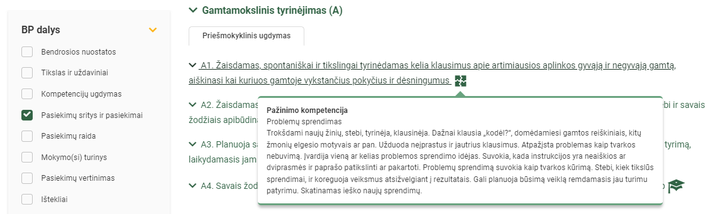

Paspaudus ant pasirinkto pasiekimo atidaromas pasiekimo lygių požymių ir pasiekimui ugdyti skirto mokymo(si) turinio citatų langas:

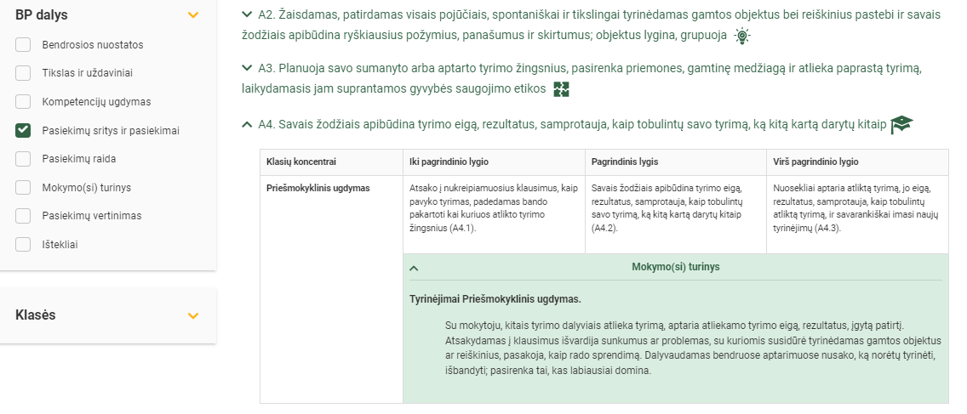

Visos pateiktos planavimo formos yra rekomendacinio pobūdžio. Formas galima keisti, papildyti naujomis skiltimis arba kai kurių skilčių atsisakyti. Nebūtina visko detaliai suplanuoti metams į priekį. Planas gali būti pildomas mokslo metų eigoje, ugdymo procese, atsižvelgiant į situaciją, vaikus, aplinką ir pan. Svarbiausia, kad planas būtų patogus naudotis mokytojui ir padėtų efektyviau dirbti.
Ugdomosios veiklos/projekto planavimas (trumpalaikis)
Planavimo formos pavyzdys Nr. 1
Projekto pavadinimas
Gali būti užrašytas kaip problema, klausimas ar intriga
Ugdymosi sritys
Užrašomos ugdymosi sritys pagal Priešmokyklinio ugdymo bendrąją programą, kurios integruojasi į veiklas
Ugdomos kompetencijos:
Nurodomos kompetencijos ir/ ar jų sandai iš Kompetencijų aprašo, tik tos, kurios bus ugdomos veikloje:
https://www.emokykla.lt/bendrosios-programos/kompetencijos
Gali būti naudojami kompetencijų trumpiniai, trumpi, konkretūs jų aprašai, nekopijuojant pilno teksto, bet išskiriant esmę:
1. Paž. k. | 2. Kūr. k. | 3. Kul. k. |  | 4. Piliet. k. |  | 5. Kom. k. | 6. Skait. k. | 7. SESG k.
Tarpdalykinė tema:
Nurodoma galima integruojama tarpdalykinė tema iš tarpdalykinių temų sąrašo: https://www.emokykla.lt/bendrosios-programos/tarpdalykines-temos

Pasiekimai |  |  | Projektinė veikla
Užrašomas pasiekimas/ai (gali būti dalis pasiekimo, jeigu ne visas ugdomas), pasiekimo/ų numeris/iai ir ugdymo sritis/ys iš Priešmokyklinio ugdymo bendrosios programos |  |  | Aprašomi projektiniai veiklos žingsniai
Vaiko refleksija/ įsivertinimas |  |  |  |  | Pedagogo refleksija/ įsivertinimas
Veiklos/ užduotys/ klausimai, kurie padės vaikui pačiam pastebėti ir įsivertinti pasiekimus ir kompetencijas |  |  |  |  | Klausimai, nukreipiantys pedagogą į savirefleksiją
Patarimai/ komentarai/ pasiūlymai pedagogui
Užrašoma, numatant arba atsižvelgiant į ugdymo procese iškylančius vaikų klausimus, pastebėjimus, ką dar būtų galima daryti ar ką būtų galima daryti kitaip; taip pat individualizavimas (personalizavimas), tėvų (globėjų), pagalbos vaikui specialistų įtraukimas ir pan.

Planavimo formos pavyzdys Nr. 2
Veiklos/ projekto pavadinimas
Gali būti užrašytas kaip problema, klausimas ar intriga
Vaikų pasiekimai (1 etapas)
Užrašoma pagrindinė/ labiausiai dominuojanti veiklos ugdymosi sritis ir pasiekimas/ai (gali būti dalis pasiekimo, jeigu ne visas ugdomas) iš Priešmokyklinio ugdymo bendrosios programos, kuris/ie bus ugdomi veikloje.
Plėtojamos kompetencijos (2 etapas)
Nurodomos kompetencijos ir/ ar jų sandai iš Kompetencijų aprašo, tik tos, kurios bus ugdomos veikloje: https://www.emokykla.lt/bendrosios-programos/kompetencijos
Gali būti naudojami kompetencijų trumpiniai, trumpi, konkretūs jų aprašai, nekopijuojant pilno teksto, bet išskiriant esmę.
Ugdymosi uždaviniai  (3 etapas) | Vaikų idėjos ir sumanymai (5 etapas) | Veiklos formos ir idėjos vaikų veiklai (6 etapas)
Suformuluojama, ko siekiama šia veikla, kokie bus vaikų pasiekimai; naudojamasi Priešmokyklinio ugdymo bendrojoje programoje išskirtais pasiekimais | Nuolat pildoma veiklos įgyvendinimo procese, atsižvelgiant į vaikų siūlymus, klausimus, iškylančias idėjas ir pan. | Grupinė veikla:  Veikla grupelėmis:  Individuali veikla (individualizavimas, personalizavimas, SUP):
Ugdymo aplinka ir priemonės (4 etapas)
Lygiagrečiai tobulėjantys kiti pasiekimai (7 etapas) Integracija su kitomis ugdymosi sritimis. Išskiriamos tik tos ugdymosi sritys ir užrašomi tik tų ugdymosi sričių pasiekimai, kurie integruojasi į veiklas; pagrindinė ugdymosi sritis, kuri buvo aprašyta 1 etape, nekartojama.
Kalbinis ugdymas
Matematinis ugdymas
Gamtamokslinis ugdymas
Visuomeninis ugdymas
Meninis ugdymas
Sveikatos ir fizinis ugdymas
Tėvų (globėjų), specialistų idėjos, pagalba, dalyvavimas (8 etapas)
Numatomas tėvų (globėjų), pagalbos vaikui specialistų įtraukimas ir pan.; gali būti pildoma ugdymo procese, jeigu atsiranda aktualumas.
Vaikų pasiekimų refleksija/ įsivertinimas, idėjos dėl tolimesnio ugdymosi (9 etapas) |  |  | Pedagogo savo veiklos refleksija (10 etapas)
Veiklos/ užduotys/ klausimai, kurie padės vaikui pačiam pastebėti ir įsivertinti pasiekimus ir kompetencijas |  |  | Klausimai, nukreipiantys pedagogą į savirefleksiją; gali būti pildoma ugdymo procese, jeigu atsiranda aktualumas.

1. Trumpalaikio veiklos plano pavyzdys (savaitės)
Tema/ Probleminis klausimas: Kaip pasveikinti mamą?

Organizacinis planavimo kontekstas: Įstaigoje planuojama įtraukiant visus ugdytinius, jų tėvus, ugdančius specialistus, derinama su įstaigos metų veiklos programa ir strateginiu planu, planus mato ugdytinių tėvai, ugdantys specialistai, įstaigos administracija.
Ugdomosios programos kontekstas: Šis planas integruoja gamtamokslinio, visuomeninio, socialinio, emocinio ir sveikos gyvensenos, kalbinio, matematinio bei meninio ugdymo sritis.

Plėtojamos kompetencijos (2 etapas)
Kūrybiškumo kompetencija/ Kūrimo sandas: Išbando įvairias kūrybinės veiklos priemones ir būdus, kurdami kūrybinius darbus;
Kultūrinės kompetencija/ Kultūrinės raiškos sandas: Išbando kūrėjo, atlikėjo, kultūros stebėtojo ir vartotojo vaidmenis, ruošdamasis sveikinti mamą. Tobulina savo raiškos objektus ir kūrybinius darbus.
Komunikavimo kompetencija/ Pranešimo perteikimo ir komunikavimo sąveikos sandas pasirenka artimoje aplinkoje esančius komunikavimo kanalus ir priemones, t. y. kalba, įsitikinęs kad bus išgristas, kalbėdamas naudojasi verbaline ir kūno kalba
Pažinimo kompetencija/ Dalyko žinių ir gebėjimo sandas: skirs gėlės dalis (šaknys, stiebas, lapai, žiedas), įvardins pavasarinių gėlių panašumus ir skirtumus, įvardins 3 iš 5 gėlių pavadinimus.
Skaitmeninė kompetencija/ Problemų sprendimo sandas: suaugusiųjų padedamas nufotografuoja kieme žydinčias gėles.
Ugdymo uždaviniai  (3 etapas) | Vaikų idėjos ir sumanymai (5 etapas) Nuolat pildoma | Veiklos formos ir idėjos vaikų veiklai (7etapas)
- Sukurs savos kūrybos dovaną mamos dienai;  - Įvardins 3-5 augalus, augančius gėlynuose ar natūralioje aplinkoje, lygins juos pagal jų išvaizdą, sandarą. Stebės žydinčius augalus lankančius vabzdžius. | Aistė – išlankstysiu mamai kelias gėles.  Matas – padarysiu atvirutę ir ją užrašysiu.  Ugnė – padarysiu mamai staigmeną, gal pagaminsiu su tėčiu pusryčius.  Gabrielius – Aš su tėčiu nupirksiu geltonų rožių, nes mamai gražiausia geltona spalva, o mėgstamiausia gėlė – rožė.  Austėja – papuošiu mamai kėdę, žaliomis šakomis ir tulpių žiedais, jos jau žydi. Prisimeni, kaip mes puošėm Akvilei kėdę, kai buvo jos gimtadienis. | Grupinė veikla: pamerkti atneštus vaikų baltus gvazdikus į raudono, mėlyno ir žalio rašalo skiedinį su vandeniu, kasdieną stebėti, kaip kinta gvazdiko žiedo spalva, ją fiksuoti piešinyje prieš pamerkiant pirmadienį ir penktadienį, kada jau bus pakeitusi spalvą. Paaiškinti, kad spalvotas vanduo juda augalo stiebu, kaip vamzdeliu – kyla į viršų, nes po žiemos miego augalai labai intensyviai geria vandenį.  Pokalbiai apie pavasario požymius, aiškinantis, ką vaikai jau žino apie atbundančią pavasario augmeniją – gėles, žolynus, krūmus ir medžius. Kartu pasižiūrime animacinį filmą „Pavasario gėlės“ https://www.youtube.com/watch?v=0hysuhMFhlc ir mokytojo parengtą prezentaciją apie Lietuvos pievų ir darželių gėles.  Visi drauge penktadienį pažiūrėsime animacinį filmą “Septynžiedė gėlelė”. Aptarsime, kas vaikams buvo įdomu, kuris veikėjas neteisus ar jo elgesys buvo netinkamas, samprotausime apie savo įgeidžių ribojimą bei atsižvelgimą į kitų žmonių ar draugų poreikius.  Veikla grupelėmis:  1. Lavinti smulkiąją motoriką Benui, Kajui, Urtei ir Monikai atliekant labirinto užduotį http://mudubudu.lt/images/files/labirintai_12.jpg.pdf  2. Modestui Ainarui, Jogailei ir Emai skirti ženklus ≤ ir≥ žaidžiant https://www.facebook.com/photo/?fbid=3089816341038237&set=pcb.831805940629000  3. Nojus su Justu gėlių pavadinimų įtvirtinimui žais stalo žaidimą “Gėlių loto”.  Individuali veikla:  Jokūbui – žaisti auklėtojos sukurtą skaitmeninį žaidimą Lietuvos gėlės ir žolynai https://wordwall.net/resource/1474293/g%c4%97l%c4%97s-ir-%c5%beolynai  Veikla drauge su tėvais: Amelijos, Augustės, Kotrynos, Jonuko ir visų norinčių vaikų paprašyti drauge su mamomis ir tėvais namuose nufotografuoti žydinčius augalus, dar geriau su nektaro ieškančiomis bitėmis ir parengti trumpus pristatymus apie namuose žydinčias gėles.
 | Tėvų (globėjų), specialistų idėjos, pagalba, dalyvavimas (6 etapas)
Paskatinti tėvelius, drauge su vaikais mobiliais telefonais ar planšetėmis nufotografuoti namuose žydinčias darželio ar pievų gėles.
Muzikos mokytoja: pasikartosime dainą „Jei širdelėj liūdesys“ https://www.youtube.com/watch?v=sh8zGSSkKek
kad galėtų namuose padainuoti mamai.
Logopedė: padarome kartu foto lentą lauke, kad mamos galėtų drauge su vaikais nusifotografuoti prie jos.
Auklėtojos: pasipuošiame laiptines lankstytomis gėlėmis.
Ugdymo aplinka ir priemonės (4 etapas)
Ši tema bus įgyvendinama grupės, įstaigos salės, laiptinių, lauko teritorijoje, persikels į ugdytinių namų lauko teritorijas.
Reikės įvairių priemonių vaikų meninei saviraiškai: balto, spalvoto , gofruoto, margo popieriaus, akvarelės, guašo, teptukų, pieštukų, audinio atraižų, medinių iešmelių, klijų, mobilių telefonų, ar planšečių fotografavimui
Lygiagrečiai tobulėjantys kiti pasiekimai (8 etapas)
Kalbinis ugdymas – mokysis padeklamuoti D. Kudžmaitės eilėraštį „Žiūrėki į mane pro langą, mama“. Bandys savarankiškai pristatyti savo su tėvais parengtą pristatymą „Gėlės mano kieme“.
Visuomeninis ugdymas. Įsijungs į grupės laiptinės puošybą mamos dienai, siūlys savo idėjas, įsiklausys į kitų vaikų pasiūlymus, priims bendrus sprendimus, kaip pasveikinti mamas.
Sveikatos ir fizinis ugdymas – ieškos bendrų sprendimų su draugais puošiant aplinką, saugiai judės drauge su vaikais mankštindamasis ir žaisdamas judriuosius žaidimus.
Matematinis ugdymas – skaičiuos, grupuos, lygins namie ir įstaigoje aptiktas gėles, skirs simbolius ≤ ir ≥, naudos algoritmus savo kūrybiniuose darbuose.
Vaikų pasiekimų refleksija, idėjos dėl tolimesnio ugdymosi. Savo veiklos refleksija (9 etapas):
- Vaikai sukūrė labai įvairius kūrybinius darbus mamai. Lankstymą pasirinko Marija, Rusnė ir Amelija, paveikslus guašu ar akvarele tapė Modestas, Gabrielius, Jonas ir Augustė. Darbai skirtingi ir saviti. Sužavėjo Emos koliažas, kuriame ji antspaudavo ir tapė, aplikavo įvairiaspalvį popierių, karpė ir klijavo gėles iš audinio. Pasirinkti, ką dovanoti mamai teko padėti Martynui ir Benui. Abu berniukai pasirinko pačius paprasčiausius, nesudėtingus darbelius – atvirutes, ir, kad juos pabaigtų iki galo, auklėtojai kelis sykius teko priminti, nes jiems sudėtinga ilgesniam laikui sukaupti dėmesį. Abi auklėtojos sutarė, kaip skatinti Martyną ir Beną aktyviau įsijungti į grupės veiklą, kokias dėmesio sukaupimo reikalaujančias veiklas jiems siūlyti.
- Su Lietuvos pievų ir darželių gėlėmis susipažino visi vaikai, tik pasiekimai buvo gana skirtingi Augustė išvardino ir parodė 10 gėlių paveikslėlius, Tėja įsiminė 9 gėlių pavadinimus. Dauguma skyrė 4 gėles iš 6, o Andrėjai sunkiai sekėsi įsiminti kelių gėlių pavadinimus. Jokūbas puikiai susidorojo su Lietuvos gėlių ir žolynų užduotimi, pats lėtai skaitė gėlių pavadinimus ir net parodė Amelijai, kaip žaisti šį skaitmeninį žaidimą. Drauge su logopede nutarėme paieškoti labiausiai priimtino Andrėjai atminties lavinimo būdo. Vaikai labai aktyviai diskutavo po animacinio filmo „Septynžiedė gėlelė“ peržiūros. Pradžioje visi svarstė, ko jie prašytų tokios stebuklingos gėlelės, tačiau Rusnė labai empatiškai pareiškė, kad tik paskutinis pagrindinės veikėjos noras buvo labai „geras“ - nes jis padėjo nevaikščiojančiam berniukui pasveikti.
- Po savaitgalio visi labai noriai pasakojo apie tai, kaip jie sveikino mamytes, kaip įteikė dovanas, kokias staigmenas dar surengė. Akvilė sakė, kad mama vos neapsiverkė, kai ji padeklamavo jai eilėraštį. Mamos dėkojo už fotosienos įrengimą ir video prezentacijos apie jų namuose žydinčias gėles pasidalinimą uždaroje FB grupėje.

- Trumpalaikio veiklos plano pavyzdys (savaitės): Gamtamokslinis ugdymas

Veiklos/ projekto pavadinimas: Kokie medžiai auga darželio kieme?
Vaikų pasiekimai (1 etapas)
Gamtamokslinis ugdymas: Žaisdamas, patirdamas visais pojūčiais, spontaniškai ir tikslingai tyrinėdamas gamtos objektus bei reiškinius pastebi ir savais žodžiais apibūdina ryškiausius požymius, panašumus ir skirtumus; objektus lygina, grupuoja (A2).
Meninis ugdymas: Žaisdamas, tyrinėdamas, improvizuodamas, konstruodamas išbando dailės priemones ar netradicines medžiagas, kuria paties pasirinkta ar pasiūlyta dailės technika. Spontaniškai taiko įvairias kūrybines idėjas, ieško naujų raiškos būdų. Kartu su kitais bendruomenės nariais puošia grupės erdves ir kasdienę aplinką (A2).
Matematinis ugdymas: Vienas ar bendradarbiaudamas su kitais savo artimojoje aplinkoje, pasirinktais ar pasiūlytais būdais renka, fiksuoja gerai žinomus duomenis pagal vieną požymį, pasirinktu būdu juos pristato. Atlikdamas veiksmus, teikia pasiūlymų kitiems (B4).
Plėtojamos kompetencijos (2 etapas)
Pažinimo kompetencija: vaikai stebi, tyrinėja artimiausią aplinką, kartu su kitais lygina, grupuoja, analizuoja objektus pagal jiems būdingus lengvai pastebimus požymius, mokosi juos apibūdinti.
Kūrybiškumo kompetencija: įgyvendinant aktualias idėjas, skirtingais būdais išbandydami kūrybinės veiklos priemones vaikai tyrinėja artimosios aplinkos objektus, sukaupta patirtimi dalinasi su kitais.
Komunikavimo kompetencija: naudodami verbalines ir neverbalines komunikavimo priemones (žodžius, garsus, vaizdus, skaitmenines priemones ir kt.), vaikai ugdosi gebėjimus suprasti, surasti, pritaikyti ir perteikti kitiems informaciją.
Ugdymosi uždaviniai  (3 etapas) | Vaikų idėjos ir sumanymai (5 etapas) Nuolat pildoma | Veiklos formos ir idėjos vaikų veiklai (6 etapas)
- artimiausioje aplinkoje atpažins ir apibūdins 3-5 medžius;  - tyrinėdami medžius juos skaičiuos, lygins, grupuos, tyrimo objektus ir savo pastebėjimus fiksuos nuotraukose, veiklos lapuose;  - įgyvendindami įvairias kūrybines idėjas išbandys dailės ir netradicines priemones. | Gabija: padarysiu ,,lapų lietų“. Pririnksiu klevo lapų puokštę, ją mesiu lig dangaus ir gaudysiu.  Maja: man labai patinka kaip kvepia medžiai. Pauostysiu klevo, ąžuolo ir dar kitų medžių lapus.  Unė: pabėgiosiu po medžiais, ten tiek lapų, jie šoks kai aš bėgsiu.  Ignas: būsiu beržo karalius, pririnksiu lapų 100 ir padarysiu karūną, suklijuosiu lapus.  Mantas: o aš būsiu ąžuolo karalius, darysime karūną kartu, gerai?  Meda: pririnksiu geltonų lapų puokštę, gal klevo, mačiau jų labai daug ir padovanosiu mamai.  Ieva: pririnksiu lapų ir dažysiu rožine spalva, nes tai mano mėgstamiausia spalva. | Grupinė veikla:  Pažins medžio dalis: stiebas (nuo žemės iki viršūnės), kamienas (stiebo dalis nuo žemės iki apatinių šakų), šaknys, šakos, lapai, žiedai, vaisiai, sėklos (jos vaisiaus viduje!) Susibūrę po medžiu apžiūrės skėtį primenančią lają (ją sudaro visi lapai su šakomis, šakelėmis).  Sužinos, kad medis yra augalas, tik didelis ir sumedėjęs. (Pravartu rasti nukritusią šakelę ir patirti, ką reiškia „sumedėjęs“, palyginti su žolinių augalu, kuris yra gležnas, minkštas).  Įvardys ryškiausius tiriamųjų medžių požymius (pvz.: lapuočiai, spygliuočiai, beržo ir kitų medžių žievės spalva, stambūs / smulkūs lapai).  Pedagogo padedami (pateikiant nukreipiančius klausimus) diskutuos apie medžių naudą žmogui (pavėsis, gali būti maistas, vaistai), gamtai (prieglobstis gyvūnams, jų maistas; švarina orą).  Matuos medžių kamienus apglėbdami juos: Ar galiu tai padaryti vienas? Ar reikia draugo/ų pagalbos? Kaip apibūdinsime kamieną? (storas, plonas).  Išmatuos medžio kamieno apimtis sprindžiais, metru (virvele). Gautus duomenis palygins su kito artimiausio medžio matavimų rezultatais (daugiau / mažiau; kuris storesnis/ plonesnis).  Liesdami, čiupinėdami žievę (sumedėjusias medžio dalis dengia žievė), išsiaiškins, kokia ji (nelygi, kieta, grublėta, suskylusi, suaižėjusi, ...). (Galima liesti, čiupinėti užsimerkus, įsivaizduoti, ką ta žievė primeną, kokios asociacijos vaikams ateina į galvą. Galbūt kažkas ir nulups, nulauš žievės gabalėlį. Žievė negyva, bet labai reikalinga, nes apsaugo augalą nuo gyvūnų, kad jo negraužtų, nuo ligų sukėlėjų, nuo saulės spindulių). Uostant išsiaiškinama, ar žievė turi kvapą.  Ieškos, kas slepiasi medžio žievėje. Pirmiausia reikėtų apžiūrėti plika akimi, žvilgtelėjus į žievės plyšelius, vėliau pasitelkiant didinimo stiklus (lupas). Tikėtina, kad vaikai ras vorų ar vabzdžių. Suskaičiavus kojas bus aišku, kas slepiasi žievėje: voras (8 kojos) ar vabzdys (6 kojos).  Rinks medžių lapus, lygins jų formas, dydžius, spalvą.  Iš surinktų lapų ant maistinės plėvelės kurs vitražą, papuoš darželio aplinką.  Žymės priemonėje „Medžių seklys“, kokie medžiai auga darželio teritorijoje. Medžius pavadins. Juos skaičiuos, lygins, kurių kieme yra daugiau /mažiau, kokių medžių yra vienodas skaičius.  Per tam skirtą laiką (pvz., 3 min.) surinks kaštono sėklas, ąžuolo giles, ar pušies /eglės kankorėžius. Juos sudėlios į eilę. Aiškinsis, kurios grupelės sudaryta eilė trumpiausia, ilgiausia.  Pasivaikščiojimo metu atras erdvę, kurioje auga vienos rūšies medžiai, sužinos, kaip ją vadiname (beržynas, pušynas, eglynas).  Susikibę rankomis su grupės draugais bandys apkabinti kuo daugiau medžių, aptars, kiek reikia vaikų, kad apkabintų vieną, du ar penkis medžius.  Tarp medžių naudodami siūlus vaikai kurs voratinklį. Judės šioje erdvėje įvairiomis kryptimis įveikdami ,,tinklo“ kliūtis.  Jei darželio teritorijoje auga ąžuolas – nacionalinis medis, skirkime tam dėmesio. (Ąžuolas dėl savo tvirtumo ir išvaizdos laikomas jėgos, tvirtybės simboliu, o dėl ilgaamžiškumo - istorijos liudytoju. Nuo seno ąžuolas garbintas, laikytas šventu. Prieš 600 m. buvo uždrausta juos kirsti. O ąžuolų giraitės laikytos šventomis. Gilė – tai ąžuolo vaisius. Ji turi goželę (kepurėlę). Įsitaisius po ąžuolu, galima skaityti grožines ir negrožines knygas, sekti pasakas, pasakoti sakmes).  Veikla grupelėmis:  Bandymas „Šlapias ir sausas kankorėžis“.  Dažys pasirinkto medžio lapus, štampuos, kurs medį, ant darbelio parašys savo vardą, kopijuos medžio/darbelio pavadinimą. Papasakos ką sukūrė, kokių priemonių reikėjo, darbeliais papuoš grupės aplinką.  Pridėję popieriaus lapą prie medžio kamieno anglimi ar kreidele šešėliuos, kurs medžio žievės ,,antspaudą“.  Iš įvairaus dydžio medžio kaladžių, rąstelių kurs ir statys statinius  Individuali veikla (individualizavimas, personalizavimas, SUP):  Veikla ,,Medžių kryžiažodis“.  Atpažins kelis medžius ir jų vaisynus.  https://wordwall.net/lt/resource/33934797/pavadink-k%c4%85-matai-iliustracijoje
Ugdymo aplinka ir priemonės (4 etapas)
Grupės erdvių veikloms prireiks įvairių medžių lapų, medžių (kaštonų, ąžuolų, eglių ir pan.) sėklų, vaisių, kankorėžių, medžių iliustracijų su pavadinimais. Meninei veiklai prireiks guašo, popieriaus, vaškinių kreidelių ar angliukų.
„Medžių kryžiažodžiui“ pagaminti prireiks lapo, liniuotės ir rašymo priemonės. Šoninėje lapo pusėje stulpeliu parašomi medžių pavadinimai, kita lapo dalis užpildoma langeliais, kuriuose parašomi tie patys medžių pavadinimai. Tikslas - atrasti tą patį pavadinimą ir užbraukti, pabandyti perskaityti. Lapą galima laminuoti, kad priemonė būtų daugkartinio naudojimo.
Lauko veikloms prireiks gamtinės medžiagos, maistinės plėvelės, siūlų. Veiklai ,,Medžių seklys“ paruošti lapą su medžių iliustracijomis pagal savo įstaigos gamtinę aplinką. Vaikai žymi lape atrastus objektus, aptaria kokius ir kiek medžių pažymėjo, juos pavadina.
Lygiagrečiai tobulėjantys kiti pasiekimai (7 etapas). Integracija su kitomis ugdymosi sritimis
Sveikatos ir fizinis ugdymas: [Žaisdamas, spontaniškai ar tikslingai judėdamas demonstruoja daugumą pagrindinių judėjimo gebėjimų: eina, bėga, šokinėja, išlaiko pusiausvyrą...] (C1).
Kalbinis ugdymas: [Spausdintinėmis raidėmis parašo savo vardą, paprastesnius žodžius, bando kopijuoti aplinkoje matomus žodžius ranka ...] (B3).
Visuomeninis ugdymas: Tyrinėja gamtinę ir žmogaus sukurtą artimą aplinką bei joje vykstančius vaikui atpažįstamus pokyčius. Įvardina, analizuoja, lygina ir grupuoja pažintus artimos aplinkos objektus (D3).
Tėvų (globėjų), specialistų idėjos, pagalba, dalyvavimas (8 etapas)
Einant (pagal tam tikrą maršrutą) į darželį skaičiuos medžius, juos pavadins, rinks lapus. Kurs iš pririnktų medžių lapų mozaiką, „kirmėliuką“ (vers ant siūlo), pristatys grupės draugams. Specialistai organizuos talką ,,Lapų kalnas“.

Vaikų pasiekimų refleksija/ įsivertinimas, idėjos dėl tolimesnio ugdymosi (9 etapas) |  |  | Pedagogo savo veiklos refleksija  (10 etapas)
Vaikai kviečiami pokalbiui: Kuo ši diena buvo ypatinga? Ką šiandien sužinojo? Kaip jautėsi (atlikdami konkrečią veiklą)? Ką norėtų sužinoti rytoj? Vaikai įsivertina, kaip sekėsi įvairiose veiklose? (pvz., vaikai pavaizduoja veiklą kuri buvo sudėtinga, ne viską suprato ir savarankiškai atliktą veiklą).  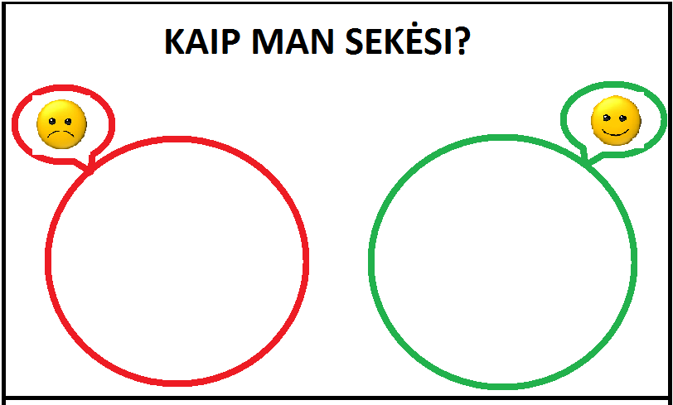 |  |  | Kokios veiklos vaikus sudomino?  Kaip vaikai jautėsi veikdami grupelėse ir individualiai?  Koks veiklos metodas vaikams buvo patraukliausias grupės ir lauko erdvėse?  Koks vaiko pasiekimų ugdymo tęstinumas?  Su kokiais sunkumais susidūrėte? Ką kitą kartą darytumėte kitaip?
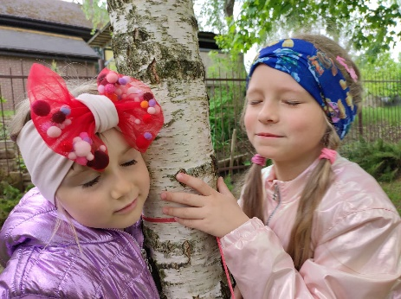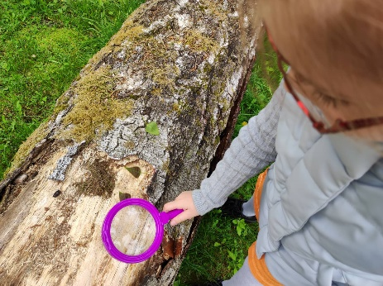 |  |  | Pasitelkę visus pojūčius tyrinėja medžio kamieną.
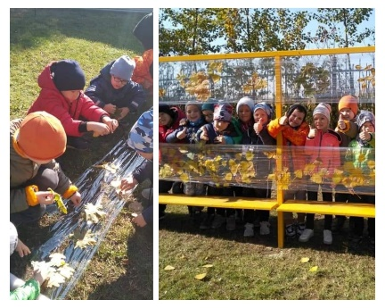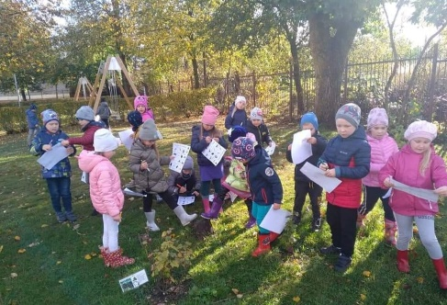 |  |  | Lygina įvairių medžių lapus, kuria vitražą. Darželio kieme ieško pažymėtų medžių, aptaria jų panašumus ir skirtumus.  Skaičiuoja, kiek medžių yra iš viso ir kiek įvardytos rūšies.
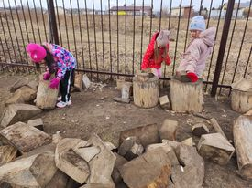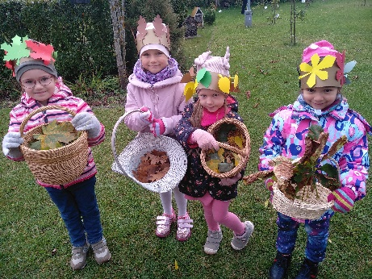 |  |  | Kuria iš kaladžių ir rąstų statinius. Grupuoja medžių lapus. Vaidina medžių karalienes.
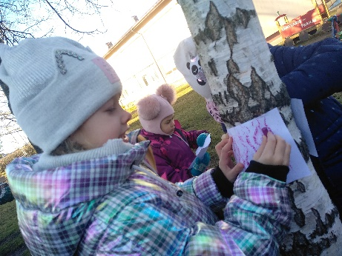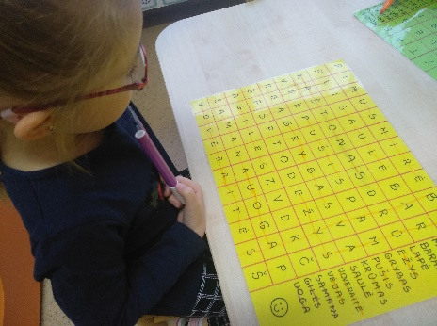 |  |  | Kuria medžio žievės ,,antspaudą“.  Ieško medžių pavadinimų kryžiažodyje.
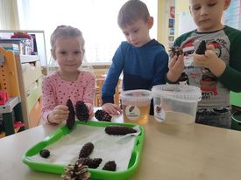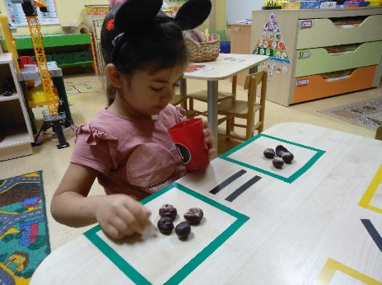 |  |  | Veikla su kankorėžiais.  Skaičiuoja, lygina daiktų kiekį.
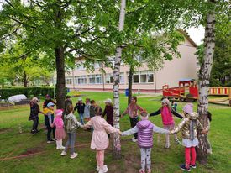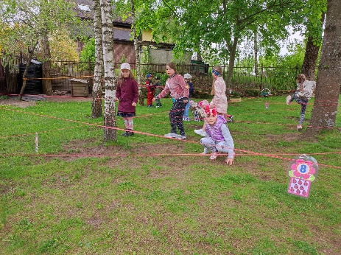 |  |  | Veikla ,,Kiek medžių apkabins mūsų rankos?“. Judri veikla „Voro tinklas tarp medžių“.
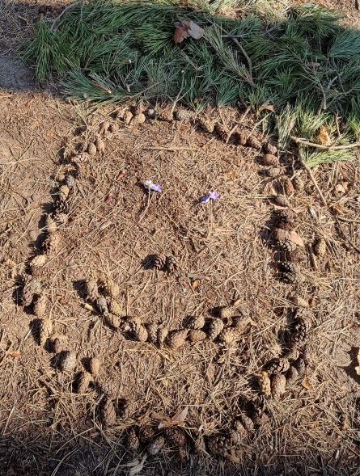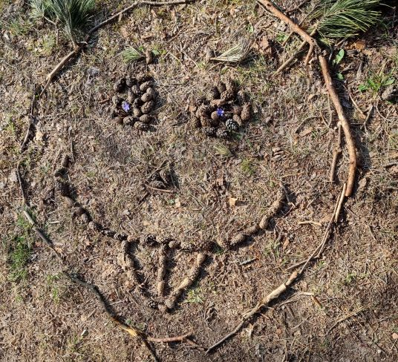 |  |  | Iš nukritusių medžio dalių: šakelių, kankorėžių (gali būti ir vaisių, sėklų, lapų) kuriamas Žemės menas.
Vaikų stebimas medis skirtingais metų laikais vis kitoks. Pravartu jį pamatyti pavasarį, kai sprogsta pumpurai ir kai jis žydi, patirti, kokie gležni lapeliai, kokia vaiski jų žaluma. Vasarą būtina pasidžiaugti medžio lajos teikiamu pavėsiu, pasiklausyti kaip šnara lapai, išgirsti ošimą. Medis padės pastebėti artėjančio rudens ženklus, o krentantys lapai ir žaidimai su jais suteiks daug smagių emocijų, geltimą. Žiemą, nors medis ir miega, nepraeikime pro jį. Atkreipkime dėmesį į jo siluetą, nupieškime. Medis nepakartojamas visais metų laikais!
Tyrinėdami medį, vaikai išgirsta naujų sąvokų ir pamažu jas perima.
Buvimas lauke gerina emocinę ir fizinę savijautą, skatina teigiamą socialinį elgesį, moko vaikus rūpintis savo aplinka.
Idėjų veikloms galima rasti Vilniaus lopšelis-darželis „Jovarėlis“ parengtoje medžiagoje „Medžių pavėsyje“.
https://aplinka.vilnius.lt/metodines-priemones-vaiku-supazindinimui-su-medziais/

- Trumpalaikio veiklos plano pavyzdys (savaitės): Sveikatos ir fizinio ugdymo sritis

Veiklos/ projekto pavadinimas: Kaip nukeliauti į džiungles?
Vaikų pasiekimai (1 etapas)
- Žaisdamas, spontaniškai ar tikslingai judėdamas demonstruoja pagrindinius judėjimo gebėjimus: eina, bėga, šokinėja, meta, gaudo, spiria, atmuša, lipa, išlaiko pusiausvyrą, atlieka nesudėtingus koordinacinius pratimus (C1).
- Žaisdamas, mankštindamasis, dalyvaudamas kitose aktyviose veiklose atkartoja, kuria nesudėtingus judesių junginius ir pratimų derinius (C2).
- Žaidžia nesudėtingus judriuosius, žaidimus, žino žaidimų taisykles ir jų laikosi (C3).
Plėtojamos kompetencijos (2 etapas)
Komunikavimo kompetencija: naudodami verbalines ir neverbalines komunikavimo priemones vaikai ugdosi gebėjimus perteikti kitiems informaciją, suprasti kitų perteikiamą informaciją. Bendrauja tariasi kurdami naujus žaidimus, nustatydami jų taisykles.
Kultūrinė kompetencija: kurdami džiunglių šokį ir jį atlikdami, vaikai išbando kūrėjo ir atlikėjo vaidmenis. Stebėdami džiunglėse gyvenančių genčių atstovų nuotraukas, vaikai susipažįsta su kitokia kultūra.
Kūrybiškumo kompetencija: Klausinėdami, dalindamiesi savo sumanymais, žinojimu, talentais įgyvendina idėjas, savaip interpretuoja reiškinius ir įvykius, modeliuoja, fantazuoja, kuria istorijas, siužetus, pasakojimus, žaidimus.
Pažinimo kompetencija: Natūraliai smalsaudami, dalyvaudami organizuotose veiklose vaikai susipažįsta su drėgnaisiais atogrąžų miškais (vadinamosiomis džiunglėmis), jų flora ir fauna.
Socialinė, emocinė ir sveikos gyvensenos kompetencija: dalyvaudami veiklose kuria ir palaiko draugiškus santykius su grupės draugais ir ugdytojais, stengiasi laikytis susitarimų ir taisyklių, supranta saugaus elgesio taisyklių svarbą atitinkamose situacijoje (įveikiant kliūtis, lipant paaukštinimais ir pan.), stengiasi pasitikėti savo jėgomis, įvertinti ir prisiimti riziką.
Ugdymo uždaviniai  (3 etapas) | Vaikų idėjos ir sumanymai (5 etapas) Nuolat pildoma | Veiklos formos ir idėjos vaikų veiklai (6 etapas)
- Žaidžiant, spontaniškai ar tikslingai judant tobulins ėjimo, bėgimo, šuoliavimo, metimo, gaudymo, spyrimo, lipimo gebėjimus.  - Skatinti vaikus atkartoti, mėgdžioti nesudėtingus judesius, kurti judesių junginius ir pratimų derinius.  - Žaisti nesudėtingus judriuosius žaidimus, stengtis laikytis taisyklių.  - Kurti savo žaidimus ir jų taisykles. | - Susikurti grupėje džiungles  - Pavirsti džiunglėse gyvenančiais gyvūnais  - Susikurti įstaigos lauko aplinkoje džiungles.  - Pažaisti beždžionėlių gaudynes ir t.t.  - Pasistatyti džiunglėse palapinę. | Grupinė veikla:  Stebėdami nuotraukas, vaizdo medžiagą susipažįsta su džiunglėmis, jų fauna ir flora.  Naudodami virves, medžiagų skiautes, agroplėvelę, gamtinę medžiagą ir kt. kuria įstaigos lauko teritorijoje „džiungles“.  Imituoja įvairių džiunglėse gyvenančių gyvūnų judesius, stengiasi kuo įdomiau įveikti kliūtis: perlipti, pralįsti, prašokti, prasiridenti ir pan.  Žaidžia gaudynių žaidimą „Tigrai ir beždžionės“  Žaidimo „Kiškiai ir medžiotojas“ pagrindu kuria naują žaidimą tobulinantį metimo ir gaudymo įgūdžius, sugalvoja jam pavadinimą.  Kuria „džiunglių genties“ šokį.  Veikla grupelėmis:  Pasiskirstę grupelėmis žaidžia jau išbandytus žaidimus, atlieka pasirinktas užduotis:  „Džiunglių futbolas“ su kamuoliu iš surištos žolės  „Maugliai“ – laipioja ant karstyklių, leidžiasi čiuožykla ir t.t  „Tylos medžiotojai“ – ilsisi pačių pastatytoje pavėsinėje, klausosi tylos, gamtos garsų.  Grupelėse kuria savo žaidimus džiunglėse.  Individuali veikla:  A. nepakankamai ištobulinęs lipimo įgūdį, todėl jam pasiūloma keletą kartų pakartoti lipimą karstyklėmis.  U. ir K. negeba atlikti šuoliuko atsispiriant dviem kojomis, todėl jiems pasiūloma peršokti per kiekvieną „džiunglėse“ esantį paaukštinimą.
Ugdymo aplinka ir priemonės (4 etapas)
Projektas vykdomas lauko aplinkoje, tačiau esant poreikiui, džiungles galima susikurti ir grupėje.
Virvės, medžiagų skiautės, agroplėvelė, pledai.
Lygiagrečiai tobulėjantys kiti pasiekimai (7 etapas). Integracija su kitomis ugdymosi sritimis
Kalbinis ugdymas. Bendraudamas klausosi kito, išsako savo ir išklauso kitų nuomonę, nusako planuojamos veiklos eigą, rezultatą, reaguoja į kitų klausimus, prašymus, pastebėjimus, pasitikslina, paprašo pakartoti jeigu ko nors nesuprato, taiko kai kurias kalbos etiketo taisykles: pasisveikina, atsisveikina, padėkoja ir kt. (A2).
Matematinis ugdymas. Apibūdina žodžiais ar iliustruoja kitais jam žinomais ar pasiūlytais būdais judėjimo kryptį (pirmyn, atgal, į kairę, į dešinę), erdvėje esančius daikto santykius su savimi (pvz., priešais mane, už manęs, šalia manęs, kairėje, dešinėje), kitų daiktų padėtį vienas kito atžvilgiu (aukščiau, žemiau, virš, po, prie, už) (B2).
Gamtamokslinis ugdymas. Prieinamuose informacijos šaltiniuose atranda iliustruotą informaciją apie gamtos objektus, reiškinius, tyrimus, ją aiškinasi (B2).
Visuomeninis ugdymas. Dalyvaudamas kasdienėse situacijose, bendradarbiaudamas savo iniciatyva, elgesiu ir darbais prisideda prie grupės gerovės (A3).
Meninis ugdymas. Žaisdamas, tyrinėdamas kuria judesius ir jų sekas, improvizuoja, dažniausiai atsižvelgdamas į šokio nuotaiką ar temą. Išbando ir pritaiko įvairių paties sugalvotų ar parodytų judesių tempą, dydį, erdvės lygius, siekiant pavaizduoti artimosios aplinkos objektus, gamtos reiškinius (A4).
Vaikų pasiekimų refleksija, idėjos dėl tolimesnio ugdymosi. Savo veiklos refleksija (8 etapas)
Kaip vaikams sekėsi demonstruoti judėjimo įgūdžius?
Kokius judėjimo įgūdžius reikėtų tobulinti ateityje?
Ar projekto veiklos padėjo įgyvendinti išsikeltus uždavinius?
Ar visose pedagogo pasiūlytose veiklose vaikai dalyvavo aktyviai, patyrė judėjimo džiaugsmą?
Tėvų (globėjų), specialistų idėjos, pagalba, dalyvavimas (9 etapas)
Tėvai kviečiami būti aktyviais projekto dalyviais. Projekto veiklos planuojamos visiems matomoje vietoje. Tėvai gali įrašyti savo pasiūlymus veikloms, projekto pavadinimui, pasiūlyti savo pagalbą organizuojant ir vykdant veiklas.
Projekte kviečiami dalyvauti fizinio ir meninio ugdymo mokytojai, kurie gali padėti vaikams sukurti džiunglių genties šokį, dekoruoti džiungles, žaisti judriuosius žaidimus, individualizuoti užduotis.

4. Trumpalaikio veiklos plano pavyzdys (savaitės): Visuomeninio ugdymo sritis

Veiklos/ projekto pavadinimas „Vilnius – Lietuvos istorijos vartai: ženklai, vietos ir legenda“
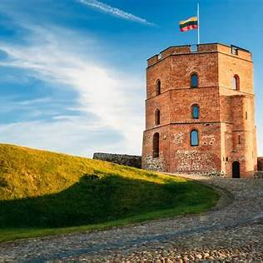 | 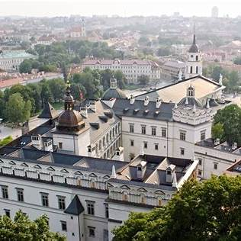 |  | 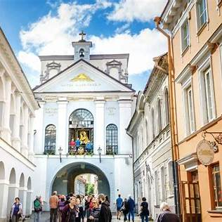
Vaikų pasiekimai (1 etapas)
Visuomeninis ugdymas: tyrinėja artimą žmogaus sukurtą aplinką (miesto objektus, ženklus), aptaria jų paskirtį ir reikšmę bendruomenei, laikosi susitarimų viešoje erdvėje, patiria priklausymą bendruomenei (D3).
Kalbinis ugdymas: klausosi pasakojimų/legendų, užduoda klausimus, rišliai pasakoja apie patirtį; bando kopijuoti matomus žodžius (pvz., „Vilnius“, „pilis“, „bokštas“) (B3).
Meninis ugdymas: kuria istorijos ženklų ir vietų interpretacijas (koliažas, konstrukcijos, maketas), prisideda prie grupės ekspozicijos (A2).
Matematinis ugdymas: renka ir fiksuoja duomenis pagal požymį (kiek ženklų/vietų aptikta, kiek kartų pasikartojo simboliai), grupuoja, lygina, pristato (B4).
Plėtojamos kompetencijos (2 etapas)
Pažinimo kompetencija – tyrinės Vilniaus ir Lietuvos istorijos ženklus: atpažins, palygins, grupuos korteles (simboliai–vietos–žmonės), aiškinsis jų paskirtį; stebės Vilniaus objektus nuotraukose / maršrute ir rinks „įrodymus“, kad vieta istorine (užrašai, forma, medžiagos, senumo požymiai).
Kūrybiškumo kompetencija – meninėmis priemonėmis vaizduos Vilnių: koliažas, aplikacija, štampai, „senamiesčio langai“, herbo/Trispalvės kompozicijos; kurs erdvinius sprendimus: statys pilies/miesto maketą iš kaladėlių, kartono, dėžių; ieškos, kaip padaryti tvirtą konstrukciją.
Komunikavimo kompetencija: klausysis pasakojimo ir legendos, užduos klausimus, aiškinsis („legenda ar faktas?“); kurs ir pristatys 3–5 sakinių pasakojimą: „Aš pasirinkau…“, „Tai yra…“, „Ši vieta svarbi, nes…“.
Socialinė-emocinė ir pilietiškumo kompetencija: priims ir laikysis susitarimų: pagarbos simboliams (himno klausymas, elgesys prie vėliavos), elgesio viešoje erdvėje (maršruto taisyklės); bendradarbiaus: pasiskirstys vaidmenimis (gidas, žemėlapio kūrėjas, skaičiuotojas, maketo statytojas), mokysis derinti savo idėjas su kitų idėjomis; mokysis pagarbos skirtybėms: priims, kad skirtingi vaikai pasirinks skirtingus simbolius/vietas ir skirtingai juos paaiškins.
Skaitmeninė kompetencija: žiūrės trumpą vaikams pritaikytą vaizdo pasakojimą apie Vilnių, mokysis kritiškai atskirti „kas pasakojime yra legenda“; kartu su mokytoju fiksuos atradimus (nuotraukos, peržiūra), rinks vaizdus parodai.
Ugdymosi uždaviniai  (3 etapas) | Vaikų idėjos ir sumanymai (5 etapas) | Veiklos formos ir idėjos vaikų veiklai (6 etapas)
1. Atpažins ir įvardins 3–5 Vilniaus/Lietuvos istorijos ženklus (pvz., Gedimino pilies bokštas, Valdovų rūmai, Aušros vartai, miesto herbas, Trispalvė).  2. Skirs „seniau–dabar“, sudarys paprastą laiko seką (4–6 kortelės).  3. Tyrinėdami Vilnių (nuotraukose / maršrute) suras 2–3 istorines vietas, įvardins, kuo jos svarbios.  4. Išgirs ir atpasakos (3–5 sakiniai) Vilniaus legendą (Geležinis vilkas / Gedimino sapnas), atskirs „legenda“ ir „tikri faktai“.  5. Kurs bendrą produktą – „Vilniaus istorijos žemėlapį / parodą“, fiksuos duomenis (skaičiuos, žymės). | Gabija: „Padarysiu vėliavų girliandą ir pakabinsiu prie Vilniaus kampelio“.  Meda: „Padarysiu knygelę „seniau laiškas – dabar žinutė.“  Ignas: „Būsiu gidas – parodysiu draugams bokštą ir pasakysiu, ką jis saugo.“  Maja: „Noriu sužinoti, ar vilkas buvo tikras, ar sapne.“  Unė: „Nupiešiu senamiesčio langus ir priklijuosiu prie žemėlapio.“  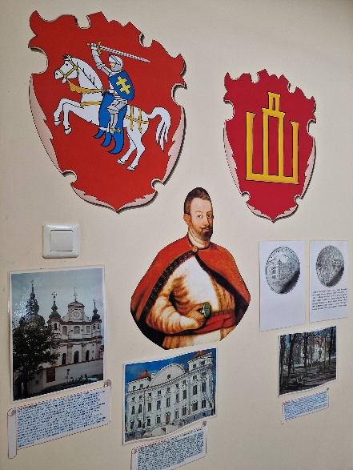 | Visa grupe: „Kas yra simbolis?“ – Trispalvė, Vilniaus herbas, pagarba (susitarimai). Trumpa „ženklų paieška“ klasėje: atpažink kortelę.  Grupelėmis: „Ženklų rinkiniai“ – sugrupuok (simboliai / vietos / žmonės).  Individualiai: „Mano ženklas“ – vaikas sukuria savo simbolį ir 1 sakiniu paaiškina prasmę.  Visa grupe: „Seniau–dabar“ kortelės (pilis–daugiabutis; laiškas–telefonas; žibintas–led). Grupelėmis: laiko juostos dėliojimas + „kodėl taip manai?“ klausimai. Individualiai: vaikas pasirenka 1 porą ir pasako 3 sakinius („Seniau… Dabar… Man labiau patinka…“).  Visa grupė: virtuali „ekskursija“ nuotraukomis: Gedimino bokštas, Valdovų rūmai, Aušros vartai (pokalbis: ką matau? ką tai reiškia?).  Grupelėmis: „Gidų komandos“ – kiekviena pasirenka 1 vietą ir paruošia 2–3 sakinių pasakojimą.  Individualiai: vaikas nupiešia pasirinktą vietą ir užrašo/kopijuoja 1 žodį (pvz., „bokštas“, „vartai“, „rūmai“).  Visa grupe: žiūrime trumpą vaikams pritaikytą pasakojimą/animaciją apie Gedimino sapną ir aptariame: „kas buvo sapnas? Kas tikra?“ Grupelėmis: „Legenda ar faktas?“ – kortelės (sapnas/kunigaikštis/miesto kūrimas/pilis) ir argumentavimas.  Individualiai: vaikas sukuria 1 sakinio „legendos antraštę“ (pvz., „Vilnius gimė iš sapno“).  Gustavo enciklopedija. Kaip Gediminas susapnavo Vilnių, ekskursija po neregėtą Lietuvą bei animacinis filmukas apie jos istoriją - Mediateka - LRT  Visa grupe: bendras didelis lapas – „Vilniaus žemėlapis“ (lipdukai/rodyklės/nuotraukos). Grupelėmis: (1) „Žemėlapio kūrėjai“ – klijuoja/žymi; (2) „Skaičiuotojai“ – kiek objektų? kurio tipo daugiau?; (3) „Pasakotojai“ – ruošia pristatymą.  Individualiai: kiekvienas vaikas paruošia 1 eksponatą parodai (piešinys, koliažas, mažas statinys).  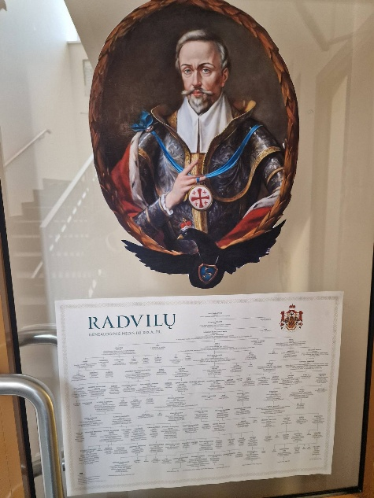
Ugdymo aplinka ir priemonės (4 etapas)
„Vilniaus kampelis“: Gedimino pilies bokšto, Valdovų rūmų, Aušros vartų vaizdai (spausdinti), Vilniaus herbo atvaizdas, žemėlapis, lipdukai, virvelė/juosta „maršrutui“.
Dailės ir konstravimo priemonės: kartonas, kaladėlės, guašas, flomasteriai, lipni juosta, žirklės, klijai.
Skaitmeninis fiksavimas (pedagogo): planšetė/telefonas nuotraukoms + atspausdinimas parodai.
Lygiagrečiai tobulėjantys kiti pasiekimai (7 etapas)
Kalbinis ugdymas – pasakojimas, klausimai, žodžių kopijavimas, pristatymas.
Matematinis ugdymas – skaičiavimas, grupavimas, duomenų palyginimas (daugiau/mažiau/vienodai).
Meninis ugdymas – Vilniaus objektų vaizdavimas, maketavimas, ekspozicijos kūrimas.
Sveikatos ir fizinis ugdymas – judėjimas, orientavimasis „maršrute“, saugaus elgesio taisyklės.
Tėvų (globėjų), specialistų idėjos, pagalba, dalyvavimas (8 etapas)
„Vienas Vilniaus ženklas pakeliui“: vaikas su tėvais nufotografuoja 1 ženklą/vietą (pvz., seną pastatą, gatvės pavadinimą, bokštą) ir atsineša 1 sakinio komentarą.
„Šeimos istorijos daiktas“: saugi senovinė smulkmena arba nuotrauka + trumpas pasakojimas („iš močiutės laikų…“).
Specialistai: pagalba pasiruošti trumpam „gido sakiniui“ (logopedas), parodos vizualui (meninio ugdymo mokytojas).
Vaikų pasiekimų refleksija/ įsivertinimas, idėjos dėl tolimesnio ugdymosi (9 etapas) |  |  |  | Pedagogo savo veiklos refleksija (10 etapas)
„Ką naujo sužinojau apie Vilnių?“  „Kuri vieta man įdomiausia ir kodėl?“  „Kas man buvo lengva / kas dar mokausi?“  Įsivertinimas: šypsenėlės / spalvų kortelės + vaikas pasirenka savo „parodos darbą“ ir pasako, kuo didžiuojasi.  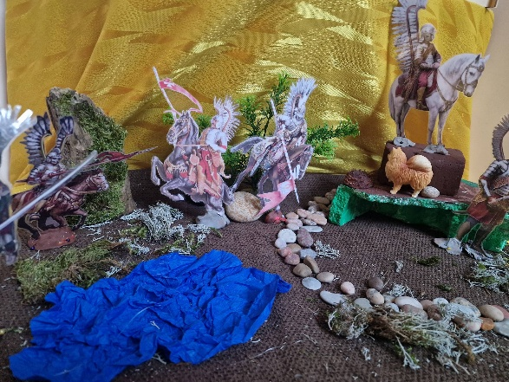 |  |  |  | Kuris metodas labiausiai „užkabino“: vaizdo pasakojimas, žemėlapis, maketas, gidų vaidmenys?  Ar vaikai pradėjo vartoti sąvokas (simbolis, legenda, seniau–dabar, vieta, pagarba)?  Kaip sekėsi grupelėse (vaidmenys, lyderystė, įtrauktis)?  Ką kitą kartą patobulinti (maršruto aiškumas, priemonių paruošimas, vaikų iniciatyvų fiksavimas)?

3. Kalbinių gebėjimų ugdymas

Žodinio raštingumo ugdymas per naratyvinį žaidimą ir menus.
Menų panaudojimas kalbiniam raštingumui ir kitiems pasiekimams ugdyti nėra naujiena. Šokis padeda gerinti pažinimo įgūdžius, kūrybinį bei kritinį mąstymą, skaitymo gebėjimus, pasitikėjimo, tolerancijos bei ištvermės didinimą ir kinestetinio intelekto plėtojimą. Pastebėta, kad vaikai, negebantys ritmiškai judėti ir nepataikantys į taktą, nesugeba ir sklandžiai skaityti. Vaikai, kurie šį įgūdį yra išsiugdę, geriau supranta, ką skaito, aiškiau taria žodžius, ir jų kalbos srautas būna rišlesnis. Deja, tyrimai parodė, kad vis mažiau judantys vaikai nebeįvaldo šio paprasto įgūdžio. Vaikai, kurie turi skaitymo sutrikimų, dažniau neįžvelgia skirtumų tarp pagrotų ritmo darinių. Aiškiai matyti, kad vaikų gebėjimas grupuoti ir atitinkamai organizuoti klausomą medžiagą į tam tikrus ritmo vienetus susijęs su skaitymui būtinais įgūdžiais.
Daugelis tyrėjų mini teatro/dramos poveikį vaikų žodiniam raštingumui (skaitymo supratimui, sakytinei kalbai), ypač jaunesnio amžiaus vaikams, turintiems mokymosi sunkumų ar negalią bei patiriantiems socialinę atskirtį. Šiuolaikinė pedagoginė praktika – naratyvinė pedagogika, teikia galimybę per pasakojimus, vaidybą, teatrą integruoti įvairius dalykus, skatinant mokinių vaizduotę, eksperimentavimą, kalbėjimo gebėjimus ir bendradarbiavimą. Vieni svarbiausių žaidimų yra siužetiniai (arba kitaip vadinami vaidmeniniai) žaidimai. Vaikai kartoja draugų ir pedagogų naudojamus žodžius, bei kartu žaidžia vientisus žaidimus. Vaikai susikuria sau įvairias roles, personažus ir juos įkūnija, vaidina. Kuo labiau vaikas įsijaučia, tuo daugiau žodžių pavartoja, daugiau perteikia emocijų, neretai ir atvaizduoja savo jausmus. Išsirinkę norimą personažą, vaikai planuoja scenarijus. Tokios kasdienės situacijos priveda prie bendravimo, lavinančio kalbą. Per teatrinius žaidimus, kurių metu vaikai prisiskiria sau roles, vaikai imituoja savo personažo kalbą, apibūdiną, ką jo personažas veikia, kokioje aplinkoje jis yra. Tokiu būdu ugdosi vaiko kalbiniai gebėjimai, auga vaikų supratimas apie gimtosios kalbos taisykles, tinkamą žodžių ir sakinių vartojimą, kalbos stiliaus pritaikymą prie skirtingų situacijų. Naratyviniai žaidimai itin veiksmingi, kai jie gimsta iš skaitomų knygų. Tyrėjai siūlo ieškoti sąsajų tarp knygos turinio ir su jais susietų objektų bei žaislų, kurie iš karto išplečia siužeto galimybes. Per naratyvinį žaidimą vaikai savo mimika, emocijomis ir veiksmais parodo, kaip jie supranta tai, kas rašoma knygoje. Jie taip pat panaudoja knygos temas bei personažus kai toliau tyrinėja savo pasaulį. Kokybiška vaikų literatūra dažnai pateikia situacijų, kurių vaikai paprastai nepatiria per „normalius“ pokalbius su suaugusiaisiais, o per vaidybinius žaidimus panaudoja žodyną, kurio nepatiria savo kasdienėje aplinkoje.
Neginčijamas ryšys tarp muzikos ir akademinių pasiekimų. Muzika suaktyvina smegenų dalis atsakingas už kalbą, o mokantis suvokti tekstą reikia panašių gebėjimų, kuriuos ugdo muzika. Smegenų skenavimo tyrimai atskleidė, kad muzika suaktyvina nepalyginti daugiau smegenų funkcijų abiejuose pusrutuliuose nei bet kokia kita veikla. Vis dažniau skelbiama, kad be tų smegenų dalių, kurias plėtoja muzikinė veikla, neįsivaizduojamas ir kalbos formavimasis. Dainuojant įsisavinami kalbos elementai, suteikiama emocinė prasmė, padeda įsiminti žodžius ir jų prasmę. Mokymasis grupuoti garsus padeda kalbos garsų susivokimui, nes tai siejasi su raidžių ir žodžių atpažinimu. Muzika taip pat padeda lavinti erdvinį mąstymą bei laiko suvokimą. Viename tyrime muzikos besimokiusiųjų erdvinio ir laiko suvokimo testo rezultatai buvo net 48 proc. aukštesni nei muzikinės patirties neturinčių bendraamžių. Muzika taip pat ugdo savireguliaciją ypač vaikams patyrusiems socialinę atskirtį ir kitokias traumas, o tai padeda mokiniams pasitikėti savo gebėjimais ir pasiekimais.
Vizualieji menai gerina vizualinį mąstymą ir taip pat siejami su raštingumo gerinimu ir stiprina mokinių motyvaciją. Per vaizduojamąjį meną vaikai geriau supranta sudėtingus procesus. Mokiniai iliustracijomis parodo, ar suprato esmines sąvokas. Priešmokykliniame ugdyme didelis dėmesys skiriamas knygų skaitymui, siekiant sudominti ir pratinti vaikus skaityti. Knygų iliustracijų vaidmuo nenuginčijamas.
Skaitymo procesą galima jungti su įvairiomis meno formomis. Pavyzdžiui, turime nemažai knygų, kurios gimė iš dainų, kaip Du gaideliai, Naujienos, Šalia kelio vieškelėlio ir kt. Tai naudinga vaikams, kurie dar nesupranta skirtumo tarp raidžių ir žodžių. Arba jie dar nesugeba suvokti, kad simbolis turi garsinį atitikmenį. Mokymąsi skaityti sudaro trys etapai: 1) vizualus žodžių atpažinimas; 2) išmokimas atpažinti, kaip vizualios žodžio dalys atitinka jų tariamus (ar dainuojamus) garsus; 3) vizualus žodžių atpažinimas aplenkiant pirmuosius du etapus. Antroji stadija aktualiausia, nes muzika padeda skaitytojui šioje, liaudiškai kalbant, „slebizavimo“ stadijoje. Tai patvirtina tyrimai, kuriuos atliekant dalyvavo penkiamečiai. Paaiškėjo, kad vaikai, kurių darželiuose buvo vedamos muzikos pamokėlės, nepalyginti geriau skyrė kalbos garsus (fonemas) nei tokių pamokų nelankę. Pažįstamos dainos dainavimas kartu su žiūrėjimu į tekstą ir iliustracijas vaikui parodo žodžio ir garso atitikimą. Tokios knygutės su dainos įrašu gali būti padedamos savarankiško mokymosi ar žaidimo stotelėse, kad vaikas individualiai galėtų pakartoti tai, kas buvo daroma grupėje.
Turime nepaprastai turtingą lobyną liaudies pasakų su dainuojamaisiais intarpais, pvz. J. Dovydaičio sudarytą Lietuvių liaudies pasakos su dainuojamaisiais intarpais (Vaga, 1987). Mes tuo nesame unikalūs – beveik kiekviena tauta jų turi. Tai padidina dėmesingumą tekstui, motyvuoja skaityti. Turime aibę vaikų poezijos knygelių, arba tekstų, kurie labai ritmiški. Chorinis ritminis skaitymas padeda vaikams atpažinti darinius, lavina jų takto suvokimą, padeda jiems grupuoti. Nesitenkinkime vien ritmavimu: pedagogas arba vaikai gali kurti paprastas melodijas tiems tekstams. Taip pat išleista nemažai knygelių, kuriomis pristatoma abėcėlė (K. Jakubėno Abėcėlė, I. Babilaitės Čiauškančios raidės, A. A. Jonyno Skambanti ABC, M. Vainilaičio Spalvoti akmenėliai ir daugelis kitų) bei knygos, kurių tekstuose yra įdomių tekstinių garsų. Garsus galima interpretuoti per vokalą, kūno perkusiją, muzikos instrumentus ar buitinius daiktus. Taip pat galima sukurti „garso takelį“ ar muzikinius intarpus apsakymui ar eilėraščiui. Tai labai naudingas suvokimui, nes vaikai privalo suprasti teksto prasmes, kad rinktųsi tinkamus muzikinius garsus, judesius ar vaidybinius elementus. Visa tai galioja ir mokantis užsienio kalbos.

Rekomendacijos, kaip ugdyti vaikus, kurių lietuvių kalbos pasiekimai nėra pakankami:
- Organizuojant ugdomąsias veiklas priešmokyklinio ugdymo grupėse, reikėtų siekti tokio bendravimo, kai vaikai įsimena žodžius ar posakius natūraliai bendraudami, vartodami juos savo kalboje. Svarbu, jog veikloje dalyvaujantys vaikai girdėtų gražią, taisyklingą pedagogo lietuvišką šneką ir ją spontaniškai pamėgdžiotų.
- Natūralu, jog priešmokyklinio ugdymo grupėje besimokantys vaikai, kurių gimtoji kalba nėra lietuvių, dar neturi pakankamai plataus šios kalbos žodyno savo nuomonei, pastebėjimams išreikšti. Tikėtina, jog tokiose situacijose jie į pagalbą pasitelks savo gimtosios kalbos gebėjimus t. y. į lietuvišką sakinį įterps žodį gimtąją kalbą ir pan. Šis procesas vadinamas kodų kalbos kaita ir yra natūralus kalbinių gebėjimų ugdymosi etapas. Svarbu, jog šiose situacijose vaikai nebūtų verčiami pakartoti savo mintį lietuvių kalba. Pedagogui vertėtų išgirstą mintį “įgarsinti” lietuvių kalba t. y. pakartoti jau be kitų kalbos žodžių tarsi norint įsitikinti, jog teisingai suprato vaikų mintis. Tokiu būdu vaiko pastangos komunikuoti bus pasiekusios tikslą, o ir jis pats turės galimybę išgirsti kaip dar galėjo suformuluoti savo mintį.
- Vaikams pradėti kalbėti kita nei gimtoji kalba padeda kalbiniai ritualai, kurių metu naudojami įvairūs dvieiliai, ketureiliai, burtažodžiai. Klausydamasis tam tikrose situacijose (prieš valgį, mokytojui kviečiant į ratą, rengiantis eiti į lauką ir kt.) pasikartojančių tekstų drąsiai imasi juos kartoti ir taip išbando naujos/kitos kalbos skambesį, tartį. Patyrę sėkmę vaikai stiprina pasitikėjimą savo galiomis, o kartu ir kalbos mokymosi motyvaciją.
- Siekiant plėtoti vaikų girdimosios kalbos suvokimą svarbu, jog ugdomosiose veiklose žodžiu pristatoma informacija ar grožiniai tekstai būtų lydimi iliustracijų, jas papildančių / aiškinančių žemėlapių, nuotraukų ir kt. Šios girdimo teksto suvokimą lengvinančios priemonės padeda plėtoti mokinių žodyną. Taip pat jos kuria palankias situacijas įvairioms komunikacinėms veikloms (pokalbiui, diskusijai, klausinėjimui, palyginimui ir kt.).

Integruotos ugdomosios veiklos pavyzdys
Veiklos pavadinimas – Namai namučiai.
Ugdomąja veikla plėtojamos kompetencijos:
      - Komunikavimo kompetencija. Išbando ir pasirenka įvairias verbalines ir neverbalines raiškos priemones ir formas
      - Kultūrinė kompetencija. Išbando kūrėjo, atlikėjo, kultūros stebėtojo ir vartotojo vaidmenis. Sulaukęs grįžtamojo ryšio, tobulina savo raišką. Naratyviniais žaidimais, vaizduojamaisiais menais, garsų pasaulio tyrinėjimais bei kitomis priemonėmis pakartoja, panaudoja ir plėtoja anksčiau patirtas kultūros raiškos formas.
      - Kūrybiškumo kompetencija. Siūlo idėją ir/ar sprendimą. Paaiškina, ką norėtų sukurti, kokio kūrybos rezultato tikisi. Užbaigia pradėtą kūrybinį darbą/veiklą, paragintas tobulina. Kūrybos rezultatus pristato ir apibūdina žodžiu, piešiniu, nuotraukomis, nesudėtinga schema, judesiu ir kt.
      - Pažinimo kompetencija. Sieja kalbos garsus su jų simboliais, artikuliuoja kalbos garsus, naudoja kalbines ir vaizdines priemones daiktams, įvykiams, ir kitiems reiškiniams apibūdinti. Atpažįsta rimą, kuria paprastus rimus. Išlaiko dėmesį pasirinktai veiklai, lygina panašumus ir skirtumus, klasifikuoja objektus ir reiškinius į grupes pagal požymius. Įvardija savo ketinimus, eigoje koreguoja veiksmus, gali palyginti pirminius ketinimus su galutiniu rezultatu.
      - Pilietiškumo kompetencija. Aptaria svarbiausius susitarimus, elgesio taisykles ir jų laikosi, bendradarbiauja su draugais, atlikdamas bendras veiklas, savo pozityviais veiksmais prisideda prie kultūros ir gamtos išteklių saugojimo.
      - Socialinė, emocinė ir sveikos gyvensenos kompetencija. Atpažįsta situacijas, kuriose reikia suvaldyti emocijas, pasako kaip jas gali suvaldyti ir bando tai daryti. Įvardija asmenis, kuriais gali pasitikėti ir kreiptis pagalbos. Įvardija kitų veidu ir kūno poza išreikštas emocijas. Tinkamai reaguoja į aplinkinių emocijas. Dalyvauja kuriant bendras taisykles. Apibūdina situacijas, kuriose svarbu klausyti suaugusiųjų. Papasakoja, kaip gali padėti ir padeda savo šeimos nariams atliekant kasdienius darbus. Laikosi elementarių asmens higienos reikalavimų.
      - Skaitmeninė kompetencija. Mokytojo padedamas įterpia naujus elementus ar kitaip pertvarko savo sukurtą paprastą skaitmeninį turinį, vykdo kelių komandų seką. Mokytojo padedamas pasirenka skaitmenines priemones piešti, kurti muziką, filmus, rašyti.

Ugdomosios veiklos metu plėtojami vaiko pasiekimai
Gebėjimų sritis |  | Vaiko pasiekimas
Kalbinis ugdymas | Kalbėjimas ir klausymas | - Klausysis draugų, suaugusiųjų pasakojimų, skaitomų tekstų.  - Dalyvaus pokalbyje, išsakys savo ir išklausys kitų nuomonę.  - Bendraudamas spręs problemas, diskutuos, dalinsis sumanymais ir aptars, kaip pavyko juos įgyvendinti.
Kalbinis ugdymas | Skaitymo pradmenys | - Pagal savo galimybes skaitys eiliuotą tekstą ir supras ten pateiktą informaciją.  - Aptars tekste atskleistas vertybes, samprotaus apie teksto pagrindinę mintį.
Kalbinis ugdymas | Rašymo pradmenys | - Pagal savo galimybes rašys.
Kalbinis ugdymas | Kalbos pažinimas | - Dalinsis nuomone ir įspūdžiais, patirtais klausantis skaitomo kūrinio (ar pačiam skaitant).
Matematinis ugdymas | Matematinis samprotavimas | - Matuoja atstumą, naudojasi vienu ar keliais dažniausiai vartojamais sąlyginiais matais (savo pėda, sprindžiu, kitu daiktu) tyrinėdamas aplinką (pvz., nustato, kad suolas yra penkių knygų ilgio). Daiktus lygina pagal etaloną (t. y. parenka pagal turimą pavyzdį, pvz., randa ilgesnį už turimą pieštuką).  - Lygina objektus, pastatydamas vieną objektą prieš kitą, kad nustatytų, kuris yra ilgesnis.  - Pagal pavyzdį ar savarankiškai rikiuoja objektus iš eilės pagal vieną savybę (pvz., pagal dydį, spalvos intensyvumą) ar iš karto kelis požymius.
Matematinis ugdymas | Matematinė komunikacija | - Dėliodamas kelis konkrečius daiktus, nustato, kurioje grupėje yra daugiau daiktų, kurioje – mažiau ar po lygiai, kiek iš viso jų yra.  - Surinktus duomenis pateikia pasirinktu būdu. Savais žodžiais pasakoja ar kitu pasirinktu būdu pristato savo ir / ar grupės surinktus duomenis.
Sveikatos ir fizinis ugdymas | Savęs ir kitų pažinimas, atsakingas elgesys | - Žaisdamas, tyrinėdamas, dalyvaudamas kasdienėse situacijose plėtoja emocijas ir jausmus apibūdinančių žodžių žodyną, įvardija įvairiose situacijose savo ir kitų patiriamas emocijas.  - Bando sieti patiriamas emocijas su fiziniais pojūčiais, išreiškia patiriamą emociją žodine ir nežodine kalba.
Sveikatos ir fizinis ugdymas | Judėjimo gebėjimų plėtojimas | - Lavinasi fizines ypatybes: greitumą, vikrumą, ištvermę, pusiausvyrą, koordinaciją, lankstumą, jėgą. Atlieka nesudėtingus judesius ir judesių junginius: mostus, pritūpimus, pasilinkimus, įtūpstus, rodo iniciatyvą siūlydamas savo judesius ar judesių junginius.
Sveikatos ir fizinis ugdymas | Savistaba ir sąveika su kitais judant. | - Vadovauja žaidimams, mankštoms.
Gamtamokslinis ugdymas | Gamtamokslinis tyrinėjimas | - Žaisdamas, stebėdamas, tyrinėdamas atpažįsta, pavadina artimos aplinkos daiktus, juos apibūdina, palygina, grupuoja pagal požymius ( spalvą, formą, dydį, ilgį).  - Dalyvaudamas bendrose veiklose, aptarimuose samprotauja apie gyvūnų poreikius.
Gamtamokslinis ugdymas | Gamtamokslinis komunikavimas | - Gamtamokslinę informaciją renka įvairiais jam žinomais ar pasiūlytais būdais (stebi, tyrinėja, skaito, klausinėja).
Gamtamokslinis ugdymas | Gamtos ir žmogaus dermės pažinimas | - Žaisdamas, tyrinėdamas artimą aplinką pastebi gamtinių išteklių (molis, smėlis, medis) naudą žmonėms.
Meninis ugdymas | Meninė (dailės, šokio, teatro, muzikos) raiška | - Išmoksta dainą, pavaizduoja įsivaizduotus bei tikrus veikėjus per judesį ir vaidybą. Tai daro pavieniui, porose ir grupėse, derindamasis prie kitų vaikų.
Meninis ugdymas |  | - Išbando įvairias dailės priemones, judesius, garsus bei įrankius eilėraščio idėjų plėtojimui.
Meninis ugdymas | Meno (dailės, šokio, teatro, muzikos) supratimas ir vertinimas. | - Kuria, pateikia ir aptaria savo ir draugų kūrybines idėjas. Sulaukęs klasės draugų ar pedagogo grįžtamojo ryšio, tobulina savo muzikines, kinestetines, vaizduojamojo meno ar vaidybines idėjas.
Visuomeninis ugdymas | Gyvename kartu | - Bendrame pokalbyje dalinasi mintimis apie save, savo šeimą. Domisi kitų vaikų šeimomis, toleruoja įvairias šeimas.
Visuomeninis ugdymas | Mūsų gyvenimo kaita | - Pasakojime realius ar išklausytos istorijos įvykius jungia į seką, kurią gali pratęsti į ateitį.
Visuomeninis ugdymas | Mūsų aplinka | - Nurodo, kur gyvena, pasako svarbiausius adreso elementus.  - Pasakodamas, kur gyvena, nurodo vietovės pavadinimą ir apibūdina aplinkui esančius objektus, kurie gali padėti įsivaizduoti ar atpažinti tą vietovę; piešiniu pavaizduoja matytas vietas.

Veiklos plėtojimas
Ugdymo sritis | Vaikų veikla | Kalbinių gebėjimų plėtojimo galimybės
Visuomeninis ugdymas | - Žurnaluose, laikraščiuose, knygose randa iliustracijas su įvairios architektūros (individualus namas, daugiabutis, dangoraižis ir kt.), skirtingų pasaulio kraštų namais. Tyrinėdami pasirinktą nuotrauką vaikai spėlioja, kurioje šalyje šis namas stovi, iš ko jis pastatytas, kas jame gyvena ar dirba.  - Pasakoja apie savo namus. Samprotauja apie posakio „Visur gerai, bet namie geriausia“ reikšmę, prisimena ir pasidalina savo patirtimi apie tai, kada buvo išvykę ir norėjo grįžti namo.  - Svarsto, ką reiškia prarasti namus, jų neturėti. Dalinasi savo asmenine patirtimi, žinoma informacija apie namus dėl karo, gaisro ar kitų nelaimių praradusius žmones, pasiūlo patys ar prisimena, kaip jiems buvo padėta, galima padėti.  - Žaisdamas „kviečia į svečius“ nurodydamas adresą, įvardindamas arčiausiai esančias vietoves, pastatus, gamtos objektus, maršrutą (paaiškina, kaip atvažiuoti). | - Jau skaitantys ar tik bandantys perskaito iliustracijų pavadinimus, aiškinančius tekstus, pasidalino sužinota informacija apie iliustracijoje pavaizduotą pastatą.
Kalbinis ugdymas | 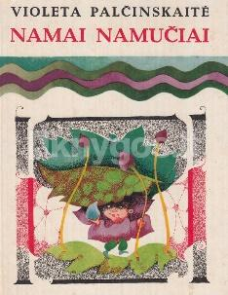  Klausosi/skaito V. Palčinskaitės eilėraščio „Piešiam namus“ (Violeta Palčinskaitė, Namai namučiai, Vilnius: Vaga, 1977.) Kartu aptaria įspūdžius, dalinasi pirminėmis įžvalgomis apie eilėraštyje išgirstas mintis, komentuoja eilėraščio iliustracijas.  Atsakydami į klausimus „Ar geri namai yra tik dideli, gražūs?“, „Ar galima būti laimingiems gyvenant mažame, sename namelyje?“ diskutuoja apie eilėraštyje pateiktą mintį - „Namai namučiai, nors ir po smilga“.  Kalbindami savo grupės ar įstaigos bendruomenėje esančius kitų tautybių žmones, naudodami technologijas domisi, kaip namai vadinami kitomis kalbomis. | 1. Aptardami eilėraštį vaikai atkreipia dėmesį į vaizdingus pasakymus („aukštas kaip šaukštas“ ir kt.), namelio palyginimą su žmogumi: „Stiklo akelės / Į tolį žiūri. /Akmens kojelės. / Šiaudų kepurė.“ Pastebi, kad namelis primena pasakų pasaulį: „Pasakų senis / krosnį kūrena“, o pats namelis stovi „ant vištos kojų“.  2. Plečia žodyną, atkreipia dėmesį į rečiau vartojamus žodžius (krizena, mūras).  3. Aiškindamiesi pagrindinę mintį, išreikštą pasakymu „Namai namučiai, nors ir po smilga“, atkreipia dėmesį į žodį „smilga“. Smilga – kukliai žydintis, mažiau pastebimas pievų augalas. Bet savi namai brangiausi, nors jie ir paprasti, įsikūrę tik „po smilga“.  4. Ugdosi kūrybiškumą, pasakodami apie fantastinius, pasakiškus namus, remdamiesi eilėraščio mintimi: „Kaip tiktai noriu, / Taip prigalvoju“. Istoriją galima pratęsti: kas tame name gyvena, ką jis veikia ir pan. Žodinį pasakojimą galima papildyti vaizdiniu (iliustracijų piešimu arba namelio darymu iš įvairių medžiagų).  5. Pagal savo galimybes parašys laišką pasirinktam adresatui apie savo namus.  6. Prisimins (arba sužinos), kad yra ir kitų kūrinių apie namų svarbą kiekvieno gyvenime. Pvz., anglų liaudies pasaka „Trys paršiukai“, Samuilo Maršako pasaka „Katės namai“ ir kt. [Pavyzdžiui, galima pasiremti CD „Gražiausios pasaulio pasakos“, pasaką „Trys paršiukai“ seka Inga Valinskienė].  7. Namų namučių temą galima plėtoti skaitant trumpus prozos kūrinius. Priešmokyklinio amžiaus vaikui labai tinkama Jono Avyžiaus pasaka „Gražiausias namas“ (ji publikuojama J. Avyžiaus rinkiniuose „Geležinis nykštukas“, Vilnius: Valstybinė grožinės literatūros leidykla, 1962, „Mažos pasakos“, Vilnius: Vaga, 1969; „Gėlė Mažylė: Vilnius: Vaga, 1979).  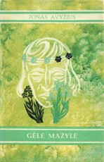  Ši pasaka namų namučių temą praturtina kitu aspektu: koks statinys yra namas?  8. Svarstys, kokios dalys sudaro namą, kokias žodžiais jos apibūdinamos („raudona kepurė“, „baltos sienos“, „dideli langai“, „dailūs balkonai“), pasiaiškinti, kodėl stogas pavadinamas kepure.  9. Aptars, kodėl svarbūs namo pamatai, nors, pasak paties namo, jie ir negražūs: „Negražūs ir gadina visą vaizdą“? Kodėl namas išsigąsta, pamatams pasakius: „Mes galime išeiti, jei nepatinkame“.  10. Papasakos apie atskiras savo namo dalis ir kaip jos atrodo, kur jų namas stovi (pasakos namas stovi „ant upės kranto“).  11. Atliks eksperimentą: iš pasirinktų medžiagų pastatys namą, o po to ištrauks pamatą ir pamatys, kas atsitiks. Tai aptars grupėje su draugais.  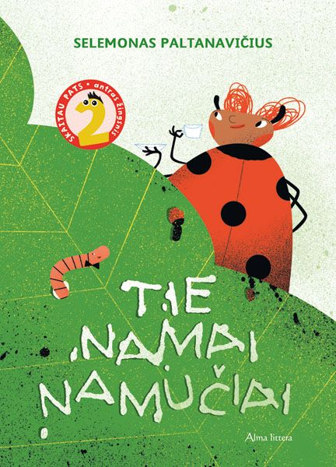  12. Savaip namų namučių temą plėtojama pažintinėje pasakoje. Rekomenduojama Selemono Paltanavičiaus knygelė „Tie namai namučiai“, Vilnius: Alma littera, 2020. Atkreiptinas dėmesys šį tai, kad čia parafrazuojama V. Palčinskaitės eil. pavadinimas. Galima pasiremti knygos pradžioje pateikiamais metodiniais 3 žingsnių skaitymo patarimais.  13. Remdamiesi knygele, papasakos, kokių namų įvairovės gamtoje esama. Kokie boružės, slieko, vabalo namai?  14. Aptars, kas yra namo projektas ir pabandys suprojektuoti savo namą.
Meninis ugdymas | - Pavieniui, porose ar grupėse kuria garsinius fonus eilėraščiui. Pateikia savo muzikines idėjas ikonografiniu piešiniu arba naudodamas įrašymo technologijas.  - Klausosi dainos „Namai namučiai“ garso įrašo, ją atlieka, kuria dainos žodžiams, melodijai tinkančius šokio judesius, dainos akompanimentą (kūno perkusija, perkusiniai instrumentai ir kt.)  https://www.youtube.com/watch?v=Yg7oOrz43ks  - Kuria namus (žmonių, gyvūnų, paukščių, fantastinius) iš jau panaudotų popierines pakuočių, dėžučių, išbando įvairias tradicines ir netradicines dailės priemones.  - Per spontaniškus naratyvinius žaidimus suvaidina įvairias namų situacijas, pavaizduoja veikėjus., parodo veikėjų emocijas balsu, veido išraiška bei judesiais, panaudoja lėles, kostiumus, dekoracijas, butaforiją ir kitas priemones. | - Dainuojant įsisavinami kalbos elementai ir struktūros, suvokiama emocinė prasmė.  - Kurdami muzikinius fonus, interpretuodami eilėraštį muzikinėmis, kinestezinėmis, vaizduojamojo meno ir vaidybinėmis priemonėmis, vaikai geriau supranta tekstą.  - Per siužetinius žaidimus vaikai plėtoja žodyną, mokosi pasakojimo ir komunikacijos taisyklių bei stiliaus.
Gamtamoksli-nis ugdymas | - Tyrinėja (vaizdo įrašai, knygos) įvairių gyvūnų, paukščių namus – buveines (bebro, lapės, kregždės, gandro ir kt.). Aptaria, palygina namų formą, dydį. Svarsto, kodėl jie skirtingi.  - Išvykos metu gamtoje randa gyvūnų buveines (drevę, lizdą, inkilą, olą), juos tyrinėja, įvardindami dydį, formą, svarsto, kokie gyvūnai juose galėtų gyventi, kaip šie namai juos apsaugo.  - Tyrinėja įvairias statybines medžiagas – gamtinius išteklius (molis, mediena, cementas, smėlis, ledo kubelis ir kt.). Svarsto, diskutuoja apie jų tinkamumą namo statymui, atlieka tyrimą.
Matematinis ugdymas | - Svarsto apie eilėraštyje „Namai namučiai“ perskaitytą palyginimą „aukštas kaip šaukštas“, kelia klausimą, kieno namas galėtų būti tokio dydžio kaip šaukštas. Domėsis matavimo vienetais, matuoja skirtingų šaukštų (arbatinio, sriubos, salotų ir kt.) sąlyginiais matavimo vienetais, juos lygina pagal dydį, medžiagiškumą, spalvą. Nustato, kurioje grupėje esančių šaukštų yra daugiau, mažiau ar polygiai, suskaičiuoja, kiek jų iš viso yra.  - Šaukštais, kaip matavimo vienetais išmatuoja grupės ar įstaigos aplinkoje randamų „namų “ aukštį (lėlių namelis, augintinio narvelis, žaidimų aikštelės namelis ir kt.). Fiksuoja duomenis pasirinkta forma (skaičiais, simboliais).
Sveikatos ir fizinis ugdymas | Statybininkų mankšta. Atlieka savo sumanytus siužetinius pratimus imituojančius statybininkų darbo veiksmus.  Žaidžia „Kas greičiau sumūrys sieną?“. „Mūrijimui“ naudoja didelės žaidimų kaladėles, dėžutes ar kitas priemones. | Atlikdami savo sugalvotus mankštos judesius, sienos „mūrijimo“ darbus arba pasitelkus žaidimą „Atspėk, ką aš darau“ atitinkamais daiktavardžiais, veiksmažodžiais plėtoja lietuvių kalbos žodyną.

Integruotos ugdomosios veiklos pavyzdys

Veiklos/ projekto pavadinimas
„Sėklos laboratorija: kiek, kaip ir kodėl auga?“
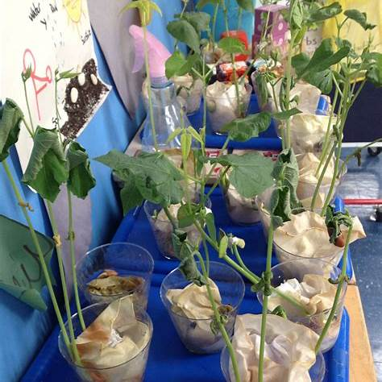 | 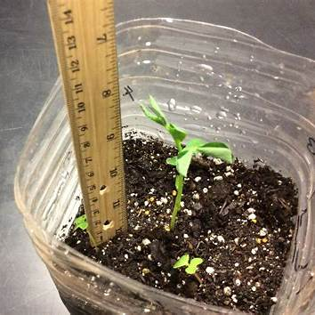 |  | 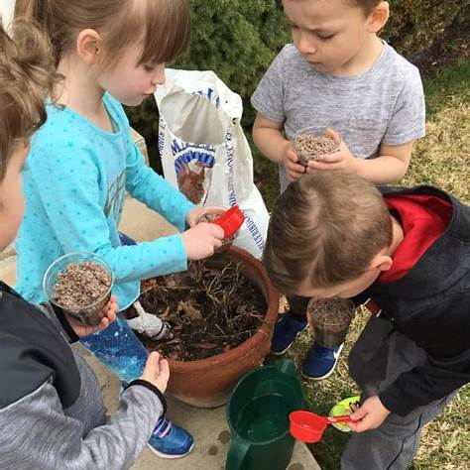
Vaikų pasiekimai (1 etapas)
Gamtamokslinis ugdymas: Žaisdamas, patirdamas pojūčiais ir tikslingai tyrinėdamas gyvosios gamtos objektus (sėklas, daigus) pastebi pokyčius, kelia klausimus, daro paprastas išvadas apie augimo sąlygas (šviesa, vanduo, šiluma), apibūdina panašumus ir skirtumus (A2).
Matematinis ugdymas: Renkasi būdus rinkti ir fiksuoti duomenis (skaičiuoja, matuoja, žymi), lygina rezultatus, vartoja sąvokas daugiau/mažiau/vienodai, ilgesnis/trumpesnis, aukštesnis/žemesnis, pristato duomenis paprasta diagrama ar lentele (B4).
Plėtojamos kompetencijos (2 etapas)
Pažinimo kompetencija: vaikai stebi augalų dygimą, planuoja paprastą bandymą (kas bus, jei…), renka įrodymus (matavimai, žymėjimai), daro išvadas.
Kūrybiškumo kompetencija: kuria „sėklos laboratorijos“ ženklus, pavadinimus, pristatymus, sugalvoja naujus būdus matuoti/fiksuoti (lipdukai, simboliai, spalvos).
Komunikavimo kompetencija: kelia klausimus, argumentuoja („aš manau, nes…“), pristato rezultatus, mokosi vartoti tikslias sąvokas (sąlygos, dygimas, matavimas, diagrama).
Socialinė-emocinė kompetencija: dirba porose ir grupelėse, laikosi susitarimų laboratorijoje, dalijasi priemonėmis, priima skirtingus rezultatus (ne viskas auga vienodai).
Ugdymosi uždaviniai  (3 etapas) | Vaikų idėjos ir sumanymai (5 etapas) | Veiklos formos ir idėjos vaikų veiklai (6 etapas)
1. Atpažins sėklą kaip augalo pradžią; tyrinės skirtingų sėklų panašumus ir skirtumus.  2. Suformuluos bandymo klausimą: kokios sąlygos padeda augti? (vanduo / šviesa).  3. Pasodins sėklas, laikysis „laboratorijos susitarimų“ (tvarka, higiena, sauga).  4. Kasdien matuos daigų aukštį (cm / sprindžiais / kubeliais), fiksuos duomenis lentelėje.  5. Skaičiuos ir lygins: kiek sudygo, kiek nesudygo; kur daigas aukštesnis/žemesnis; kur pokytis didžiausias.  6. Pavaizduos duomenis paprasta diagrama ir pristatys rezultatus: „Kas padėjo augti?“ | Gabija: „Aš noriu surasti mažiausią ir didžiausią sėklą.“  Maja: „O jeigu sėklai neduosim vandens – kas bus?“  Unė: „Aš būsiu vandens prižiūrėtoja.“  Ignas: „Aš matuosiu su kubeliais, nes taip greičiau.“  Mantas: „Man įdomu, kurios grupės sėklos sudygs pirmos.“  Meda: „Aš padarysiu stulpelius iš lipdukų – bus diagrama.“ | Visa grupe: „Sėklų tyrimų stalas“ – apžiūra lupa, rūšiavimas pagal dydį/spalvą/tekstūrą. Grupelėmis: sėklų „kolekcijos dėžutė“ – sugrupuoti ir sugalvoti grupių pavadinimus. Individualiai: „Mano sėkla“ – vaikas pasirenka 1 sėklą, nupiešia ir apibūdina 2 požymiais.  Visa grupe: sudarome bandymo planą: 2–3 sąlygos (pvz., su vandeniu / be vandens; šviesoje / tamsoje).  Grupelėmis: kiekviena grupė atsakinga už „savo“ indelį ir žymą.  Individualiai: vaikas nuspalvina pasirinktos sąlygos ženklą (lašelis, saulė, debesis).  Visa grupe: sodinimas žingsniais (žemė–sėkla–uždengti–palaistyti). Grupelėmis: vaidmenys (sodinantis, žymintis, laistantis, fotografuojantis pedagogo įrenginiu).  Individualiai: vaikas pasirašo savo vardą ant etiketės / nukopijuoja žodį „sėkla“.  Visa grupe: susitariame dėl matavimo būdo (pvz., cm liniuotė arba vienodi kubeliai). Grupelėmis: matavimo komanda, fiksavimo komanda, „stebėtojų“ komanda. Individualiai: vaikas įrašo/skaičiais pažymi savo matavimą (1–10) arba priklijuoja atitinkamą lipduką.  Visa grupe: aptariame „daugiau/mažiau/vienodai“, „greičiau/lėčiau“, „aukščiausias/žemiausias“. Grupelėmis: sudarome „rezultatų lentą“ – kiek sudygo (žymėjimas brūkšneliais). Individualiai: vaikas pasako 1 išvadą („pas mus daugiau… nes…“).  Visa grupe: kuriame bendrą diagramą (stulpeliai iš lipdukų). Grupelėmis: kiekviena grupė parengia 2 sakinių pristatymą. Individualiai: „mano atradimas“ – vaikas nupiešia daigą ir parašo/uždeda simbolį (saulė/lašas).
Ugdymo aplinka ir priemonės (4 etapas)
Sėklos: pupelės/žirniai/lęšiai (bent 2–3 rūšys), skaidrūs indeliai ar vazonėliai, žemė arba vata, vanduo, purkštukas.
Lipnios etiketės, flomasteriai, liniuotės, vienodi kubeliai matavimui, lipdukai duomenų fiksavimui.
Stebėjimo lapai (lentelė: diena → aukštis → pastabos), didelis plakatas bendrai diagramai.
Lupos, padėkliukai sėkloms, popieriniai rankšluosčiai, prijuostės (jei turite).
Lygiagrečiai tobulėjantys kiti pasiekimai (7 etapas)
Kalbinis ugdymas – sąvokų vartojimas (sąlygos, dygimas, matavimas), pasakojimas, pristatymas, etikečių rašymas/kopijavimas.
Matematinis ugdymas – skaičiavimas, grupavimas, duomenų palyginimas (daugiau/mažiau/vienodai).
Meninis ugdymas – „sėklos laboratorijos“ plakatų kūrimas, daigo piešimas skirtingomis priemonėmis.avimas, maketavimas, ekspozicijos kūrimas.
Sveikatos ir fizinis ugdymas: smulkioji motorika (sėjimas, pylimas), higienos įgūdžiai (rankų plovimas), saugus darbas su priemonėmis.
Tėvų (globėjų), specialistų idėjos, pagalba, dalyvavimas (8 etapas)
Tėvai namuose su vaiku pasodina 1 sėklą (pvz., svogūną ar pupelę) ir atsiunčia 1 nuotrauką + vaiko komentarą („mano daigas…“).
Paprašyti atnešti saugiai: papildomų sėklų, mažų indelių, vienodų kubelių matavimui (jei reikia).
Specialistai: logopedas gali padėti vaikams paruošti „mokslo pristatymo“ sakinius.
Vaikų pasiekimų refleksija/ įsivertinimas, idėjos dėl tolimesnio ugdymosi (9 etapas) |  |  |  | Pedagogo savo veiklos refleksija (10 etapas)
Ką šiandien pastebėjau? Kas pasikeitė nuo vakar?  Kas padėjo augti? Iš kur tai žinau? (įrodymas: matavimas/diagrama)  Ką man patiko daryti: sėti, matuoti, fiksuoti, skaičiuoti?  Įsivertinimas: „Pavyko / dar mokausi“ kortelės arba 3 šypsenėlės. Kiekvienas vaikas pasako 1 sakinį: „Mano atradimas - …”. |  |  |  | Ar vaikai suprato bandymo logiką (kintamasis: vanduo/šviesa)?  Ar pasirinktas matavimo būdas buvo visiems aiškus ir vienodas?  Kaip sekėsi duomenų fiksavimas (lentelė, lipdukai, brūkšneliai)?  Kuris etapas labiausiai motyvavo (sodinimas, matavimas, diagrama, pristatymas)?  Ką kitą kartą daryčiau kitaip (mažiau sąlygų, daugiau laiko stebėjimui, aiškesni vaidmenys grupelėse)?
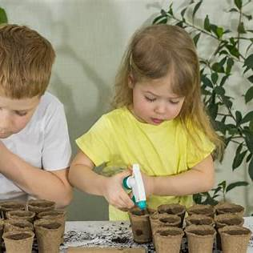 | 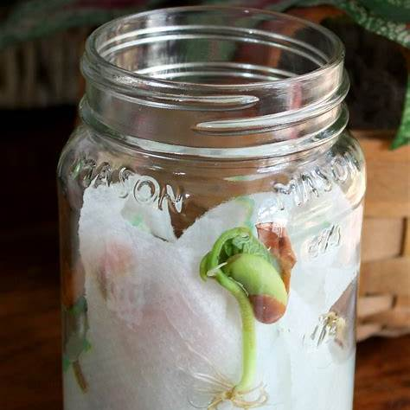

Atinkančios integruotam planui „Sėklos laboratorija: kiek, kaip ir kodėl auga?“ veiklos:
- Vaikai sodina sėklas (praktinis darbas, smulkioji motorika, bendradarbiavimas).
- Pupelės daiginimas stiklainyje su vata (aiškiai matosi šaknelė, pokyčių stebėjimas).
- Daigo aukščio matavimas liniuote (matematinė dalis: cm, aukštesnis/žemesnis, fiksavimas).
- „Seedlings Measure“ iliustracija / lapas (vaikams suprantamas duomenų fiksavimo ir braižymo pavyzdys).

4. Tarpdalykinių temų integravimas. Dermė

Šioje įgyvendinimo rekomendacijų dalyje pristatytos projektinės veiklos, kuriose integruotai plėtojamos tarpdalykinės temos.

Projekto pavyzdys Nr. 1
Projekto pavadinimas: Mano Vilnius
Projektinės iniciatyvos kontekstas:
- VšĮ „Saulės gojus“ mokyklos – darželio ugdytiniai į darželį kasdien keliauja įstaigos autobusėliu arba yra atvežami tėvelių. Autobusas sustoja sutartose vietose – Šv. Petro ir Povilo bažnyčia, Katedra, Rotušė. Neretai vaikai šiuos pavadinimus kartoja savo kasdienėse veiklose nesusimąstydami apie pastatų paskirtį, gatvių pavadinimų kilmę.
- Įstaigoje „panardinimo į kalbą“ – imersijos metodu įgyvendinamas ankstyvasis užsienio kalbos mokymas. Ugdymo proceso metu siekiama sukurti kalbinių įgūdžių įtvirtinimui, panaudojimui palankias situacijas, aplinką.
Ugdymosi sritys
- Visuomeninis ugdymas
- Kalbinis ugdymas
- Meninis ugdymas
Ugdomos kompetencijos:
- Pilietiškumo kompetencija plėtojama aprėpiant vaikų nuostatas, žinias ir gebėjimus numatytus visuose keturiuose kompetencijos sanduose. Pilietinio tapatumo ir pilietinės galios sandą atliepia veiklos, kurių metu vaikai kviečiami tyrinėti Lietuvos valstybės simbolius, svarstyti, kelti klausimus apie tai, kas yra pilietiškas – nepilietiškas elgesys. Sandas “Gyvenimas bendruomenėje kuriant demokratišką visuomenę” plėtojamas vaikams įsitraukiant į bendradarbiavimą skatinančias veiklas poroje, grupėje, kuriant susitarimus ir jų laikantis išvykų, veiklų miesto erdvėse metu. Trečiasis „Pagarbos žmogaus teisėms ir laisvėms“ sandas plėtojamas projekto kontekstuose išklausant ir mokantis priimti skirtingas nuomones, bendraujant Vilniaus gyventojais ir kitų šalių piliečiais. „Valstybės kūrimo ir valstybingumo stiprinimo tarptautinėje bendruomenėje“ sandas plėtojamas vaikams susipažįstant, aplankant Vilniaus mieste esančias svarbiausias Lietuvos valstybines institucijas, stebint Vilniaus kultūrinio palikimo objektus, ugdantis nuostatą juos tausoti, puoselėti.
- Kultūrinė kompetencija projekte numatytų veiklų metu tikslingai plėtojama plečiant vaikų kultūrinį išprusimą – pirmąjį kompetencijos sandą. Lankantis Vilniaus miesto erdvėse, stebint aplinką vaikai kviečiami atpažinti kultūrinius objektus, svarstyti, apie jų poveikį, prasmę. Projekto veiklos, kuriose vaikai išbando kūrėjo, atlikėjo vaidmenis atliepai ir antrąjį kompetencijos sandą – kultūrinė raiška.
- Komunikavimo kompetencija projekte plėtojama kelių sandų apimtyje: pranešimų kūrimas ir pranešimo komunikavimas. Kompetencija plėtojama vaikams bendraujant su miesto gyventojais ir svečiais lietuvių, rusų ir anglų kalbomis, apibendrinant jų išsakytas mintis ir atsakymus, o vėliau savo įžvalgas perteikiant grupės draugams.
- Skaitmeninė kompetencija projekto veiklose plėtojama kuriant skaitmeninį turinį t. y. plėtojant pirmąjį kompetencijos sandą „Skaitmeninis turinys“. Tyrinėdami Vilniaus miesto erdves vaikai jas fotografavo, įrašė savo pokalbius – interviu su gatvėse sutiktais praeiviais.
Tarpdalykinė tema: Kultūrinis tapatumas ir bendruomeniškumas.
Pasiekimai | Projektinė veikla
Visuomeninis ugdymas  Tyrinėja pilietinės visuomenės ir Lietuvos valstybingumo apraiškas (A4)  Orientuojasi laiko tėkmėje ir įvykių nuoseklume (C2).  Kalbinis ugdymas  Nusako planuojamos veiklos eigą, rezultatą, reaguoja į kitų klausimus, prašymus, pastebėjimus (A2). | Kalbantis su vaikais aiškinamasi, kuriose mieto vietose jie gyvena, informacija fiksuojama išdidintame Vilniaus žemėlapyje. Aptariama, kas ir kodėl yra Vilniaus širdis, diskutuojama, kaip miestas plėtėsi, įvardinami ir miesto žemėlapyje randami ar vaikų žinomi, girdėti svarbiausi miesto ir visos valstybės objektai – prezidentūra, katedra, rotušė, trijų kryžių kalbas, televizijos bokštas. Suplanuojamos išvykos.
Visuomeninis ugdymas  Vadovaujasi susitarimais ir savo asmeniniu supratimu, kas yra gera / bloga, teisinga / neteisinga (A2).  Pradeda naudoti amžiaus tarpsniui pritaikytus žemėlapius (D2).  Įvardina, analizuoja, pažintus aplinkos objektus (D3). | Lankymasis skirtingose Vilniaus miesto erdvėse: Katedros aikštė ir Gedimino pilis, Trijų kryžių kalnas, Pilies gatvė, Rotušė ir Prezidentūra, televizijos bokštas.  Kiekvienos išvykos metu numatomos veiklos skirtos susipažinti su lankoma miesto erdve, joje randamais objektais, jų paskirtimi, istorija:  - Katedros aikštė ir Gedimino pilis: Vilniaus įkūrimo legendos sekimas, Šv. Kristoforo istorijos inscenizavimas, laiško-piešinio kunigaikščiui Gediminui kūrimas, lankymasis katedros varpinės bokšte, palinkėjimo – pažado Vilniui kūrimas.
Visuomeninis ugdymas  Pradeda naudoti amžiaus tarpsniui pritaikytus žemėlapius (D2). | - Trijų kryžių kalnas: trijų kryžių legendos sekimas, apžvalgos aikštelėje esančio panoraminio žemėlapio tyrinėjimas ir asmeninio Vilniaus žemėlapio kūrimas.
Meninis ugdymas  Pastebi dailės kūrinius savo artimojoje aplinkoje, bendradarbiaudamas aptaria šių meno kūrinių paskirtis (C1).  Visuomeninis ugdymas  Tyrinėja pilietinės visuomenės ir Lietuvos valstybingumo apraiškas (A4).  Savo socialinėje aplinkoje bendraudamas, bendradarbiaudamas, dalyvaudamas įvairiose veiklose priima žmonių įvairovę (A6).  Kalbinis ugdymas  Bendraudamas klausosi kito, išsako savo ir išklauso kitų nuomonę, reaguoja į kitų klausimus, prašymus, pastebėjimus, pasitikslina, paprašo pakartoti jeigu ko nors nesuprato, taiko kai kurias kalbos etiketo taisykles: pasisveikina, atsisveikina, padėkoja ir kt. (A2). | - Pilies gatvė, Rotušė ir Prezidentūra: tautodailės, dailės meno dirbinių stebėjimas, meninės veiklos pilies gatvėje, valstybės simbolių Rotušėje, Prezidentūroje tyrinėjimas (valstybinės, istorinės, Vilniaus miesto vėliavos, herbas), institucijų paskirties aptarimas, vaidmeniniai žaidimai „Susitikimas su Prezidentu“, pokalbiai – interviu su Vilniaus gyventojais ir svečiais pagal iš anksto sukurtą klausimyną.
Visuomeninis ugdymas  Pradeda naudoti amžiaus tarpsniui pritaikytus žemėlapius (D2). | Televizijos bokštas: Vilniaus miesto žemėlapio tyrinėjimas, komplimentų Vilniui galvojimas, rašymas (kuo gražus, ypatingas, svarbus mūsų miestas).
Visuomeninis ugdymas Savo iniciatyva, elgesiu ir darbais prisideda prie grupės gerovės (A3). | Projektinės veiklos pabaigoje organizuojama popietė, kurios metu įstaigos bendruomenei pristatomos išvykų metu užfiksuotos akimirkos (nuotraukos, video, audio įrašai), pasidalinama išgirstomis istorijomis, legendomis apie Vilniaus miestą, eksponuojami vaikų darbai, kelionraščiai.
Vaiko refleksija/ įsivertinimas | Pedagogo refleksija/ įsivertinimas
Dienos išvykos aptarimas vyko vaikams atsakant į klausimą „Ką šiandien parsivežu?“. Vaikai buvo kviečiami įvardinti žodį, skaičių, pavadinimą, žmogų, patirtį, kuri konkrečią dieną jiems buvo įsimintiniausi ir kurią norėtų vienaip ir kitaip užfiksuoti savo kelionraštyje.  Vaikai kasdien pildė kelionės dienoraštį – kelionraštį, į kurį piešė, rašė su dienos išvyka susijusius simbolius, žodžius, klijavo viešojo transporto ar aplankyto objekto bilietus, lankstinukų, žemėlapių iškarpas ir kt.  Įsivertinimui naudojome „TOP 3“ metodą. Vaikai įsivertino savo dieną pateikdami pavyzdžius iliustruojančius 3 teiginius:  - Šiandien sužinojau kažką naujo.  - Šiandien susidūriau su iššūkiu ir jį įveikiau.  - Šiandien aš kažkam padėjau. | Kurios šios dienos veiklos buvo įtraukiausios? Kas vaikus labiausiai sudomino?  Kaip didžiausio vaikų susidomėjimo ir įsitraukimo sulaukusios veiklos atliepia ugdomuosius projekto uždavinius/numatomus pasiekimus?  Ką vaikai pasiekė šiame projekte?  Kaip jie plėtojo savo suvokimą apie Vilniaus istorinę, kultūrinę, gamtinę aplinką?  Kaip vaikams sekėsi komunikuoti savo patirtį įstaigos bendruomenei?  Kokius iššūkius teko įveikti vaikams projektinių veiklių metu?  Ar atsižvelgiant į vaikų individualius gebėjimus skirtingų veiklų metu buvo suteikta tikslinga ir adekvati individuali pagalba (pastoliavimas)?
Patarimai/ komentarai/ pasiūlymai pedagogui
Projekto veiklas parinkite atsižvelgdami į vaikų gyvenamosios vietos išskirtinumą. Miesto vietovėse daugiau galimybių tyrinėti kultūrinius objektus, aplankyti valstybines institucijas. Kaimiškose vietovėse daugiau dėmesio galima skirti gamtiniams objektams: pažintiniai takai miškuose, pelkėse, vandens telkiniai.
Projekte aprašytos veiklos truko dvi savaites. Iš viso buvo organizuotos penkios išvykos į miesto erdves. Dvi jų – visuomeniniu transportu. Įgyvendinkite projektą atsižvelgdami į esamas galimybes. Tyrinėti artimą gyvenamąją aplinką atrandant gatvių pavadinimus, kultūrinius ar gamtinius objektus, susipažįstant su jos istorija galima ir žygiuojant pėsčiomis.

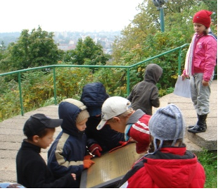 | 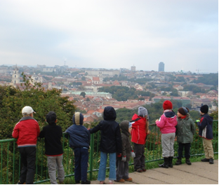 | Vilniaus panoramos ir žemėlapio tyrinėjimas
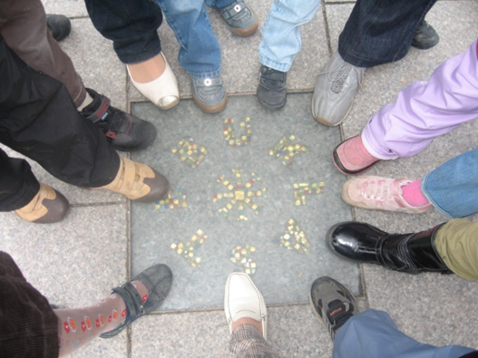 | 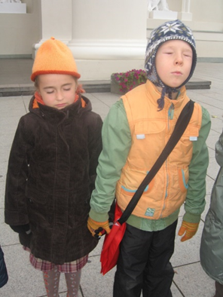 | Katedros aikštės norus pildanti grindinio plytelė.  Norų ir palinkėjimų skirtų Vilniaus miestui galvojimas.
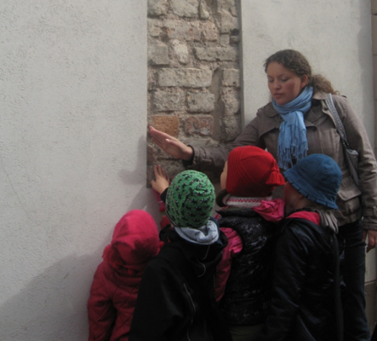 | 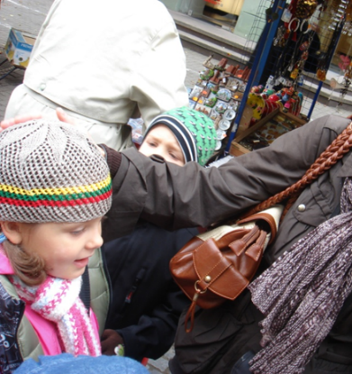 | Sena ir nauja.  Vilniaus katedros architektūros tyrinėjimas.  Tautodailės dirbinių Pilies gatvėje apžiūra.
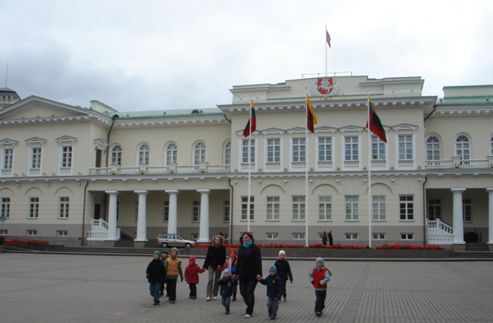 |  | Prezidentūros ansamblio lankymas, valstybinių simbolių ieškojimas.
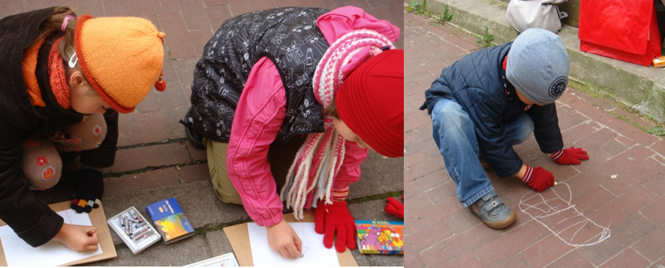 |  | Dailininkų dirbtuvės Pilies gatvėje.

Projekto pavyzdys Nr. 2

Projekto pavadinimas: Vokiečių kalbos ir kultūros savaitė mokyklos bendruomenėje
Projektinės iniciatyvos kontekstas:
- Mes mokykloje visi skirtingi ir tuo turtingi. Kartu dirbame ir kartu švenčiame vieni kitų šventes. Pas mus mokosi vaikai, grįžę iš skirtingų šalių ir dirba savanorės iš Vokietijos.
- „Kolpingo pradinė mokykla“ yra platesnio tarptautinio tinklo dalis, kurio ištakos yra Vokietijoje. Adolfas Kolpingas yra katalikų kunigas ir 19 a. švietėjas ir visuomenės veikėjas.
- 1991 m. rugpjūčio 27 d. Vokietija pripažino atkurtą nepriklausomą Lietuvos valstybę. 2021 m. visa Lietuvos Kolpingo bendruomenė (Lietuvos Kolpingo draugija, Kolpingo kolegija, Kolpingo darželis ir Kolpingo pradinė mokykla) įsijungė į diplomatinių santykių atkūrimo trisdešimtmečio šventimą.
Ugdymosi sritys: Visuomeninis ugdymas, kalbinis ugdymas, meninis ugdymas
Ugdomos kompetencijos:
- Pilietiškumo kompetencija projekte aprėpta plačiausiai ir plėtojami trys sandai: „Pilietinis tapatumas ir pilietinė galia“ – vaikams sudaroma galimybė santykyje su kitos šalies valstybės ir tautos apraiškomis (vėliava, drabužiais, pasakomis, žaidimais) reflektuoti ir įvardinti savo lietuviškumą ir stiprinti identitetą; „gyvenimas bendruomenėje kuriant demokratišką visuomenę“ – projektu buvo siekiama atkreipti dėmesį į šalia mūsų gyvenančius ir dirbančius skirtingų tautų atstovus, išgyventi bendrystę su jais; šventimas kartu,, įvairių iniciatyvų organizavimas ir įsijungimas į jas kūrė galimybes pasijausti didesnės bendruomenės dalimis ir mokytis joje būti, veikti ir prisidėti; „Valstybės kūrimas ir valstybingumo stiprinimas tarptautinėje bendruomenėje“ – pažįstamas ir švenčiamas Lietuvos valstybingumui svarbus diplomatinių santykių užmezgimas su Vokietija.
- Kultūrinė kompetencija projekte tikslingai plėtojama per du sandus „kultūrinį išprusimą“ - buvo atvertos galimybės analizuoti, lyginti ir interpretuoti savąją ir vokiečių kultūrą; „kultūrinis sąmoningumas“ – per vokiškos kultūros pažinimą ir tiesioginį bendravimą su vokietėmis ugdomas atvirumas kitoms kultūroms.
- Komunikavimo kompetencija projekte plėtojama per visus tris sandus: vaikai kūrė pranešimus, vartojo verbalines (lietuviškas ir vokiškas frazes) ir neverbalines formas (gėlytę-žinutę apie šventę); komunikavo su draugais, mokytojais ir nepažįstamaisiais gatvėje; analizavo ir interpretavo gaunamą informaciją.
Tarpdalykinė tema:
Kultūrinis tapatumas ir bendruomeniškumas, kultūrų įvairovė ir istorinė savimonė
Pasiekimai | Projektinė veikla
Tyrinėja pilietinės visuomenės ir Lietuvos valstybingumo apraiškas [Visuomeninis ugdymas, A4]. | Diplomatinių santykių su Vokietija užmezgimo prasmės įvedimas. Pokalbis apie draugystę tarp šalių, išvedant paralelę su draugyste tarp žmonių (draugai pripažįsta vienas kitą, bendradarbiauja, gina nuo priešų). Susidraugavimo tarp šalių žaidimas „Kaip Lietuva draugų ieškojo“.  Pasiklausinėję aplinkui supratome, kad dauguma nežino apie dviejų šalių draugystės jubiliejų – trisdešimtmetį. Inicijuotas projektas žinios apie istorinį įvykį skleidimas Kauno senamiestyje sveikinant praeivius ir dovanojant savo rankomis pagamintą proginį suvenyrą (vokiečių vėliavos spalvų popierinę gėlytę). Spontaniškai atsakant į praeiviams kylančius klausimus.
Per patirtį pažįsta savo tautos kultūrą bei jos skirtumus nuo artimoje aplinkoje stebimų tautų (vokiečių) kultūrų apraiškų [Visuomeninis ugdymas, A5].  Išmokęs savos ir užsienio kultūros raiškos pavyzdžių (lietuviškos ir vokiškos pasakos; lietuviški ir vokiški tautiniai kostiumai) pagal pateikiamus kriterijus nurodo panašumų ir skirtumų. Paaiškina, kuo tie skirtumai jam įdomūs [Meninis ugdymas, C3]. | „Brolių Grimų pasakų“ skaitymas ir sekimas. Spontaniškas lyginimas su žinomomis lietuviškomis pasakomis.  Įsijungimas į mokyklos organizuojamą respublikinį piešinių konkursą „piešiu brolių Grimų pasaką“ (dalyvavo darželis ir pradinė mokykla). Užduotis iliustruoti pasirinktą brolių Grimų pasaką. Konkurso parodos lankymas ir darbų aptarimas. Balsavimas už patikusius darbus.  Susipažinimas su skirtingų Vokietijos žemių tautine apranga. Išskirtinių, patinkančių elementų paieška. Veikla pradėta mokykloje ir perkelta į namus, išsiunčiant pagalbines nuorodas į vaizdinę medžiagą šeimoms.  Diena be uniformos puošiantis vokiečių tautinės aprangos elementais.  Vokiškų žaidimų vakaras. Rinkosi tėvai, vaikų broliai, seserys ir mokėsi žaisti žaidimą „Wikingerschach“. Žaidimų taisykles aiškino ir žaidimą vedė vokiečių savanorės. Šis žaidimas įėjo į vaikų laisvalaikio žaidimų kieme repertuarą.
Paaiškina, kad reikia gerbti savo gimtąją kalbą, tarmę, svetimas kalbas. Žaisdamas užmezga kontaktą ir bendrauja su įvairių poreikių ir gebėjimų turinčiais asmenimis (kitakalbiais) [Kalbinis ugdymas, A7]. | Vokiškų frazių mokymasis: „Guten morgen/tag“ (labas rytas/diena), „Danke“ (Ačiū), „Bite“ (prašom) ir kt. Šių frazių naudojimas kasdieniniame bendravime su mokyklos savanorėmis (vokietėmis), mokytojomis, tarpusavyje ir su tėvais (priešmokyklinėje grupėje vokiečių kalba nėra mokoma, bet jos mokosi pradinukai, su kuriais kartu buvo švenčiama).  Vokiškų frazių panaudojimas gatvėje (Kauno senamiestyje) su grupe ir mokytoja išėjus skleisti žinią apie diplomatinių santykių atkūrimo šventę.
Vaiko refleksija/ įsivertinimas | Pedagogo refleksija/ įsivertinimas
Kadangi renginiai buvo tęstiniai tai vaikų refleksija buvo organizuojama iš karto po kiekvieno įvykio ar dienos.  Išnaudojama neformalaus pokalbio prie bendro vakarienės stalo vieta (ten dažniausiai vaikai dalinasi dienos įspūdžiais ir idėjomis).  Pokalbį kreipiantys klausimai: Ar tau patiko…? Kas tau ten patiko/nepatiko? Ką tu šiandien bandei padaryti? Kaip tau pavyko? Kas tau pasirodė įdomiausia/nuostabiausia/keisčiausia iš to, ką sužinojai apie vokiečiu ir Vokietiją? | Kurios šios dienos veiklos buvo įtraukiausios? Kas vaikus labiausiai patraukė? Kur vaikai sudėliojo emocinius akcentus? Kiek tie akcentai sutapo su mano keltais ugdomaisiais projekto uždaviniais/numatomais pasiekimais?  Ką vaikai pasiekė šiame projekte? Kaip jie suvokė istorinio įvykio prasmę? Kuriuos vokiškos kultūros elementus jis apčiuopė ir sugretino su savo kultūros pavyzdžiais? Kokį santykį vaikai mezgė su vokiškumu? Kiek jie rodė motyvacijos išmokti vokiškų frazių ir jas panaudoti? Kaip vaikai bandė komunikuoti žinią nepažįstamiems žmonėms? (kokie buvo barjerai ir kai jie juos peržengė).
Patarimai/ komentarai/ pasiūlymai pedagogui
Tarpkultūrinį projektą renkite atsižvelgdami į savo institucijos kultūrinį kontekstą: pastovius organizacijos santykius su kitų šalių institucijomis, personalo, ugdymo institucijos šeimų ir vietinės bendruomenės tautinę įvairovę. Tada bus galima išlaikyti autentiškumą ir projekto veiklų tęstinumą mažesniu intensyvumu.
Iš šio projekto pasinaudokite idėjomis apie veiklos formas ir bendruomenės įtraukimą. Apibrėžkite savo tautinį kultūrinį kontekstą, pasirinkite švenčiamą istorinį įvykį.
Planuodami galite pasirinkti trukmę. Šiame projekte buvo orientuojamasi į vieną savaitę, kurioje viena diena buvo pati intensyviausia. O dalyvavimas piešinių konkurse prasidėjo prieš mėnesį, tik paroda buvo uždaryta būtent tą savaitę. Kai kurios veiklos spontaniškai tęsėsi. Tad drąsiai inicijuokite ir pamatysite, kas prigis jūsų organizacijos kultūroje, o kas bus vienkartinė patirtis.

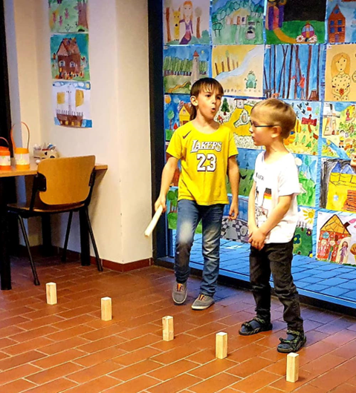  Mokomės žaisti žaidimą „Wikingerschach“. Fone konkurso „Piešiu brolių Grimų pasaką“ paroda. | 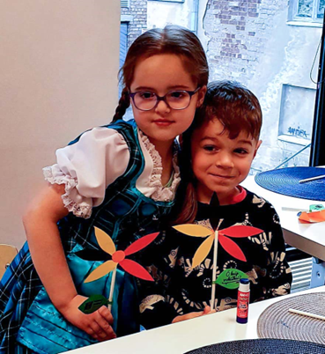  Vokiškai pasipuošę ir pasirengę nešti gėlytę-žinutę.

Projekto pavyzdys Nr. 3

Projekto pavadinimas: Atrask Lietuvos nepriklausomybės aktą
Valstybinių švenčių (vasario – kovo mėn.) laikotarpio integruotas projektas
Ugdymosi sritys: Meninis, visuomeninis, kalbinis ugdymas.
Ugdomos kompetencijos:
1. Pažinimo kompetencija:
- Tinkamai vartoja laiko sąvokas veiksmažodžių būtojo ir būsimojo laiko formas.
- Įdėmiai klausosi pasakojamos istorijos, skaitomos knygos.
- Palaiko pokalbį: užduoda klausimus ar pasisako vykstančio pokalbio tema.
- Bando užrašyti savo mintis.
- Lygina objektus tarpusavyje, įvardina jų panašumus ir skirtumus.
- Kelia klausimus.
- Įvardija savo ketinimus, eigoje koreguoja veiksmus, gali palyginti, pirminius ketinimus palygina su galutiniu rezultatu.
2. Komunikavimo kompetencija:
- Išbando mokytojo rekomenduojamas kalbines ir vizualias raiškos priemones.
- Prisistato žodžiu bei vizualinėmis raiškos priemonėmis.
- Komunikuodamas išlaiko dėmesį, išklauso pašnekovą bei reaguoja.
3. Kūrybiškumo kompetencija:
- Užduoda daug klausimų, susijusių su kūrybine veikla, kurioje dalyvauja.
- Dalinasi savo idėjomis, žiniomis, talentais [...].
- Siūlo idėją ir/ar sprendimą. Paaiškina, ką norėtų sukurti, kokio kūrybos rezultato tikisi.
- Nurodo, kam bus skirti kūrybos rezultatai ir kaip jie gali paveikti kitus.
- Išbando įvairias kūrybinės veiklos priemones ir būdus.
- Užbaigia pradėtą kūrybinį darbą/veiklą, paragintas tobulina. Kūrybos rezultatus pristato pasiūlytu būdu [...].
4. Pilietiškumo kompetencija:
- Atpažįsta Lietuvos valstybės simbolius. Įvardija svarbiausias valstybines šventes.
- Aptaria svarbiausius susitarimus, elgesio taisykles ir jų laikosi.
- Turi ir vertina savo ir kitų nuomonę, paiso savo ir kitų poreikių.
- Mokytojui skatinant diskutuoja, kodėl valstybėms svarbu bendradarbiauti.
5. SESG kompetencija:
- Demonstruoja grupės darbui reikalingą elgesį.
- Be suaugusiojo pagalbos sprendžia nedidelius konfliktus.
- Pasisiūlo padėti įvairiuose klasės priežiūros darbuose [...].
6. Kultūrinė kompetencija:
- Išreiškia preferencijas vieniems ar kitiems kultūros reiškiniams.
- Išbando įvairias kultūrinės raiškos formas.
- Išbando kūrėjo, atlikėjo, kultūros stebėtojo ir vartotojo vaidmenis per patirtines kultūrines veiklas. Sulaukęs grįžtamąjį ryšį, tobulina savo raiškos objektus ir veiklas. Išbando, kaip teikti grįžtamąjį ryšį klasės draugams.
- Formuluoja klausimus apie kultūrinių reiškinių panašumus ir skirtumus.
7. Skaitmeninė kompetencija:
- Mokytojo padedamas pasirenka skaitmenines priemones paprastai užduočiai atlikti.
- Mokytojo padedamas kuria paprasčiausią skaitmeninį turinį.
- Mokytojo padedamas naudojasi mokomąja programa, mokyklos skaitmenine aplinka ar internetu ir ieško nagrinėjamų objektų, palygina juos ir vertina pagal mokytojo nurodytus požymius, randa anksčiau kurtą ar naudotą skaitmeninį turinį.
Tarpdalykinė tema:
Kultūros paveldas ir bendruomeniškumas – gimtoji kalba, istorinė savimonė, pasipriešinimo istorija.

Pasiekimai | Projektinė veikla
Bendrauja ir bendradarbiauja būdamas fiziškai aktyvus poroje, grupėje, komandoje, vadovauja žaidimui, imasi lyderio vaidmens (D2 – Sveikatos ir fizinis ugdymas).  Išklauso neilgų skaitomų tekstų ar pasakojamų tekstų, supranta jų turinį, įvykių seką, atsako į nesudėtingus klausimus (A3 - Kalbinis ugdymas).  Tyrinėja [...] Lietuvos valstybingumo apraiškas (A4 – Visuomeninis ugdymas).  Žaisdamas ir kitaip veikdamas kartu su kitais pasakoja, apibūdina, informuoja, komentuoja, svarsto, paaiškina planuojamos veiklos eigą, rezultatą (A5 – Kalbinis ugdymas).  Tyrinėja praeitį, sieja dabartinį gyvenimą su praeitimi ir kuria istorinį pasakojimą (C3 – Visuomeninis ugdymas).  Bendraudamas klausosi draugų, suaugusiųjų, išsako savo ir išklauso kitų nuomonę, girdi, reaguoja, ką sako vaikai ir suaugusieji, pasitikslina, abejoja ir kt. [...] (A2 – Kalbinis ugdymas).  Kurdamas santykius bei veikdamas grupėje vadovaujasi susitarimais [...]. (A2 – Visuomeninis ugdymas).  Aptaria savo meninius pasirinkimus (pvz.: kokios muzikos klausytis, [...] kaip dekoruoti savo aplinką, [...]. (C2 – Meninis ugdymas)  Muzikine, šokio, teatro bei vizualine raiška prisideda prie ugdymo įstaigos ir savo aplinkos kultūrinio gyvenimo [...]. (C4 – Meninis ugdymas).  Bando parašyti keletą raidžių. [...] bando kopijuoti aplinkoje matomus žodžius ranka ir klaviatūra. Stengiasi tinkamai laikyti rašiklį. (B4 – Kalbinis ugdymas).  Mėgaujasi kūrybos procesu: kuria įvairius nesudėtingus tekstus [...]. (B8 – Kalbinis ugdymas).  Kuria paties pasirinkta ar pasiūlyta dailės technika. Spontaniškai taiko įvairias kūrybines idėjas žaidžiant pavieniui ir grupėse. Ieško naujų raiškos būdų. Kartu su kitais bendruomenės nariais puošia grupės erdves ir kasdienę aplinką (A6 – Meninis ugdymas).  Išmoksta dainų, žaidimų, ratelių, šokių, pavaizduoja įvairius įsivaizduotus bei tikrus veikėjus [...] (A1 – Meninis ugdymas).  Išbando įvairius judesius, veido išraiškas bei balso galimybes pavaizduojant skirtingus veikėjus [...]. Panaudoja lėles, kostiumus, dekoracijas, butaforiją ir kitas priemones plėtojant naratyvinius žaidimus [...] (A5 – Meninis ugdymas).  Išreiškia veikėjų emocijas ir jausmus balsu, veido išraiška bei judesiais per savo ar kitų inicijuotus teatrinius žaidimus.[...] (A9 – Meninis ugdymas).  Muzikine, šokio, teatro bei vizualine raiška prisideda prie ugdymo įstaigos [...] kultūrinio gyvenimo [...]. (C4 – Meninis ugdymas).  Dalijasi įspūdžiais, užduoda klausimus ir teikia pastebėjimus apie koncertus, spektaklius, parodas, pavienius meno kūrinius ar bendraamžių raišką. [...] (B5 – Meninis ugdymas). | 1. Žaidimas vaikų sužadinimui veiklai „Surask Lietuvos nepriklausomybės aktą“. Pedagogas papasakoja vaikams istoriją apie tai, kad ilgą laiką Lietuva neturėjo nepriklausomybės akto originalo, nes jis buvo dingęs. Tačiau profesoriui L. Mažyliui pavyko jį rasti Vokietijos archyvuose. Pasiūloma vaikams surasti grupėje paslėptą akto kopiją. Pateikiamos tam tikros užuominos ir vaikai pagal jas suranda akto kopiją.  Pedagogas garsiai perskaito aktą, kurio specialiame pedagogo paruoštame priede dar yra pasiūlymas atkurti (suvaidinti) pasirašymo sceną patiems vaikams.  Pedagogas skatindamas vaikų įsitraukimą ir diskusiją trumpai pristato istorinį kontekstą, kad Lietuva buvo praradusi savo nepriklausomybę ir buvo užimta (okupuota) kitų valstybių. Tačiau laisvės troškimas niekur nedingo ir kovose buvo atkurta Lietuvos valstybė, o šis dokumentas buvo pirmasis pareiškimas visoms Europos žmonėms, kad Lietuva siekia ir visomis išgalėmis stengsis atkurti nepriklausomą valstybę. Svarbu, kad šios diskusijos metu aktyvūs būtų vaikai – uždavinėtų klausimus, keltų hipotezes, apsvarstytų įvairias istorines perspektyvas.  Diskusijos pabaigoje tikėtina, kad sutariama dėl nepriklausomybės akto istorijos suvaidinimo.  2. Pasiruošimas improvizuotam spektakliui „Nepriklausomybės akto pasirašymas“. Vaikai peržiūri nuotraukas, vaizdo medžiagą ir aptaria, kaip žmonės rengėsi, kokiais daiktais naudojosi prieš gerą šimtmetį. Kokių daiktų nebuvo, o kokie buvo, kaip jie atrodė, kas pasikeitė lyginant su dabartiniais laikais. Jeigu yra galimybė, būtų puiku atsinešti ir grupėje apžiūrėti bei aptarti įvairius senovinius daiktus.  Susitarimai dėl improvizuoto spektaklio: kokių drabužių reikės, (smagiai vaikai atrodo vilkėdami senovinius vyriškus švarkus, skrybėles ar kitus aprangos atributus), kokius baldus, kanceliarines priemones naudosime (gal rašomąsias plunksnas, rašalą ar tušą), gal naudosime spausdinimo mašinėlę, kaip pasigaminsime aktą, kurį pasirašysime ir kokioje aplinkoje vyks pasirašymas. Gal reikės kokios iškilmingos muzikos, aplinkos papuošimų (dekoracijų), gal bus koks pasveikinimo šokis, daina, prakalba, eilėraštis, įteikiamas dailės darbas ir pan.  3. Galimos pasiruošimo improvizuotam spektakliui veiklos. Vykdomos vaikų iniciatyva suplanuotos pasiruošimo spektakliui veiklos:  - Savaip kopijuojama akto teksto trumpa ištrauka spausdinant mašinėle, kompiuteriu arba ranka;  - Susikuriamas parašas, kuriuo bus pasirašomas dokumentas;  - Gaminami grupės vaidinimui reikalingi papuošimai ar dekoracijos;  - Kuriamas arba išmokstamas pasveikinimo šokis, daina, eilėraštis, pasveikinimo tekstas ir pan.  4. Spektaklio dieną vaikai kelis kartus improvizuodami „parepetuoja“/pažaidžia spektaklį – t. y. persirengia iš namų atsineštais vyriškais švarkais, suknelėmis, skrybėlėmis ir suvaidina Nepriklausomybės akto pasirašymo sceną. Pedagogas turėtų priminti vaikams susitarimus, jeigu juos vaikai užmiršta (pvz. mes čia buvome sutarę paleisti tokią muziką, kai signatarai pasirašinės dokumentą arba pasirašymas turėtų prasidėti sveikinimo šokiu ir pan.).  5. Jeigu vaikai jaučiasi drąsiai ir norėtų savo spektaklį parodyti kitų grupių vaikams, reikėtų sudaryti tam sąlygas.  6. Improvizuoto spektaklio aptarimas ir pasidalinimas įspūdžiais.
Vaiko refleksija/ įsivertinimas |  | Pedagogo refleksija/ įsivertinimas
Po kiekvienos veiklos vaikai galėtų įsivertinti, kaip jiems sekėsi dalyvauti projekto veiklose. Galima naudoti raudonas/žalias korteles, kurių su vaikais sutartinė reikšmė yra ne/taip. Geltonos kortelės galima reikšmė – noriu pasakyti, pakomentuoti.  Išgirdę pedagogo sakomą teiginį, vaikai turėtų pakelti korteles su pasirinkta spalva.  Rekomenduojami klausimai refleksijai -  1 veikla.  Nepriklausomybė aktą man ir mano draugams surasti buvo lengva.  Man prailgo klausytis mokytojo skaitomo akto ir užduoties.  Aš aktyviai dalyvavau diskusijoje.  (Gali reikėti paaiškinimo – uždavinėjau klausimas, reiškiau savo nuomonę, komentavau, kėliau galimas hipotezes, buvau dėmesingas kitų pasisakymams)  2 veikla.  Man buvo įdomu tyrinėti senovines nuotraukas / daiktus.  Galiu išvardinti 3 labiausiai pasikeitusius daiktus nuo senovės laikų.  Man buvo įdomu tartis dėl mūsų vaidinimo.  Galiu išvardinti 3 mūsų vaidinimo susitarimus.  3 veikla.  Aš išspausdinau daugiau kaip 3 žodžius spausdinimo mašinėle/ kompiuteriu.  Mes sukūrėme/ nupiešėme mūsų nepriklausomybės aktą.  Aš susikūriau parašą, kuriuo pasirašysiu aktą.  Spektaklio metu aš dainuosiu dainą.  Spektaklio metu aš pašoksiu šokį.  Aš puošiu grupės aplinką.  Aš parinksiu ir paleisiu tinkamą muziką.  4-5-6 veikla.  Šios veiklos aptarimas vyksta be kortelių. Vaikai dalijasi įspūdžiais apie spektaklį – kaip pavyko padainuoti, pašokti, kaip vyko pats pasirašymas. Kas patiko, ką reikėtų padaryti kitaip. Ką pats galėtum padaryti kitaip, o kiti ką galėtų padaryti kitaip ir pan. |  | Kiekvienas veiklos metu pedagogas turėtų atidžiai stebėti vaikus, o jai pasibaigus apgalvoti, pasižymėti pastabas, kaip kiekvienam vaikui sekėsi šie veiklų aspektai:  1 veikla. Kaip vaikas bendrauja ir bendradarbiauja fiziškai aktyviai veikdamas? Kokie jo santykiai su grupės draugais, ar imasi komandos vadovo, lyderio vaidmens? Ar jo lyderystė yra pozityvi?  Kaip sekasi vaikui koncentruoti dėmesį? Kaip pavyksta suprasti turinį? Ar atsako į nesudėtingus klausimus?  Ar domisi istoriniais pasakojimais?  Kokie yra vaiko komunikaciniai įgūdžiai? Ar pavyksta bendraujant su kitais vaikais pagarbiai paaiškinti, išklausyti, apibūdinti, informuoti?  2 veikla. Kaip sekasi vaikui rasti dabartinio gyvenimo ir praeities sąsajas, jas įžvelgti nuotraukose, senuose daiktuose? Ar pavyksta sklandžiai kalbėti apie praeitį, tinkamai vartoti esamąjį ir būtąjį laiką?  Ar pavyksta tariantis ir atliekant bendrą veiklą su kitais vaikais vadovautis susitarimais? Ar reiškia mintis dėl meninės veiklos pasirinkimų? Ar aktyvus kultūrinės veiklos dalyvis? Ar noriai svarsto idėjas ir vėliau aktyviais dalyvauja jas realizuojant?  3 veikla. Ar pavyksta parašyti (nukopijuoti) kelis žodžius? Kaip ilgai geba šioje veikloje koncentruoti dėmesį? Ar noriai (su pasimėgavimu) kuria tekstus, dailės darbus, šokius, muzikinius fonus ir pan.?  4 veikla. Kaip įsitraukia į bendrą meninę veiklą? Ar yra aktyvus kūrėjas, o gal tik stebėtojas? Ar vienodai aktyviai dalyvauja visose meninėse srityse?  Kaip pavyksta išreikšti emocijas veido išraiška, judesiais?  5–6 veikla. Ar vaikas aktyviai dalijasi įspūdžiais apie savo veiklą, užduoda klausimus bendraamžių raišką? Ar tai daro pagarbiai?
Patarimai/ komentarai/ pasiūlymai pedagogui
Svarbiausia, ką reikia prisiminti, organizuojant įvairias tradicines šventes, bendruomenės renginius – kad šių renginių šeimininkas ir pagrindinis veikėjas yra priešmokyklinio amžiaus vaikas. O kad taip atsitiktų, vaikas turi būti aktyvus kiekvienos projekto dalies dalyvis – pasiruošimo, paties renginio metu ir jo aptarime. Jeigu reikia rinktis, kas svarbiau – renginio reprezentatyvumas (kuris dažniausiai pasiekiamas kūrybiškumą žlugdančiais metodais) ar atsivėrusios galimybės vaikui plėtoti kompetencijas bei giliau panagrinėti tarpdalykines temas, tai pasirinkimas pedagogui turėtų būti akivaizdus.
Nuo vasario mėn. 16 d. iki kovo mėn. 11 d. geras laikotarpis bendram dailės projektui puošiant grupės/ ugdymo įstaigos aplinką. Pvz.: bendros vėliavos gamyba audimo, aplikavimo, pynimo ir kt. būdais. Tai galėtų būti ir atskira šio projekto dalis, kuri sietųsi labiau su matematiniu, visuomeniniu ugdymu.
Svarbu pagalvoti ir apie kitų šalių (ukrainiečių, sirų ir t.t.) vaikų integraciją į šį projektą. Bendradarbiaujant su šių vaikų tėvais, vaikai galėtų pasidomėti apie savo šalies nepriklausomybės švenčių kilmę, kovas, aplinkybes. Šiomis istorijomis galėtų pasidalinti ir su kitais grupės vaikais. Galima svarstyti ir pasiūlyti vaikams tapti savo šalies „ambasadoriais“, kurie atvyko pasveikinti „signatarų“ arba mūsų „signatarai“ vyksta į svečias šalis su Lietuvos nepriklausomybės žinia ir keičiasi dalinasi savo istorijomis.
Vaikų tėvai kviečiami bendradarbiauti namuose aptariant nagrinėtas temas, atsakant į vaikams kylančius klausimus bei kartu su vaiku namuose parenkant tinkamus spektakliui drabužius ir aksesuarus.
Taip pat, jeigu grupės vaikai nori, gali spektaklį parodyti ir tėvams bei kitiems artimiesiems. Galima ir svečių paprašyti pasidalinti savo mintimis apie šiuos Lietuvos įvykius, padiskutuoti, užduoti vieni kitiems klausimų.

5. Vaikų pasiekimų ir pažangos fiksavimas

Šioje įgyvendinimo rekomendacijų dalyje aptariama, kodėl svarbu nuolat apmąstyti vaikų pasiekimus ir pažangą, kaip taikant pasiekimų lygių požymius pagal pasiekimų sritis, stebėti ir vertinti vaikų ugdymąsi, kaip kaupti ir analizuoti vaikų pasiekimų įrodymus.

Priešmokyklinis ugdymas grindžiamas kiekvieno vaiko pažinimu, ugdymo(si) poreikių pripažinimu, numatant veiklas ir sudarant sąlygas kiekvienam vaikui ugdytis ir tobulėti. Pasiekimų bei pažangos vertinimas yra svarbi priešmokyklinio amžiaus vaikų ugdymo(si) dalis, padedanti pedagogui stebėti kiekvieno vaiko ūgtį, fiksuoti daromą pažangą ir atsižvelgiant į tai, planuoti grupės veiklą, teikti grįžtamąjį ryšį tėvams (globėjams) apie vaiko pasiekimus, ugdymo(si) poreikius ar iškilusias problemas. Svarbu sistemingai vertinti vaikų daromą pažangą ir informuoti tėvus (globėjus) apie vaikų pasiekimus, todėl pedagogui itin aktualus įvairių pažangos fiksavimo būdų išmanymas.
Priešmokykliniame amžiuje vaikų ugdymosi pasiekimų plėtotė suprantama kaip komunikavimo, pažinimo, kūrybiškumo, kultūrinės, socialinės-emocinės ir sveikos gyvensenos, skaitmeninės, pilietiškumo kompetencijų pagrindų įgijimas. Septynios kompetencijos siejamos su vaiko asmenine, socialine, pažinimo, komunikavimo, fizine, kūrybiškumo raida bei atskleidžiamos per šešias ugdymo(si) sritis. Kiekvienai ugdymo(si) sričiai numatytas pasiekimas suprantamas kaip tam tikras siektinas raidos žingsnis, ugdymo(si) procese įgyti vaikų gebėjimai, žinios ir supratimas, apie kuriuos sprendžiame iš vaikų veiklos ugdomojoje aplinkoje (2 pav.).
2
1
3
4
5
6
7
Komunikavimo
kompetencija
Kultūrinė
kompetencija
Kūrybiškumo
kompetencija
Pažinimo
kompetencija
Pilietiškumo
kompetencija
Skaitmeninė
kompetencija
Socialinė,
emocinė ir
sveikos
gyvensenos
kompetencija
KAIP?
KĄ?
Ugdymo sritis
Kompetencijos
Pasiekimai
Pasiekimai
Pasiekimai
Pasiekimai

2 pav. Priešmokyklinio ugdymo kompetencijos ir jų pasiekimai

Priešmokyklinio ugdymo pakopoje vertinami vaikų pasiekimai. Pasiekimai aprašomi, juos siejant su vaiko ugdymosi (kalbinio, gamtamokslinio, matematinio, meninio, socialinio emocinio ir sveikos gyvensenos, visuomeninio ugdymo) sritimis ir septyniomis kompetencijomis (3 pav.).

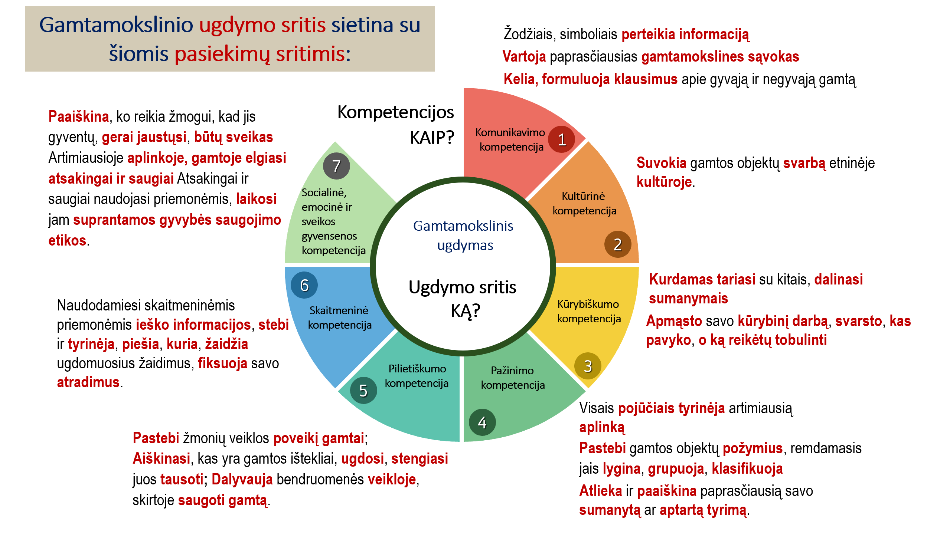
3 pav. Ugdymo srities turinio ugdymas per kompetencijas

Pasiekimų ūgtis per tam tikrą ugdymosi laikotarpį – tai vaikų ugdymosi pažanga. Pastebėti vaikų ugdymosi pažangą tam tikru momentu padeda pasiekimų lygių požymiai. Pasiekimų lygių prasmė – atskleisti kokybinę vaiko ūgtį, asmenybės raidos pažangą, kompetencijos plėtotės kryptį per numatytą ugdymosi laikotarpį: iš kur judame, kur link.
Pasiekimų lygiai – vaiko ugdymosi pažangą nusakantys siekiniai / žingsniai. Jie padeda priešmokyklinio ugdymo pedagogams tikslingiau stebėti, atpažinti bei vertinti, ką vaikas jau žino, supranta, geba, išsiaiškinti vaiko patirtį ir tolesnio ugdymosi poreikį. Priešmokyklinio ugdymo programoje išskirti trys vaikų pasiekimų lygiai (4 pav.): iki pagrindinio, pagrindinis, virš pagrindinio. Toks lygių išskyrimas tarsi numato pasiekimų (vaikų ūgties) žingsnius/ laiptelius, kuriais vieni vaikai eina greičiau, kiti – lėčiau. Žingsnių/ laiptelių principas gali padėti mokytojui sėkmingiau parinkti vaikams ugdymo(si) turinį ir numatyti jo įgyvendinimo žingsnius.
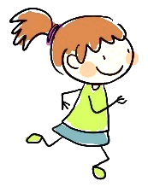
Priešmokyklinio ugdymo metai: raidos žingsniai
IKI PAGRINDINIO LYGIO
VIRŠ PAGRINDINIO LYGIO
PAGRINDINIS LYGIS
Vaikų ugdymosi pažanga: kompetencijų plėtotės procesas

4 pav. Priešmokyklinio amžiaus vaikų pasiekimų lygiai

Priešmokyklinio ugdymo bendrojoje programoje vaikų pasiekimų ir pažangos vertinimas atskleistas per ugdymosi sričių ir kompetencijų dermę, orientuojant pedagogus ir tėvus matyti vaiką kaip visumą, stebėti jo pastangas įvairiose ugdymo srityse ir daugiausia dėmesio kreipti į tai, ką vaikas jau gali atlikti. Atsižvelgdami į vaikų pasiekimus, mokytojai turėtų kurti veiksmingas patyriminio ugdymosi situacijas bei galimybes numatytų ugdytinio kompetencijų plėtotei.

Kodėl svarbu stebėti ir vertinti vaikų pasiekimus ir pažangą?
Priešmokyklinio amžiaus vaikų stebėjimas, pasiekimų ir pažangos vertinimas pedagogui padeda:
- kurti ir nuolat atnaujinti ugdymo tikslus, uždavinius ir vaiko poreikius atliepiančią ugdymo aplinką;
- paruošti aplinką kasdienei ugdomajai veiklai, įtraukiant vaikus, švietimo pagalbos specialistus ir tėvus;
- atpažinti vaiko individualios raidos ypatumus, vertinti ugdymosi laimėjimus, numatyti pažangą;
- individualizuoti ugdymą pagal vaikų poreikius, galimybes, laimėjimus, jų ugdymosi stilių;
- teikti paramą skirtingus ugdymosi poreikius turintiems vaikams, taikyti ugdymosi problemų prevencijos priemones;
- reflektuoti vaiko individualizuoto ugdymo patirtį bei jo pažangos kelią;
- taikyti įvairius vaikų veiklos planavimo modelius, pasirinkti arba susikurti tinkamiausią vaikų grupei;
- parengti vaikui prasmingos, kūrybiškos, tęstinės, patrauklios veiklos planus;
- įtraukti vaikų, tėvų, švietimo pagalbos specialistų idėjas, atsižvelgti į jų pasiūlymus;
- nuolat stebėti, ko ir kaip vaikas mokosi, ko išmoko, kokius sunkumus patyrė, kaip juos įveikė ir į tai atsižvelgiant koreguoti ugdymo procesą;
- nustatyti, ar vaikų ugdymo organizavimas buvo veiksmingas, ar vaikui (vaikų grupei) pavyko pasiekti iki tam tikro laikotarpio numatytų ugdymosi rezultatų.

Priešmokyklinio ugdymo bendrojoje programoje pateiktos ugdymo sričių pasiekimų sritys ir pasiekimai naudojami kaip kriterijai, stebint vaikų ugdymąsi ir vertinant jų pasiekimus bei pažangą. Vaikų turimi gebėjimai, žinios ir supratimas palyginami su numatytais ugdymo(si) sričių pasiekimais ir taip išsiaiškinama, ko vaikas yra pasiekęs, kokia jo pažanga per tam tikrą laikotarpį. Turint ugdymo sričių pasiekimų lygių aprašus priešmokyklinio ugdymo mokytojams lengviau:
  - Suprasti, kokie yra pagrindiniai priešmokyklinio amžiaus vaikų ugdymosi pasiekimai. Naudodamiesi ugdymo(si) sričių pasiekimų aprašais, priešmokyklinio ugdymo pedagogai tikslingiau į juos atkreipia dėmesį įvairiose vaikų ugdymosi situacijose.
  - Suprasti vaikų pasiekimų ūgties žingsnius – lygius. Pateiktuose pasiekimų lygių aprašuose atskleista, kaip vaikui augant keičiasi jo pasiekimai, ko gali būti pasiekę skirtingo amžiaus vaikai. Tai padeda tikslingiau kelti ugdymosi uždavinius skirtingo amžiaus vaikams.
  - Vadovavimasis pasiekimų aprašais užtikrina vaiko ugdymosi tęstinumą, nuoseklumą.

Kokius pasiekimų vertinimo tipus pasirinkti?
Kokį vaiko pasiekimų vertinimo tipą pasirinksime, priklauso nuo vertinimo tikslų. Išskiriami trys vertinimo tipai: diagnostinis, formuojamasis ir apibendrinamasis. Diagnostinis ir formuojamasis vertinimas naudojami vaikų ugdymosi procese, siekiant gauti grįžtamąją informaciją apie vaikų pasiekimus bei pažangą ir ugdymo proceso kokybę. Apibendrinamasis vertinimas – baigus programos dalį ar visą programą.
Diagnostinis vertinimas – tai vaikui pažinti ir pirmiesiems jo ugdymosi žingsniams priešmokyklinio ugdymo grupėje numatyti skirtas vaiko žinių ir supratimo, gebėjimų vertinimas. Vertinimas atliekamas tada, kai priešmokyklinio ugdymo pedagogas pradeda dirbti su nauja vaikų grupe, kai į vaikų grupę ateina naujokas, kai išryškėja nauji vaikų ugdymosi poreikiai, siekiant pažinti vaikus ir numatyti artimiausius jų ugdymosi žingsnius. Jis taip pat naudojamas aiškinantis, ar pasiekti iškelti vaiko ugdymosi uždaviniai, kokia yra vaiko pažanga per numatytą laikotarpį, kokie individualūs jo ugdymosi poreikiai.
Formuojamasis vertinimas – kasdienio vaiko ugdymosi situacijų stebėjimas, apmąstant, kaip vaikas įsitraukia į veiklą, kaip elgiasi, kas kiekvienam iš jų sekasi, kur reikia pagalbos, kaip vertėtų pakreipti veiklą, kad geriau atitiktų kiekvieno vaiko ugdymosi poreikius, kokie vaikų siūlymai ir t. t. Vaikas nuolat skatinamas, jam laiku teikiama parama ir pagalba. Kartu su vaiku aptariama, ką jis nuveikė, išmoko, kas patiko ir ką dar norėtų nuveikti, numatomi tolesni veiklos žingsniai.
Apibendrinamasis vertinimas – tai vaiko ugdymosi pagal priešmokyklinio ugdymo programą (pvz., vienerius metus) rezultatų įvertinimas. Nustatoma, ko vaikas pasiekė ugdymosi sričių pasiekimų, ar vaiko ugdymosi pasiekimai atitinka priešmokyklinio ugdymo programoje numatytus rezultatus, kokia vaiko pažanga, kokios jo stiprybės ir tobulintinos sritys?

Kaip rinkti vaikų ugdymosi pasiekimų įrodymus?
Vaikų pasiekimai vertinami trys kartus per metus: mokslo metų pradžioje – diagnostinis vertinimas, įsivertinama vaiko „startinė“ pozicija, ankstesnės ugdymo pakopos pasiekimai, ugdymosi programos eigoje – formuojamasis vertinimas, nuolat stebima pažanga konkretūs pasiekimai, priešmokyklinio ugdymo pabaigoje – apibendrinamasis vertinimas, vertinama kompetencijų plėtra, vaiko ūgtis, „etapo pabaigos poziciją“. Pasiekimai stebimi ir fiksuojami nuolat, kai priešmokyklinio ugdymo mokytojas pastebi naujai atsiradusį ar patobulėjusį vaiko gebėjimą. Pasiekimų stebėjimo procesas yra natūralus, nuolat gaunama informacija apie vaikų ugdymosi rezultatus, tikslingiau planuojama ugdymo veikla.
Vaikų ugdymosi pasiekimus (nuostatas, gebėjimus, žinias) rodo jų bendravimas ir veikla įvairiose ugdymosi situacijose:
- vaikų judėjimo būdai;
- konkretūs veiksmai, poelgiai;
- kalbėjimas ir rašinėjimas;
- tyrinėjimas ir mokymosi būdai;
- meninė raiška ir kt.
Įrodymai apie vaikų pasiekimus renkami įvairiais būdais: stebint ir užrašant, fotografuojant, darant garso ar vaizdo įrašus, kaupiant vaikų darbus, išsaugant jų skaitmeninę kūrybą, kalbantis su tėvais, švietimo pagalbos specialistais ir kt. Renkant vaiko pasiekimų įrodymus svarbu ne tik fiksuoti, ką pastebi priešmokyklinio ugdymo mokytojas, bet ir kalbėtis su vaikais apie tai, ką jie veikia, jaučia, mąsto, kaip jiems sekasi, kas jiems įdomu, ką jie jau žino, geba, ką dar norėtų sužinoti, veikti ir kt. Vertingos informacijos apie vaiką galima sužinoti kasdien kalbantis su tėvais (globėjais), kai jie atveda vaiką į ugdymo įstaigą ir jį pasiima, tačiau kur kas efektyvesni yra tikslingai suplanuoti individualūs priešmokyklinio ugdymo pedagogo pokalbiai su visais šeimos nariais.
Vaikų pasiekimų įrodymai bus tinkamai renkami, jei priešmokyklinio ugdymo pedagogai atpažins, kokį ir kurios ugdymo srities pasiekimų gebėjimą rodo užrašyta elgesio situacija, vaiko piešinys, jo kalbėjimas, tyrinėjimas, eksperimentavimas ir kt. Apie vaikų pasiekimų įrodymus rekomenduojama diskutuoti toje pačioje grupėje dirbantiems priešmokyklinio ugdymo pedagogams, švietimo pagalbos specialistams ir kt. Diskusijos, tarimasis, surinktų įrodymų lyginimas padeda išmokti profesionaliau atpažinti vaikų gebėjimus kasdienėse jų ugdymosi situacijose. Renkant vaikų pasiekimų įrodymus būtina atrasti esminius vaiko pasiekimų požymius ir juos fiksuoti. Rekomenduojama vengti aprašinėti neesmines smulkmenas. Daugeliu atvejų pakanka tik trumpai pasižymėti esminius pastebėjimus. Toliau pateikti keli pavyzdžiai, kaip galima tai padaryti (4 pav.).

Vaiko veiklos stebėjimas ir fiksavimas su trumpu komentaru

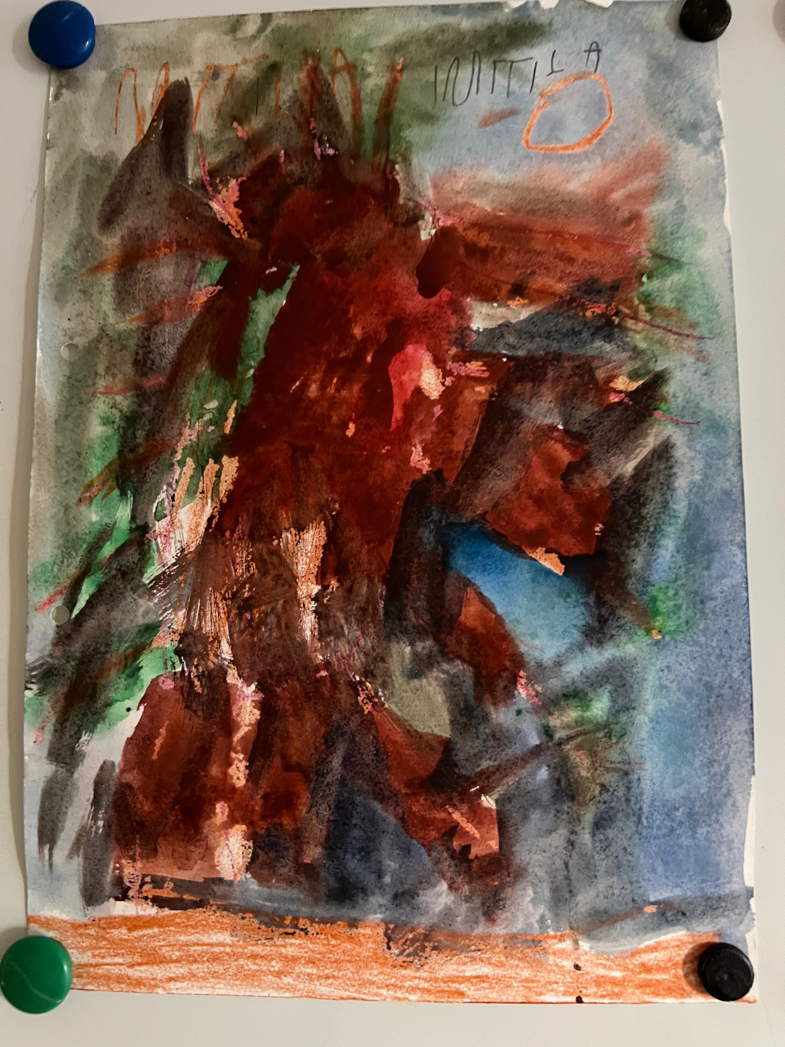 | Pažinimo kompetencija: naudoja spalvas būdingas medžiams; įvardina esminius rudens požymius, tačiau jų piešinyje nevaizduoja.  Komunikavimo kompetencija: papasakoja apie rudens pokyčius.  (Iki pagrindinio pasiekimo lygis)
Fiksuojami pastebėjimai – vaikas su akvareliniais dažais piešė vieną medį su žaliais lapais, tačiau sunku įžvelgti medžio kontūrus, suprasti, kas pavaizduota piešinyje, jei nežinai iš vaiko.

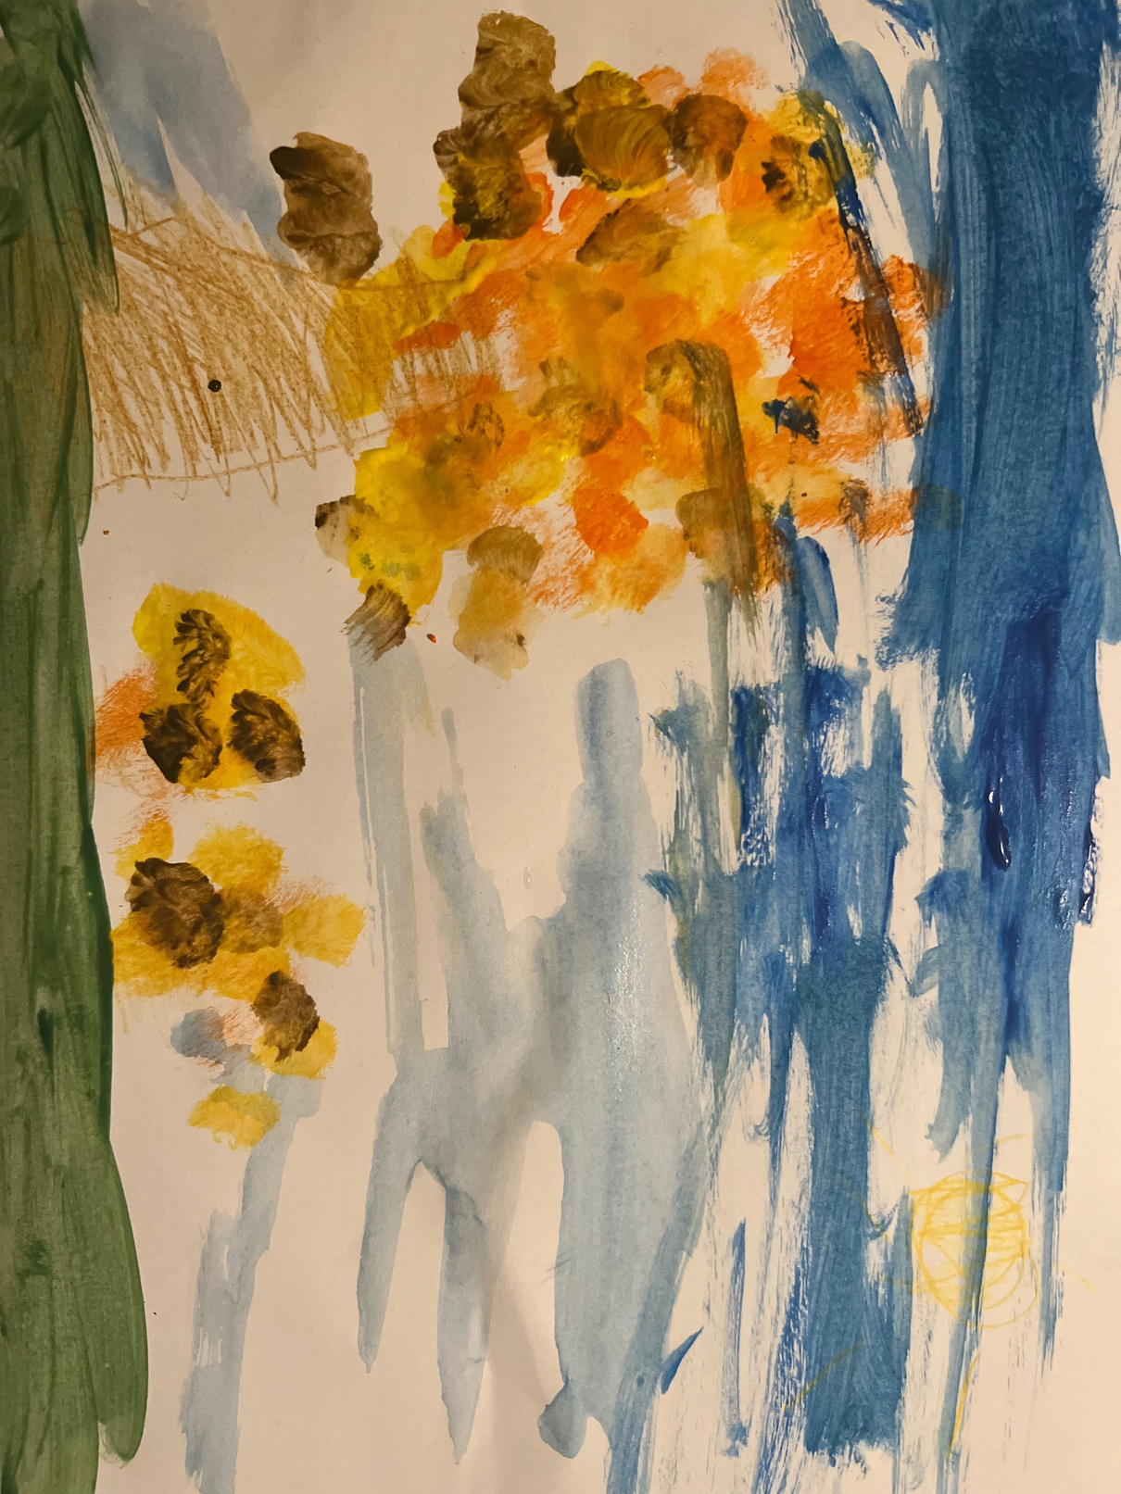 | Pažinimo kompetencija: vaizduoja vieną iš pagrindinių rudens požymių – spalvotus medžių lapus; parodo, jog medžiai ir krūmai skiriasi savo dydžiu, forma.  Komunikavimo kompetencija: papasakoja apie rudens pokyčius, kuriuos pavaizdavo piešinyje, sulygina savo piešinį su aplinka, kuri yra už lango, įvardina, jog nupiešė klevą ir kieme esančius krūmus.  (Pagrindinis pasiekimo lygis)
Fiksuojami pastebėjimai – vaikas atvaizduoja, jog rudenį lapai yra spalvoti, piešia ne tik medį, bet ir šalia esančius krūmynus, kurių lapai taip pat nusidažę spalvomis. Piešinyje matoma saulė, dangus, žolė.

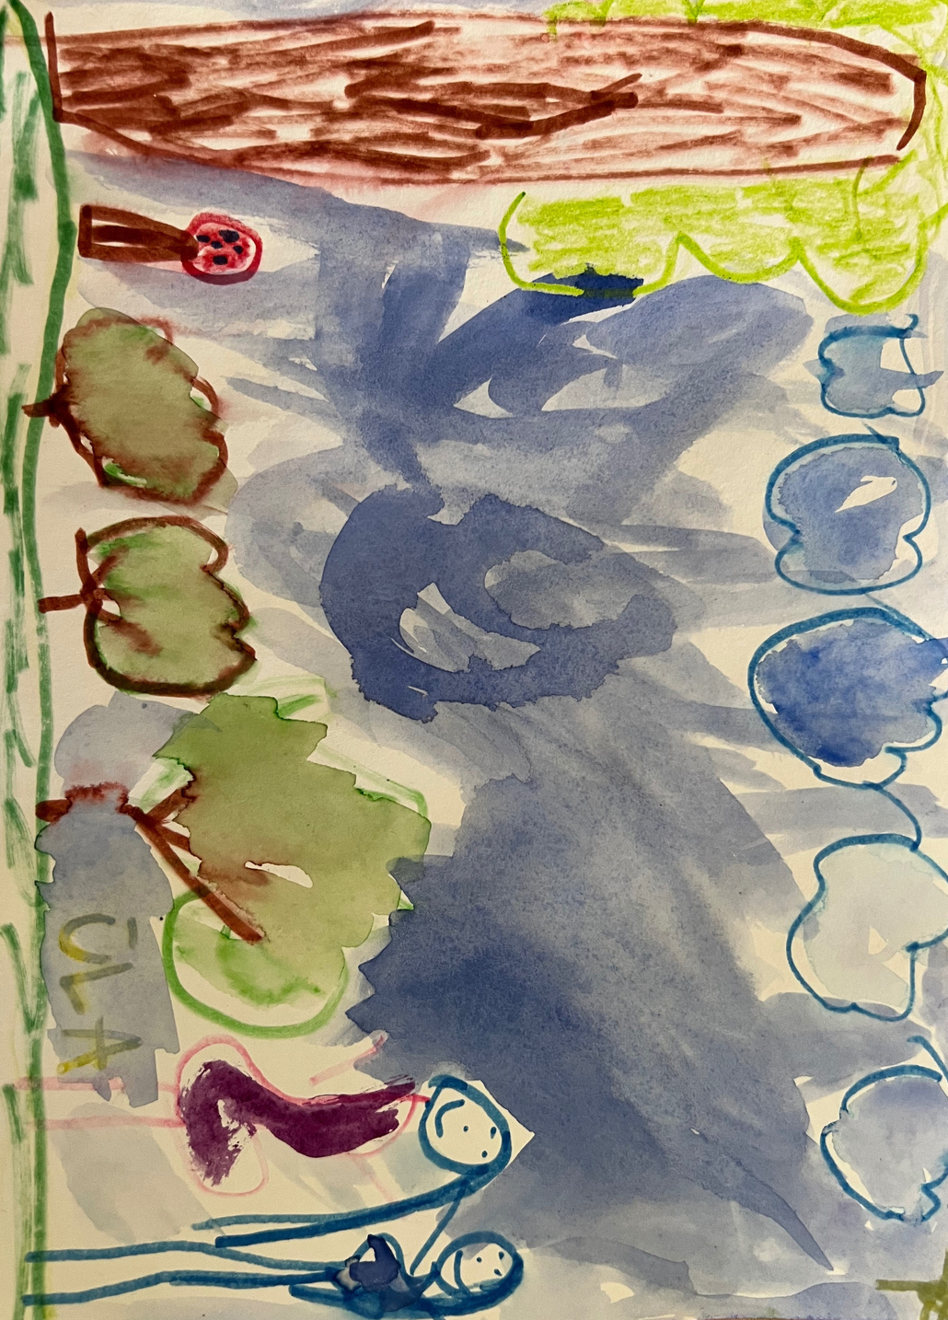 | Pažinimo kompetencija: parodo, jog medžiai ir krūmai skiriasi savo dydžiu, forma; vaizduoja grybus (rudens požymis).  Komunikavimo kompetencija: papasakoja apie medžius, krūmus ir žolę; sulygina savo piešinį su aplinka, kuri yra už lango, įvardina, jog nupiešė ąžuolą.  (Virš pagrindinio pasiekimo lygis)
Fiksuojami pastebėjimai - vaikas atvaizduoja žalius medžius bei krūmus; tarp medžių ir krūmų nupiešė grybą; vaizduoja save ir mamą stovinčias greta objektų.

Ugdomosios veiklos formuojamojo vertinimo pavyzdys

Pavadinimas: Orientacija artimoje aplinkoje piešiant ir apibūdinant kelionės maršrutą.
Vertinimo objektas: Visuomeninio ugdymo srities pasiekimas – gebėjimas pavaizduoti / nusakyti kasdieninės kelionės maršrutą (D.1.). Taip pat yra galimybė vertinti komunikavimo kompetencijos pasiekimą – kelio komunikavimą žodžiu ir piešiniu.
Vertinimo tipas ir paskirtis: Formuojamasis vertinimas atliekamas ugdymo procese.
Vertinimu siekiama: per grįžtamąjį ryšį daryti ugdomąjį poveikį plėtojant orientacijos artimoje geografinėje aplinkoje ir maršruto komunikavimo kompetencijas; nustatyti vaikų grupės orientacijos artimoje geografinėje aplinkoje lygmenį, kad galima būtų planuoti tolimesnes orientacines veiklas lauke ir kaupti/dokumentuoti šios srities pasiekimų įrodymus aprašomajam vertinimui pusmečio gale.
Ugdymo kontekstas:
Priešmokyklinės grupės vaikai orientacijos artimoje aplinkoje įgūdžius lavino visus metus vaikščiodami su tėvais ir su mokytoja po senamiestį aplink mokyklą, tyrinėdami aplinką ir aptarinėdami savo pastebėjimus. Mokytoja ugdymo ir vertinimo situaciją inicijavo pirmą balandžio savaitę, susiklosčius aplinkybėms, t. y. atvykus ukrainiečių mokytojai ir kilus poreikiui jas supažindinti su Kauno senamiesčiu. Vaikų buvo paprašyta padėti ukrainiečių mokytojai surasti Katedrą ir Rotušę. Senamiesčio lankytinos vietos buvo parinktos ne atsitiktinai: jos yra labai arti mokyklos ir vaikai dažnai pro tuos objektus praeina, mato pro mokyklos langą arba žaisdami kieme.

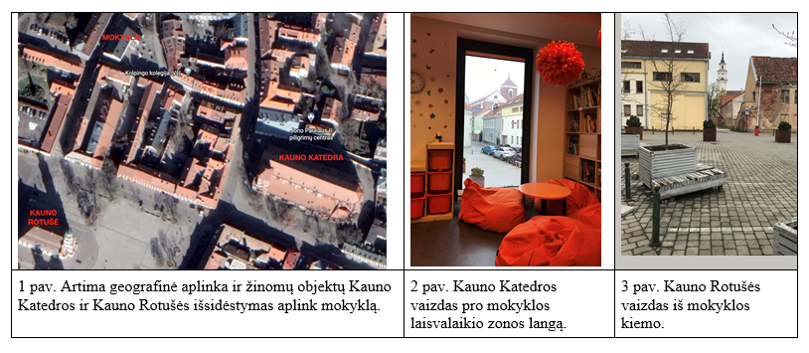

Pasiekimų įrodymų rinkimo metodas: mokytojo pasiūlyta veikla – vaikų klausiama, ar jie žino, kur yra Kauno Katedra ir Rotušė, sulaukus atsako (rankų pakėlimo) rodomi paveikslėliai ir vėl klausiama „Kuris pastatas yra Katedra, o kuris Rotušė?“. Tada klausiama, ar jie žino, kaip ten nueiti iš mokyklos? Vaikai galėjo pasirinkti tą objektą, į kurį jie tiksliai žino kelią. Duoti balti lapai su mokyklos brėžiniu. Parodytos mokyklos durys, pro kur išeiname iš mokyklos į kiemą. Vaikų prašoma nupiešti kelią nuo mokyklos iki Rotušės / Katedros. Piešimas buvo stebimas. Greičiau nupiešę vaikai savo noru galėjo pasirinkti piešti kelią į kitą objektą (piešimas truko apie 10 min.) Nupiešus skirta dešimt minučių visų brėžinių sugretinimui ir aiškinimuisi grupėje, kaip nueiti. Po šios veiklos buvo daroma kelių dienų pertrauka, vaikai galėjo individualiai prieiti ir paaiškinti savo maršrutą (darant garso įrašą), kadangi keliautojui daug aiškiau, kai prie brėžinio yra instrukcija.

Vaiko veiklos stebėjimas ir fiksavimas su trumpu komentaru

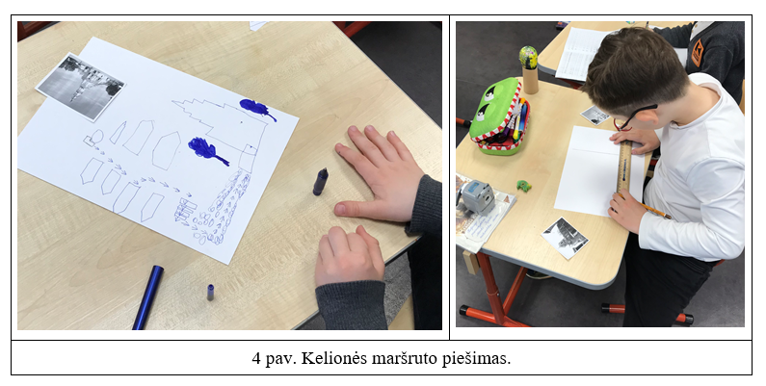

Priešmokyklinio ugdymo mokytojas, sistemingai stebėdamas vaikų žinių ir supratimo, gebėjimų ir nuostatų tobulėjimą bei nuolat remdamasis stebėjimo rezultatais, planuoja vaikų ugdymą(si). Svarbiausi vaiko pasiekimus atskleidžiantys įrodymai gali būti saugomi vaiko pasiekimų aplanke. Vaiko pasiekimų įrodymus rekomenduojama grupuoti pagal Pasiekimų apraše pateiktus ugdymosi sričių pasiekimus (5 pav.).

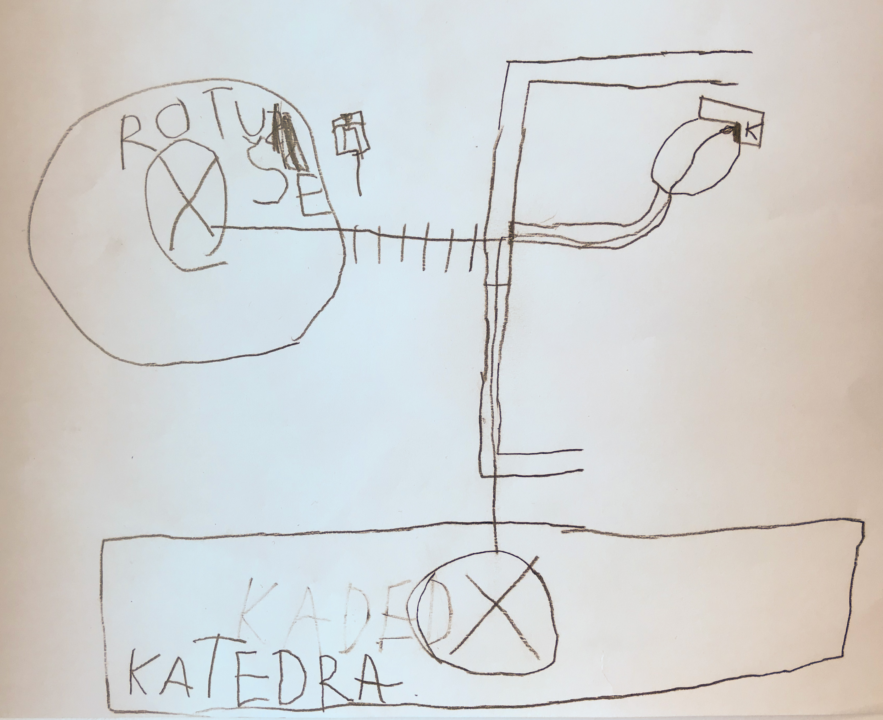 | Pažinimo kompetencija: Orientuojasi geografinėje aplinkoje; schematiškai vaizduoja vietovę ir kelionės maršrutą; naudoja orientacinius objektus; išlaiko kryptis ir atstumus (virš. pagrindinio lygio požymiai).  Komunikavimo kompetencija: stengiasi perteikti žinutę; schematiškai vaizduoja ir rodo; žodinėje komunikacijoje pritrūksta sąvokų krypčiai nusakyti (iki pagrindinio pasiekimo lygio požymiai).
Fiksuojami pastebėjimai – braižo vietovės schemą, kur labai aiškiai nurodyta abiejų objektų – Katedros ir Rotušės – vieta mokyklos atžvilgiu. Naudojami ne objektų piešiniai, o ženklai. Linijomis vaizduojamas ėjimo kelias nuo pat mokyklos durų iki objektų. Išryškinamos gatvės, esančios arti mokyklos. Gatvės vaizduojamos kitaip, nei praėjimas pro kiemą (vėl ženklinimas). Aikštėje vaizduoja pėsčiųjų perėjos ženklą.

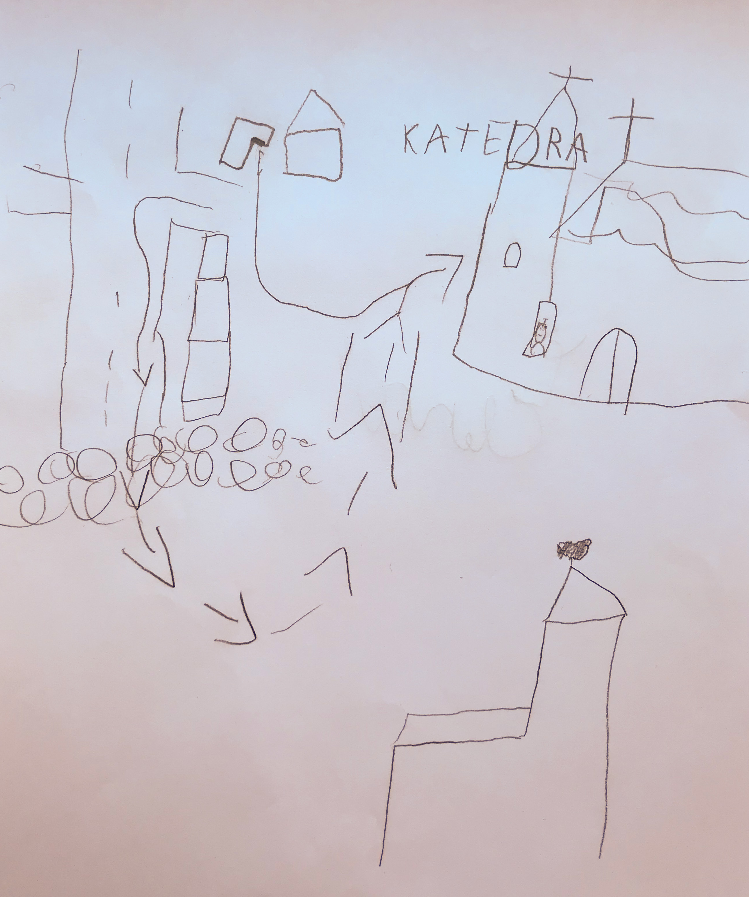 | Pažinimo kompetencija: Orientuojasi geografinėje aplinkoje; tiksliai vaizduoja vietovę; rodo alternatyvius maršrutus; naudoja orientacinius objektus (virš pagrindinio lygio požymiai).  Komunikavimo kompetencija: piešia, schematizuoja; siekia, kad kitas suprastų. Komunikacijoje kartais dėmesį nuo žinutės perkelia į save, nukrypsta.
Fiksuojami pastebėjimai – braižo principinį vietovės objektų išdėstymą mokyklos atžvilgiu, tada pažymi kelis galimus maršrutus. Pirmą maršrutą iki Katedros daugiau detalizuoja. Kryptys ir atstumai brėžiniuose pavaizduoti teisingai. Paklausus, kaip nueiti, ji rodo ir detaliai pasakoja, naudodama daug orientacinių objektų, aiškindama dar papildo brėžinį papildomais orientaciniais objektais.

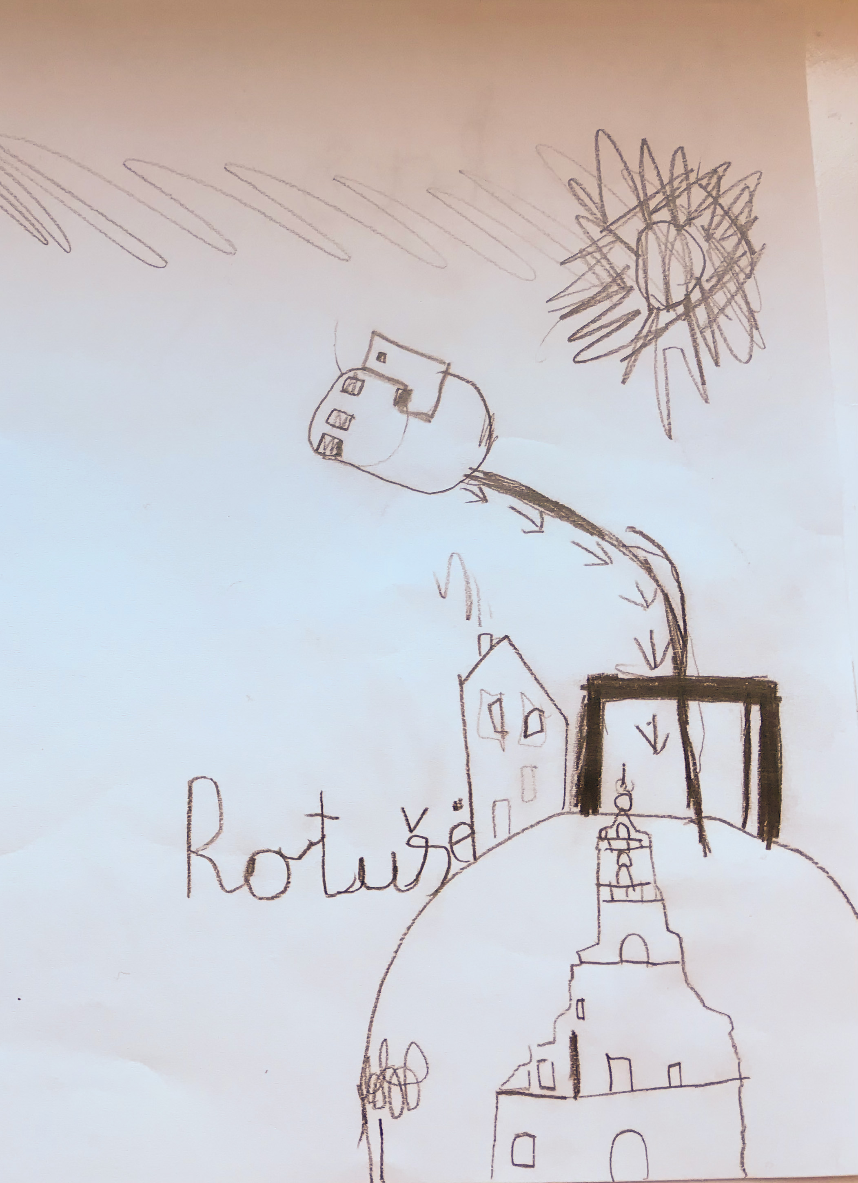 | Pažinimo kompetencija: orientuojasi geografinėje aplinkoje; vaizduoja maršrutą, maršruto vaizdavime dar daro krypčių parinkimo klaidų (pagrindinio lygio požymiai)  Komunikavimo kompetencija: labiau piešia, nei schematizuoja; nedrąsus, bet išlaiko komunikavimo intenciją; prioritetinis komunikacijos kanalas – piešimas ir rodymas, o ne kalbėjimas.
Fiksuojami pastebėjimai: Kelionės maršrutą vaikas braižo nuo atvykimo taško (Rotušės) iki mokyklos. Nuo Rotušės parinkta teisinga ėjimo per „Skliauto“ kiemą link mokyklos kryptis.
Akcentuojami įėjimo į kiemą vartai tarnauja kaip orientyras.
Mokyklos pastato orientacija kieme (pagal tris vazonus) teisinga, bet Rotušės pozicija mokyklos atžvilgiu koreguotina.

Vertinimo rezultato panaudojimas. Pirmiausia rezultatus naudos mokytoja tolimesnių veiklų planavimui su visa grupe ir atskirais vaikais. Pasivaikščiojimuose su grupe reikės atkreipti dėmesį į svarbių objektų pavadinimus (dauguma jų nežinojo). Bendras grupės orientacijos aplinkoje ir maršrutų piešimo lygis leis vesti orientacinius žaidimus lauke naudojant schematinių žemėlapių kūrimą ir naudojimą. Esant progai kitame kontekste reikės pakartoti pratimą su keliais vaikais, kurie pilnai neįsitraukė arba tą dieną nebuvo. Pasiekimų įrodymai bus perkelti į aplanką ir naudojami apibendrinamojo vertinimo rengimui komunikacijos kompetencijos vertinimui. Pasiekimų aplanke kaupiami vaiko darbai, kalbėjimo pavyzdžiai, elgesio situacijų aprašymai ir kita medžiaga. Į pasiekimų aplanką dedami tik tie įrodymai, kurie apie vaiko žinias ir supratimą, gebėjimus ir nuostatas pasako ką nors nauja, t. y. rodo jų tobulėjimą, išryškina vaiko gabumus, interesus, atskleidžia ugdymosi poreikius. Kaupiant pasiekimų aplanką labai svarbi yra vaiko nuomonė. Tegul jis atrenka, kurį savo darbą, kurią nuotrauką norėtų įdėti į aplanką ir pakomentuoja, kodėl. Taip vaikas mokosi pamatyti savo gebėjimų tobulėjimą, pasakyti suaugusiesiems, kas jam svarbu (1 lentelė).

1 lentelė. Komunikavimo kompetencijos plėtros vertinimas

 | A vaikas  (pirmas berniukas) | B vaikas  (mergaitė) | C vaikas  (antras berniukas)
Ką pastebėjau šioje veikloje? | Stengiasi perteikti žinutę; schematiškai vaizduoja ir rodo; žodinėje komunikacijoje; pritrūksta sąvokų krypčiai nusakyti. | Piešia, schematizuoja; sklandžiai kalba, jaučia partnerį. Siekia, kad kitas suprastų. Komunikacijoje kartais dėmesį nuo žinutės pereklia į save, pameta tikslą. | Labiau piešia, nei schematizuoja; nedrąsus, bet išlaiko komunikavimo intenciją; prioritetinis komunikacijos kanalas - piešimas ir rodymas, o ne kalbėjimas.
Ką toliau tyrinėsiu ir vertinsiu? | žodyno plotą (kalbinis ugdymas) | Komunikaciją kaip sąveiką skirtingose situacijose. | Pasitikėjimą savimi, kaip komunikacijos barjerą.
Kitas žingsnis: kompetencijos plėtros prioritetas | Žodinė komunikacija sakiniais | Konkreti komunikacija situacijoje (instruktavimas). | Pastiprinimas/paskatinimas komunikacijos situacijose.

Vertinimo rezultato komunikavimas: Pirmiausia buvo suteiktas momentinis grįžtamasis ryšys mokiniams. Kalbamasi apie schemą, aiškinamasi, kur „keliautojui“ gali būti neaišku, sudaryta galimybė tikslinti maršrutą paaiškinimu, parodant pirštu piešinyje arba pripiešiant. Buvo kuriama įsivertinimo galimybė peržiūrint visus brėžinius ir dalyvaujant visų išaiškinime.
Trumpas momentinis grįžtamasis ryšys apie vaiko atliktą darbą ir pasiekimą buvo komunikuojamas per TAMO sistemą tėvams/globėjams, kaip momentinis grįžtamasis ryšys apie vaiko veiklą ir pasiekimus (2 lentelė).

2 lentelė. Momentinio grįžtamojo ryšio tėvams per TAMO pavyzdžiai (vardai išgalvoti)
Šiandien Katrė labai entuziastingai ėmėsi padėti atvykusiai ukrainiečių mokytojai surasti Katedrą ir Rotušę. Ji išsiskyrė paslaugumu. Mes su grupe piešėme ir aiškinome kelionės iki nurodytų objektų maršrutą. Ji pademonstravo orientaciją Kauno senamiestyje ir gebėjimą pavaizduoti bei nupasakoti kelionės maršrutą. | Šiandien Klemensas su grupe draugų piešė kelionės maršrutus. Šioje veikloje vėl išryškėjo jo polinkis piešti. Jis nupiešė Rotušę. Jam pavyko pavaizduoti kelią iš Rotušės iki mokyklos.
Šiandien Juozas su grupe piešė kelionės nuo mokyklos iki Katedros ir iki Rotušės maršrutus. Pastebėjau, kad jis gerai orientuojasi mokyklos aplinkoje ir pradeda schematiškai vaizduoti maršrutą. Aiškinti jo šį kartą nenorėjo. | Šiandien Jonė su grupe piešė ir nupasakojo maršrutus, kaip nueiti nuo mokyklos iki Katedros ir Rotušės. Šioje veikloje atsiskleidė jos išskirtinė orientacija senamiestyje ir gebėjimas efektyviai komunikuoti kelią tiek brėžiniu, tiek žodžiu.

Pasiekimo įrodymas patalpintas į vaiko pasiekimų aplanką prie visuomeninio ugdymo srities pasiekimų ir vėliau bus naudojamas aprašomajam vertinimui. Tėvai turės galimybę susipažinti su vaiko pasiekimų aplanku. Mokytojas per mokslo metų aptarimą iliustruos aptariamus pasiekimus konkrečiais įrodymais.

Kaip analizuoti vaikų ugdymosi pasiekimus ir pažangą?

Priešmokyklinio ugdymo mokytojas analizuoja vaikų ugdymąsi ir jų pasiekimus, neapsiribuojant vien tik įrodymų kaupimu. Vaikų ugdomosios veiklos analizė padeda išaiškinti ko pasiekė vaikas, ar jo ugdymas tvarus, nuoseklus, kokia jo pažanga, ar ugdymosi veikla orientuota į priešmokyklinuko pasiekimų plėtotę, ar veiksminga grupėje dirbančių pedagogo, padėjėjo ir kitų švietimo pagalbos specialistų komandinė veikla.

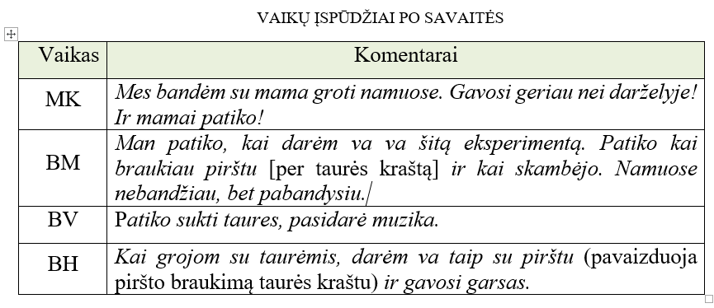
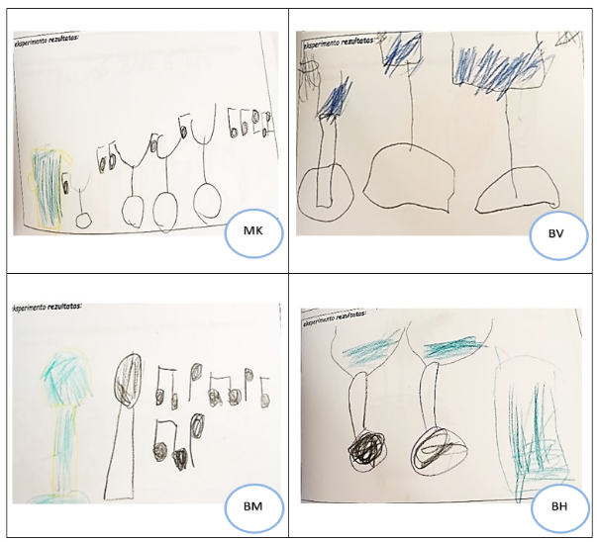

5 pav. Vaikų pavaizduoti eksperimento rezultatai

Vaiko pasiekimų įrodymai apmąstomi tada, kai priešmokyklinio ugdymo mokytojas juos užfiksuoja – užrašomas atlikto eksperimento pavyzdys, vaikų samprotavimai. Priešmokyklinio ugdymo mokytojas analizuoja, ką pamatė, užrašė, atrinko, ir nusprendžia, ar tai rodo, kad vaikas išsiugdė numatytą gamtos tyrinėjimo gebėjimą. Svarbūs įrodymai yra tie, kurie leidžia įžvelgti vaiko gebėjimų pokytį, atskleidžia jo nuostatas, parodo, ką naujo vaikas sužinojo atlikęs bandymą / eksperimentą. Tai, ko pasiekė vaikas, gali būti analizuojama tam tikrais laikotarpiais, sukaupus pakankamą pasiekimų įrodymų kiekį. Įrodymai renkami vykstant realiam ugdymo procesui, užfiksuojami įdomesnį vaiko samprotavimai, kilę klausimai, surenkami vaiko kūrybos darbai ir pan. Visi surinkti vaiko pasiekimų įrodymai analizuojami pagal kompetencijų raiškos požymius, ugdymo sričių pasiekimus. Jie suteikia galimybę priešmokyklinio ugdymo mokytojui sudaryti visuminį vaizdą apie vaiko pasiekimus.
Vaikų pasiekimų stebėsenai ir fiksavimui rekomenduojame formuojamojo vertinimo formą (3 lentelė) – joje apibrėžtos vaiko ugdymosi sritys, kuriose išskirtos septynių kompetencijų raiškos požymiai, numatyta erdvė vaiko pažangos aprašomajam vertinimui. Šioje formoje mokytojas galės stebėti vaiko pasiekimus ir pažangą; įvertinti ugdymosi procesą ir numatyti jo tobulinimo galimybes; numatyti ugdymo ir paramos teikimo prioritetus

3 lentelė. Formuojamojo vertinimo forma

GAMTAMOKSLINIS UGDYMAS
Kompetencijos | Kompetencijų raiška | Vaiko pažangos aprašomasis vertinimas | Pažanga programoje  (pasiekimų kodai, kur buvo padaryta pažanga)
KOMUNIKAVIMO | - Žodžiais, simboliais perteikia informaciją apie gamtos objektus bei reiškinius;  - Vartoja paprasčiausias gamtamokslines sąvokas;  - Kelia, formuluoja klausimus apie gyvąją ir negyvąją gamtą.
KULTŪRINĖ | - Suvokia gamtos objektų svarbą etninėje kultūroje.
KŪRYBIŠKUMO | - Kurdamas tariasi su kitais, dalinasi sumanymais;  - Apmąsto savo kūrybinį darbą, svarsto, kas pavyko, o ką reikėtų tobulinti;  - Kūrybos rezultatus pristato pasirinktu arba pasiūlytu būdu.
PAŽINIMO | - Visais pojūčiais tyrinėja artimiausią aplinką;  - Pastebi gamtos objektų požymius, remdamasis jais lygina, grupuoja, klasifikuoja;  - Atlieka ir paaiškina paprasčiausią savo sumanytą ar aptartą tyrimą.
PILIETIŠKUMO | - Pastebi žmonių veiklos poveikį gamtai;  - Aiškinasi, kas yra gamtos ištekliai, ugdosi, stengiasi juos tausoti;  - Dalyvauja bendruomenės veikloje, skirtoje saugoti gamtą.
SKAITMENINĖ | - Naudodamiesi prieinamomis skaitmeninėmis priemonėmis ieško informacijos, stebi ir tyrinėja, piešia, kuria, žaidžia ugdomuosius žaidimus, fiksuoja savo atradimus.
SOCIALINĖ, EMOCINĖ IR SVEIKOS GYVENSENOS | - Paaiškina, ko reikia žmogui, kad jis gyventų, gerai jaustųsi, būtų sveikas;  - Artimiausioje aplinkoje, gamtoje elgiasi atsakingai ir saugiai;  - Atsakingai ir saugiai naudojasi priemonėmis, laikosi jam suprantamos gyvybės saugojimo etikos.

KALBINIS UGDYMAS
Kompetencijos | Kompetencijų raiška | Vaiko pažangos aprašomasis vertinimas | Pažanga programoje  (pasiekimų kodai, kur buvo padaryta pažanga)
KOMUNIKAVIMO | - Kasdienėse situacijose, naudodami verbalines ir neverbalines komunikavimo priemones, vaikai ugdosi gebėjimus suprasti, surasti, pritaikyti ir perteikti kitiems informaciją.
KULTŪRINĖ | - Per patirtines kultūrines veiklas vaikai išbando kūrėjo, atlikėjo, kultūros stebėtojo ir vartotojo vaidmenis.
KŪRYBIŠKUMO | - Klausinėdami, dalindamiesi savo sumanymais, vaikai įgyvendina idėjas, savaip interpretuoja reiškinius ir įvykius, modeliuoja, fantazuoja, kuria istorijas, siužetus ar pasakojimus.
PAŽINIMO | - Žaisdami, tyrinėdami sieja kalbos garsus su jų simboliais, atpažįsta daugelį spausdintinių (didžiųjų) raidžių, skaito nesudėtingus pavienius žodžius, trumpus sakinius.  - Spausdintinėmis raidėmis užrašo dažnai matomus žodžius, savo vardą.
PILIETIŠKUMO | - Domisi tautosaka, etnokultūros tradicijomis, kalba, tarmėmis.  - Savo žodžiais nusako, ką žino apie savo tautos tradicijas ir kuo jos skiriasi nuo kitų tautų tradicijų, su kuriomis yra susidūrę.
SKAITMENINĖ | - Vaikai mokosi atsakingai, saugiai ir etiškai naudotis įvairiais skaitmeniniais įrenginiais, technologijomis ir bendrauti skaitmeninėje erdvėje.
SOCIALINĖ, EMOCINĖ IR SVEIKOS GYVENSENOS | - Reflektuoja savo pomėgius, nusakydami, ką daryti patinka, o ko – nepatinka, suvokia savo augimą bei vietą šeimoje, ugdymo įstaigos bendruomenėje, pasaulyje.

MATEMATINIS UGDYMAS
Kompetencijos | Kompetencijų raiška | Vaiko pažangos aprašomasis vertinimas | Pažanga programoje  (pasiekimų kodai, kur buvo padaryta pažanga)
KOMUNIKAVIMO | - Atpažįsta įvairiais būdais pateiktą matematinę informaciją (įvardina skaičių pavadinimus, atsako į klausimus (daugiau? mažiau? tiek pat / po lygiai ir pan.), naudoja matematines sąvokas, simbolius).  - Įvairiomis priemonėmis ir būdais (žodžiu, garsu, vaizdu) kuria ir pateikia matematinę informaciją.  - Renka, fiksuoja (įvairiais simboliais) duomenis pagal vieną požymį, pasirinktu būdu juos pristato.
KULTŪRINĖ | - Dalijasi įspūdžiais apie tautinių raštų ornamentus, mozaikas, kuria jas.
KŪRYBIŠKUMO | - Domisi, klausinėja, tyrinėja kasdienines matematines situacijas.  - Siūlo užduoties atlikimo idėją ir/ar sprendimą, būdą.  - Skaičiuojant, matuojant taiko paties pasirinktus būdus ir priemones.  - Susidūręs su sunkumais, padrąsintas tęsia pradėtą veiklą.  - Įvairiais būdais dalinasi įspūdžiais apie veiklos eigą, rezultatus, atradimus.
PAŽINIMO | - Atlieka matematines procedūras (skaičiuoja, palygina, grupuoja, klasifikuoja, išrikiuoja, išmatuoja).  - Kelia klausimus, įvardina problemas, ieško sprendimo būdų.  - Paaiškina atliktus veiksmus, remdamiesi ankstesne patirtimi, svarsto, ką kitą kartą darytų kitaip.
PILIETIŠKUMO | - Dalijasi idėjomis.  - Atlikdamas veiksmus, tariasi dėl veikimo būdų.  - Priima kitų siūlomus sprendimus, rodo iniciatyvą išspręsti problemą arba randa sprendimą, kuris tinka visiems.
SKAITMENINĖ | - Atlieka praktines užduotis skaitmeniniais įrenginiais (nupiešia, nuspalvina piešinį, įdainuoja, nufotografuoja, nufilmuoja ir pan.).  - Atpažįsta piešiniais, žodžiais, simboliais pateiktas sekas.  - Pastebi ir įvardina dėsningumus, juos pratęsia.
SOCIALINĖ, EMOCINĖ IR SVEIKOS GYVENSENOS | - Atlikdamas matematinius veiksmus tariasi, diskutuoja su kitais.  - Dalinasi savo veiksmais bendrame grupės darbe, priima kitų sprendimus.  - Susidūręs su sunkumais atliekant matematines procedūras prašo pagalbos ar kitiems padeda.

MENINIS UGDYMAS
Kompetencijos | Kompetencijų raiška | Vaiko pažangos aprašomasis vertinimas | Pažanga programoje  (pasiekimų kodai, kur buvo padaryta pažanga)
KOMUNIKAVIMO | - Komunikuoja ir save pristato įvairiomis meno kalbos bei raiškos priemonėmis, perteikdami išgyventas ar sumanytas situacijas, idėjas, emocijas; žaisdamas ar ką kita veikdamas dalinasi savo menine raiška su kitais.
KULTŪRINĖ | - Susipažinę su kai kurių Lietuvos kūrėjų bei atlikėjų kūryba, dalijasi savo įspūdžiais apie kūrinių įvairovę.
KŪRYBIŠKUMO | - Kurdami savo sumanymus išbando įvairias dailės priemones, muzikos instrumentus ir kitus garso šaltinius, judesius bei vaidybinius elementus, kurie skatina improvizuoti, akomponuoti ir komponuoti;  - Kelia klausimus, dalinasi savo meniniais sumanymais artimoje aplinkoje, ugdymo įstaigoje ir svarsto, kaip įgytą meninę patirtį panaudoti už jos ribų.
PAŽINIMO | - Smalsaudami, dalyvaudami organizuotose veiklose, vaikai tiesiogiai stebi, tyrinėja artimiausią aplinką, kartu su kitais skiria, lygina, grupuoja, analizuoja gamtamokslinio, kalbinio, matematinio, meninio, visuomeninio, sveikatos ir fizinio ugdymosi sričių daiktus ir reiškinius pagal jiems būdingus lengvai pastebimus požymius, mokosi juos apibūdinti.
PILIETIŠKUMO | - Kartu su kitais ruošiasi ir dalyvauja kūrybiniuose projektuose, koncertuose, Lietuvos valstybinių švenčių renginiuose ir atlieka juose pasirinktą vaidmenį (groja, dainuoja, vaidina, šoka ar pan.).
SKAITMENINĖ | - Naudodami įrašymo technologijas pradeda kurti paprasčiausią skaitmeninį turinį (pvz. muziką, filmukus), išbando technologijas bendravimui, bendradarbiavimui, dalinasi bendravimo patirtimi.
SOCIALINĖ, EMOCINĖ IR SVEIKOS GYVENSENOS | - Žaisdami, tyrinėdami aplinką, aptardami įvairias situacijas, vaikai plėtoja savimonės gebėjimus: supranta mimika ir kūno kalba reiškiamas emocijas, į jas reaguoja, apmąsto ir nusako savo jausmus, emocijas.

SVEIKATOS IR FIZINIS UGDYMAS
Kompetencijos | Kompetencijų raiška | Vaiko pažangos aprašomasis vertinimas | Pažanga programoje  (pasiekimų kodai, kur buvo padaryta pažanga)
KOMUNIKAVIMO | - Apibūdina savo jausmus ir emocijas, kylančias įvairių veiklų metu.
KULTŪRINĖ | - Žaisdami, tyrinėdami, dalyvaudami kultūriniuose renginiuose, vaikai suvokia etninę kultūrą, perima pagrindinių Lietuvos valstybinių švenčių tradicijas, jas pritaiko ir puoselėja artimoje aplinkoje.
KŪRYBIŠKUMO | - Vadovaudami žaidimui ar veiklai, siūlo taisyklių pakeitimus.
PAŽINIMO | - Vaikai pažįsta save ir kitus, atpažįsta ir pasakoja, kas yra sveikata, sveika gyvensena, saugumas; judėdami atranda kūno galimybes, žaisdami judriuosius ir sportinius žaidimus, kurdami judesių junginius tyrinėja savo kūno galimybes.
PILIETIŠKUMO | - Aptardami gyvenimiškas situacijas, vaikai skiria pilietišką ir nepilietišką, tinkamą ir netinkamą elgesį, aptaria svarbiausius susitarimus, elgesio taisykles ir jų laikosi;  - Bendradarbiauja su kitais bendrose veiklose, paiso savo ir kitų poreikių, stengiasi gerbti kito nuomonę, ieško visiems tinkamo sprendimo, puoselėja vertybes (pagarbą, draugystę ir pan.).
SKAITMENINĖ | - Naudodamiesi prieinamomis skaitmeninėmis technologijomis (planšetiniu kompiuteriu, išmaniuoju telefonu, interaktyviu ekranu, programėlėmis ir pan.), vaikai peržiūri skaitmeninį turinį, ieško informacijos, piešia, kuria, žaidžia ugdomuosius žaidimus, tyrinėja (pvz., žemėlapį, artimosios aplinkos objektus ir reiškinius).
SOCIALINĖ, EMOCINĖ IR SVEIKOS GYVENSENOS | - Supranta saugaus elgesio taisyklių svarbą atitinkamose situacijose, mokosi jų laikytis, rūpinasi sveikata pasitelkę fizinį aktyvumą, supranta sveikos mitybos svarbą sveikatai.

VISUOMENINIS UGDYMAS
Kompetencijos | Kompetencijų raiška | Vaiko pažangos aprašomasis vertinimas | Pažanga programoje  (pasiekimų kodai, kur buvo padaryta pažanga)
KOMUNIKAVIMO | - Pasakoja apie save, savo patirtis, jausmus ir aplinką; klauso kitų vaikų pasakojimų.  - Pristato/dalinasi, ką pastebėjo, sužinojo ir suprato; žodiniame/vaizdiniame pranešime naudoja piešinius ir simbolius.  - Komunikuoja su bendraamžiais ir suaugusiais skirtingose situacijose.
KULTŪRINĖ | - Priima ir socialiniu elgesiu apreiškia šeimos vertybes.  - Per patirtį tyrinėja savo tautos kultūrą, lygina su kitų artimoje aplinkoje stebimų tautų kultūrų apraiškomis.  - Analizuoja ir interpretuoja kultūros artefaktus (nuotraukas, senus daiktus, knygas ir kt.).
KŪRYBIŠKUMO | - Kūrybiškai taiko žinias apie šeimą, valstybę, istorinius įvykius, darbinę veiklą, ekonominius santykius ir aplinką; savaip aiškina stebimus socialinio ir pilietinio gyvenimo reiškinius  - Įsivaizduoja savo ateitį, fantazuoja ir kuria istorijas.  - Žaidybinėse situacijose modeliuoja ir inicijuoja šeimos ir/ar ekonominių santykių situacijas.
PAŽINIMO | - Tyrinėja savo ir kitų tautų kultūros bei valstybingumo apraiškas, savo krašto praeities įvykius, geografinę aplinką bei joje vykstančius pokyčius.  - Orientuojasi laiko tėkmėje (pvz., vakar, šiandien, rytoj, prieš tai, dabar, vėliau) ir įvykių nuoseklume; pradeda naudoti amžiaus tarpsniui pritaikytus žemėlapius, schematiškai vaizduoti aplinką ir žinomus maršrutus.  - Aiškinasi pinigų reikšmę, daiktų piniginę vertę; aptaria profesijas.
PILIETIŠKUMO | - Elgesiu ir darbais prisideda prie grupės gerovės; tausoja ir tvarko savo, kitų žmonių ir bendrus daiktus; formuojasi atsakingo vartojimo nuostatas ir įpročius; samprotauja, kaip žmonių gyvenimas ir veikla veikia aplinką.  - Nusako ir interpretuoja artimoje aplinkoje stebimas pilietinės visuomenės ir Lietuvos valstybingumo apraiškas; vaizduoja Lietuvos valstybinę vėliavą; aktualią praeitį, sieja su dabartiniu gyvenimu.
SKAITMENINĖ | - Tausoja ir laikantis susitarimų naudoja skaitmeninius įrenginius.  - Savo tautos ir kitų kultūrų tradicijų, aktualios praeities ir geografinės aplinkos tyrinėjime panaudoja skaitmeninį turinį.
SOCIALINĖ, EMOCINĖ IR SVEIKOS GYVENSENOS | - Tyrinėja savo paties augimą, juo džiaugiasi.  - Elgiasi draugiškai su bendraamžiais; bendrauja su skirtingais nei jis / ji, žaidžia kartu; bando suprasti žmones ir priima jų įvairovę; demonstruoja įtraukų elgesį.  - Pastebi, kur gali prisidėti, padėti kitiems; pradeda matyti ne tik savo, bet ir kitų poreikius;  - Ugdosi socialiniame gyvenime aktualius jausmus: savigarbą, pasitikėjimą, pagarbą, rūpestį, atjautą, atsakomybės jausmą ir kt.

Kiekvienos vaiko ugdymosi pasiekimų srities pavadinimas pateiktas lentelės viršuje. Lentelėje taip pat pateikiami septynių kompetencijų raiškos požymiai, kurie rodo vaiko pažangą. Siekiant padėti tiksliau atpažinti vaiko pasiekimų stebėsenos ir vertinimo proceso eigą, 4 lentelėje pateikti vaikų pasiekimų požymius atskleidžiantys pavyzdžiai. Jie parinkti taip, kad rodytų, kaip vaiko gebėjimai pastebimi ir aprašyti kasdienėje vaiko ugdymosi veikloje. Paskutinėje lentelės skiltyje pedagogai gali įsivertinti ir/ar žymėti Priešmokyklinio ugdymo bendrojoje programoje (2022) nurodytus pasiekimų kodus, kur buvo padaryta pažanga – kaip priešmokyklinio ugdymo mokytojas turėtų kurti vaiko ugdymosi situacijas, kad jis pasiektų konkrečioje ugdymo srityje numatytus rezultatus.

4 lentelė. Priešmokyklinio amžiaus vaikų pasiekimų vertinimo ir pažangos stebėjimo forma

GAMTAMOKSLINIS UGDYMAS
Kompetencijos | Kompetencijų raiška | Vaiko pažangos aprašomasis vertinimas |  |  | Pažanga programoje  (pasiekimų kodai, kur buvo padaryta pažanga)
Kompetencijos | Kompetencijų raiška | I -as  rugsėjis-spalis | II - as  sausis-vasaris | III – as  balandis-gegužė | I -as  rugsėjis-spalis | II - as  sausis-vasaris | III – as  balandis-gegužė
KOMUNIKAVI-MO | - Žodžiais, simboliais perteikia informaciją apie gamtos objektus bei reiškinius;  - Vartoja paprasčiausias gamtamokslines sąvokas;  - Kelia, formuluoja klausimus apie gyvąją ir negyvąją gamtą. | Turi labai daug žinių apie gyvąją ir negyvąją gamtą. Vartoja žodžius, kurie apibūdina įvairius gamtos reiškinius. Visada dalyvauja pokalbiuose. Nežinodama, drąsiai klausia, diskutuoja, dalinasi savo išgyvenimais. |  |  | B 2.2
KULTŪRINĖ | - Suvokia gamtos objektų svarbą etninėje kultūroje. | Vartydama iliustracijas domisi senoviniais daiktais, kuriuos naudojo senovėje. Klausinėje kaip šie daiktai vadinasi, pastebi, kuo galima pakeisti vieną ar kitą daiktą šiuolaikinėje visuomenėje. |  |  | C 4.1
KŪRYBIŠKUMO | - Kurdamas tariasi su kitais, dalinasi sumanymais;  - Apmąsto savo kūrybinį darbą, svarsto, kas pavyko, o ką reikėtų tobulinti;  - Kūrybos rezultatus pristato pasirinktu arba pasiūlytu būdu. | Atlikdama kokią nors užduotį, tariasi su draugėmis, kilus nesklandumams, prašo pagalbos. Pavaizduoja savo piešiniuose vieną ar kitą gamtos reiškinį, jį įvardiną. |  |  | B 3.2
PAŽINIMO | - Visais pojūčiais tyrinėja artimiausią aplinką;  - Pastebi gamtos objektų požymius, remdamasis jais lygina, grupuoja, klasifikuoja;  - Atlieka ir paaiškina paprasčiausią savo sumanytą ar aptartą tyrimą. | Drąsiai ir noriai dalyvauja įvairiuose tyrimuose, lauke pati rodo iniciatyvą ir visais pojūčiais tyrinėją jai įdomius gamtos reiškinius. |  |  | A2.2
PILIETIŠKUMO | - Pastebi žmonių veiklos poveikį gamtai;  - Aiškinasi, kas yra gamtos ištekliai, ugdosi, stengiasi juos tausoti;  - Dalyvauja bendruomenės veikloje, skirtoje saugoti gamtą. | Įvardina tinkamus ir netinkamus žmogaus veiksnius gamtos atžvilgiu. Įvardina veiksnius, kurie kenkia gamtai. Pradeda samprotauti, ką galima pakeisti, norint išsaugoti jūrą, gyvūnus. |  |  | C2.2
SKAITMENINĖ | - Naudodamiesi prieinamomis skaitmeninėmis priemonėmis ieško informacijos, stebi ir tyrinėja, piešia, kuria, žaidžia ugdomuosius žaidimus, fiksuoja savo atradimus. | Su suaugusiojo pagalba skaitmeninėse priemonėse pradeda surasti reikiamos informacijos (naudojant lapelius kuriuose užrašyti žodžiai su ieškoma informacija) |  |  | B2.2
SOCIALINĖ, EMOCINĖ IR SVEIKOS GYVENSENOS | - Paaiškina, ko reikia žmogui, kad jis gyventų, gerai jaustųsi, būtų sveikas;  - Artimiausioje aplinkoje, gamtoje elgiasi atsakingai ir saugiai;  - Atsakingai ir saugiai naudojasi priemonėmis, laikosi jam suprantamos gyvybės saugojimo etikos. | Papasakoja, ko reikia, kad ji gerai jaustųsi. Supranta, kaip saugiai elgtis gamtoje, bet vis dar reikia priminti vienoje ar kitoje žaidybinėje situacijoje laikytis saugumo. |  |  | C1.2

Išsiaiškinus, ko pasiekė vaikas, toliau galima tikslingiau numatyti artimiausius vaiko ugdymo(si) uždavinius, turinį, veiklą, aplinką. Lentelėje pristatyta kompetencijomis grįsta vaiko ugdymosi pagal gamtamokslinę ugdymo sritį darnos analizė parodo, kuriose srityse vaikui reikia kelti sudėtingesnius jo gabumų plėtotės uždavinius, o kuriose – daugiau paramos ir pagalbos.
Kiekvienas priešmokyklinio ugdymo mokytojas ar mokykla nusistato priešmokyklinio ugdymo vaikų pažangos vertinimo tris laikotarpius. Numatyto laikotarpio pradžioje pažymimi vaiko turimi gebėjimai. Antrą kartą gebėjimai pažymimi šio laikotarpio pabaigoje. Gebėjimų pokytis rodo vaikų ugdymosi pažangą. Vaiko turimus ir naujai įgytus gebėjimus patogu žymėti schemose, diagramose, lentelėse ir kt. Vaiko pasiekimus galima fiksuoti ir elektronine forma. Jei pasiekimų pokyčiai žymimi nuolat, aiškiai matomas vaiko pažangos kelias bei ugdymosi tempai.
Priešmokyklinio ugdymo mokytojai, švietimo pagalbos specialistai ir vadovai susitaria, kaip bus renkami, dokumentuojami, analizuojami vaikų pasiekimų įrodymai. Vaikų pasiekimų stebėsenos sistema turi būti patogi priešmokyklinio ugdymo auklėtojams, aiški ir priimtina tėvams bei įstaigos vadovams.

6. Kaip ugdyti aukštesnius pasiekimus

Šioje įgyvendinimo rekomendacijų dalyje atskleidžiamos priešmokyklinio amžiaus vaikų pasiekimų gerinimo strategijos, plėtojami mokytojų gebėjimai ugdomojoje veikloje užtikrinti personalizuotą vaiko ugdymąsi, pasiekimų ir ūgties dermę. Individualizuotu, personalizuotu ugdymu sudaromos sąlygos kiekvienam vaikui sėkmingai ugdytis. Atsižvelgiant į vaikų poreikius, gebėjimus, jiems pritaikomos ugdymosi erdvės bei turinys, metodai, priemonės, veikimo tempas ir stilius. Taip sudaromos palankios sąlygos individualioms vaiko asmenybės galioms skleistis.

Į vaikų poreikius orientuoti ugdymo(si) kontekstai yra gerai apgalvotos, apmąstytos ugdymo(si) situacijos, įtraukiančios vaikus į veiklą, pažadinančios jų individualius tyrinėjimus ir bandymus. Sukurtuose ugdymo kontekstuose vaikai atsiskleis skirtingai, nes sukurta aplinka atvira įvairiems vaikų poreikiams. Geros mokyklos koncepcijoje (2015) aktualizuojama vaiko ūgtis – asmenybės brandos auginimas ir pasiekimai, pažanga. Psichologo Vygotskio teigimu, sėkmingas mokymasis veda į asmenybės augimą.
Viena iš didaktinių strateginių krypčių – personalizavimas. Personalizavimą, kaip ateities ugdymo perspektyvią kryptį, sąlygojančią geresnius ugdymosi rezultatus, pabrėžia ir OECD ekspertai. Kyla būtinybė susieti personalizuoto ugdymo strategiją su vaiko asmenybės brandos auginimu, ugdymosi pasiekimais ir pažanga. Vaikų ugdymosi personalizavimą sudaro keturi pagrindiniai principai, arba elementai:
- vaikų refleksija ir savarankiškumas – ugdymosi pasiekimų planavimas, savarankiškai pasirenkami ugdymo metodai bei ugdymosi aplinkos / praktikos, taip pat rezultatų, įgytų kompetencijų įsivertinimas;
- lankstus ugdymosi turinys, priemonės ir ugdymosi aplinka, pagrįsti mokytojų ir vaikų bendradarbiavimu, interesais bei poreikiais;
- tikslingas ugdymas(is), atsižvelgiant į vaikų interesus bei poreikius;
- duomenimis grindžiami sprendimai.
Personalizuotas ugdymasis yra glaudžiai susijęs su inkliuziniu, individualizuotu bei diferencijuotu ugdymusi, tačiau yra ir svarbių skirtumų – visų pirma tai, kad pastarieji labiau orientuoti į mokytoją, o ne į vaiką. Pagrindinis dėmesys personalizuotame ugdymesi skiriamas aktyviam besimokančiojo vaiko vaidmeniui, jo pasirinkimams ir sprendimams dėl ugdymosi metodų bei būdų ir jų panaudojimo greitai kintančioje ugdymo aplinkoje.

Gustė 5 m. 7 mėn.
Mokslo metų pradžioje mergaitei pedagoginė psichologinė tarnyba nustatė didelius specialiuosius ugdymo(si) poreikius dėl sulėtėjusios raidos (pažintinės, socialinės).
Be patiriamų sunkumų emocijų suvokimo (būdinga greita nuotaikų kaita), savireguliacijos ir savikontrolės (dažnai nevaldo savo emocijų raiškos) srityse, nustatyti dideli sunkumai fizinio aktyvumo srityje, ir ypač amžiaus neatitinkantys smulkiosios motorikos gebėjimai, prasta akies – rankos koordinacija. Todėl mergaitei sunku:
- atlikti tikslesnius judesius plaštaka, pirštais, pavyzdžiui, verti įvairaus dydžio sagas, karolius, makaronus, smulkius daiktus ir kt.;
- taisyklingai laikyti, suspausti pieštuką, rašiklį, žirkles;
- ką nors paimti rankų pirštukais, kirpti linijas, įvairias nesudėtingas figūras, objektus;
- rankomis gaudyti, atmušti kamuolį.

Kokie taikyti būdai ir metodai mergaitės smulkiosios motorikos gebėjimų stiprinimui?
- Įvairūs pilstymo žaidimai, panaudojant vandenį, smėlį, kruopas (spalvoti ryžiai, makaronai) ir įvairaus dydžio talpas, piltuvėlius, kempines, putas.

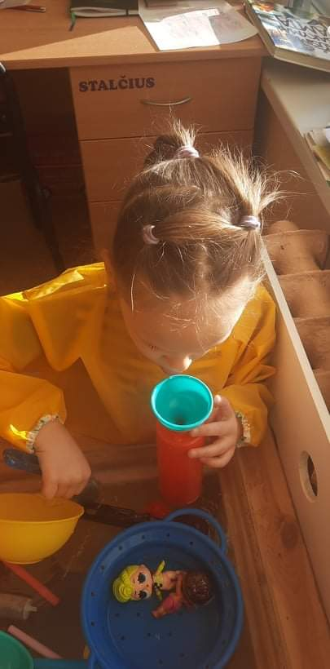 | 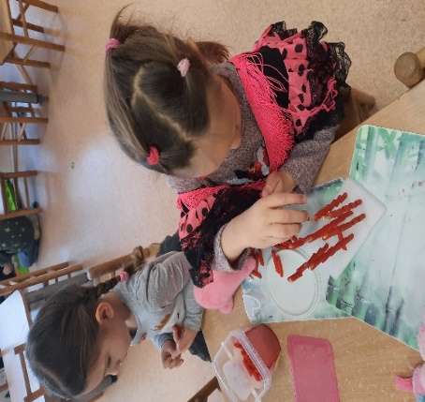 | 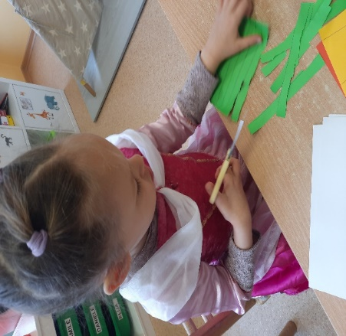

- Žaidimai su įvairiomis lipdymo, minkymo masėmis rankos, riešo ir pirštų stiprinimui (terapinės masės, plastilinas, modelinas, namų gamybos tešla, kinetinis smėlis ir kt.).
- Įvairūs varstymo, segimo žaidimai (naudojant skalbinių segtukus, įvairaus dydžio sagas, makaronus, iešmelius, virveles, šaukštus, pincetus, pipetes ir kt.).
- Pieštukų laikiklio naudojimas piešiant, rašant (dirbant individualiai).
- Įvairaus dydžio kamuoliukų (minkštų, kietų, guminių) mėtymas, gaudymas, ridenimas.
- Įvairių linijų kirpimo užduotys.

Kokie taikytų būdų ir metodų pokyčiai mokslo metų pabaigoje?
1) Pagerėjo mergaitės akies – rankos koordinacija. Tiksliau atlieka judesius rankomis: geba suimti smulkesnius daiktus (pvz. smulkesnes konstruktorių detales). Tiksliau veria, užmauna, įdeda įvairaus dydžio daiktus, žaisliukus (sagas, kamuoliukus, makaronus ir pan.). Ką nors įstato, įpila (pavyzdžiui, vandens į indą, į stiklinę). Atsuka, užsuka kažkokį indą, buteliuką. Konkrečiam minėtam veiksmui atlikti mergaitei reikia mažiau pastangų ir bandymų.
2) Pagerėjo mergaitės rašymo priemonių, stalo įrankių laikymo ir naudojimosi jais įgūdžiai. Pvz. pieštuką, flomasterį ar kitą rašymo priemonę mergaitė laiko beveik taisyklingai – tarp dviejų pirštukų (dažnai nebereikia pagalbinės priemonės pirštukams įstatyti). Atsirado daugiau jėgos rankutėje. Mergaitė geba stipriau suspausti rašiklį, pavyzdžiui, brėžti pieštuku ryškesnę liniją. Labiau koordinuoja rašymo priemonės judėjimą norima kryptimi, pagal lape matomą konkrečią liniją, figūrą. Sustiprėjus šiems gebėjimams, padidėjo mergaitės motyvacija piešti, braižyti lape linijas, objektų, raidelių bei skaičių fragmentus. Anksčiau sunku būdavo prikalbinti tokiai veiklai.
3) Pagerėjo mergaitės žirklių laikymo, kirpimo įgūdžiai. Tiksliau koordinuoja rankos judesius kirpdama žirklėmis. Geba kirpti ne tik tiesias linijas, bet ir, pavyzdžiui, didelio dydžio apvalias formas.
4) Žaidimai su įvairaus dydžio kamuoliais, pagerino mergaitės kamuolio gaudymo, metimo, ridenimo įgūdžius.
Andrėja 5 m. 11 mėn.
Mokslo metų pradžioje išryškėjo sunkumai socialinės kompetencijos srityje: mergaitė nesirenka jokios veiklos, neįsijungia į mokytojų ar vaikų organizuojamą veiklą, daugiau stebi vaikus, kas vyksta grupėje, bijo keisti aplinką, todėl nenori dalyvauti kūno kultūros, muzikinės ir kitų veiklų užsiėmimuose, kurios vyksta ne grupėje. Susidūrusi su kliūtimi pasitraukia, neprašo vaikų ar mokytojų pagalbos.
Taikyti metodai ir būdai, siekiant pagerinti šios srities pasiekimus:
Vaizdinės dienotvarkės taikymas
Žinodama, kada eisime į lauką, kada eisime pažaisti į kitą grupę, kada eisime sportuoti ir pan., po dviejų mėnesių pradėjo ramiau reaguoti į grupės veiklos ar aplinkos pasikeitimus.
Veiklų, atsižvelgiant į mergaitės pomėgius, interesus, pasiūlymas:
- eksperimentai su vandeniu – susidomėjo vandens pilstymu į įvairias talpas, daiktų traukimu iš vandens su įvairiais įrankiais, eksperimentu „plaukia-skęsta“;
- augalų sodinimas – pasirinko, kokias sėklas sės, dekoravo indelį, užrašė augalų pavadinimus, stebėjo augimo procesą, rūpinosi augalais, laistė daigelius;
- konstravimas – įsigijome įvairių rūšių konstruktorių, kuriais susidomėjo Andrėja, konstruodavo viena ir kartu su vienu berniuku, statinius pasilikdavo kitai dienai ir tęsdavo šią veiklą.
Nuolatinis skatinimas, mažų pokyčių pastebėjimas, pagyrimas:
- nuosekliai perėjo nuo stebėtojos iki dalyvės (mokslo metų pradžioje dažniausiai rinkdavosi tik stebėtojos vaidmenį, stebėdavo draugų žaidimus ar kitą vykstančią veiklą);
- pamažu pradėjo pasirinkti, ką kurioje veikloje norėtų atlikti (pvz., užduočių miestelyje pasirinko laipiojimo užduotį, konstruojant mašiną iš dėžių pasirinko nupiešti žibintus, inscenizuojant pasaką „Po grybuku“, pasirinko laikyti skėtį ir kt.);
- pati sprendė, kada jau gali atlikti užduotį ar įsijungti į veiklą (pvz., dovaną mamai norėjo kurti vėliau, vaikų poilsio metu);
- vis dažniau įsijungė į vaikų veiklą grupelėmis (pvz., kartu statė tiltą, dėliojo mozaikas, žaidė loto kortelėmis ir kt.).
Skatinimas teikti idėjas, išsakyti nuomonę, pasiūlymus veiklai:
- idėjas kūrybiniams darbams (pvz., diskutuojant, kokią dovaną galima sukurti draugui, Andrėja pasiūlė nupiešti ir iškirpti širdelę);
- pasiūlymus grupės šventei (pasiūlė vaišintis braškėmis);
- ką norėtų auginti lysvėje ant palangės ar lauko darželyje (pasiūlė auginti citrinas ir špinatus).
Socialinio emocinio ugdymo programos „Kimochis“ taikymas:
- personažų jausmai padėjo lengviau įsijungti į veiklą, įveikti dalyvavimo veiklose baimę;
- išdrįso išsakyti savo jausmus ir emocijas personažui;
- papasakojo apie savo šeimos keliones grupės vaikams pagal iš namų atsineštas nuotraukas.

Kokie taikytų būdų ir metodų pokyčiai po pusės metų?
1) Mergaitė jaučiasi saugi, kai reikia išeiti iš grupės, pasitiki grupės mokytojais, drąsiau pasako savo nuomonę, kas jai patinka, ką norėtų veikti, klausosi, ką kalba kiti vaikai.
2) Jaučiasi labiau pasitikinti savimi, kai kalba apie savo jausmus ar savijautą.
3) Dažnai pati savo iniciatyva pasirenka veiklą, priima kitų vaikų pasiūlymus ir įsijungia į jų ar mokytojos pasiūlytas veiklas. Vis dažniau pasitaiko atvejų, kai pati sugalvoja žaidimą ir pakviečia vieną ar kelis draugus, o kartais ir mokytoją kartu pažaisti.

Augustas 5 m. 9 mėn.

Augustas į grupę atėjo 5 metų, anksčiau nelankęs darželio. Berniuko pasiekimų raida atitiko jo amžiaus tarpsnį, tačiau rudenį susidūrėme su iššūkiais, kylančiais komunikavimo kompetencijos srityje, ypač ugdant skaitymo ir rašymo pradmenų gebėjimus:
- Augustui buvo nedrąsu pasakoti kitiems apie savo turimą patirtį kaip, pavyzdžiui, dalintis įpūdžiais apie matytus animacinius filmukus, vartytas knygeles, įvykius grupėje ar namuose, lankytas vietas ir kt., nemėgo kurti ar pasakoti jokių istorijų. Taip pat sunkiai sekėsi išgirsti pirmą ir paskutinį garsą žodyje.
- Berniukas mažai domėjosi abėcėlės raidėmis. Jam buvo sunku suprasti aplinkoje matomų kai kurių ženklų, rašytinių simbolių prasmę. Sunkiai sekėsi kopijuoti raides, skaičius ar kitus ženklus, parašyti savo vardą ar kitus trumpus žodžius.
Išsiaiškinome, kad stipriosios vaiko pasiekimų sritys – gamtamokslinis ir matematinis ugdymas.

Taikyti metodai ir būdai, siekiant pagerinti skaitymo ir rašymo srities pasiekimus:
- Pasakojimų kūrimas ir vaizdavimas, į pagalbą pasitelkiant kitus grupės vaikus (pavyzdžiui, pasakojimai apie ryklius, ugnikalnius, pilis ir kt.).

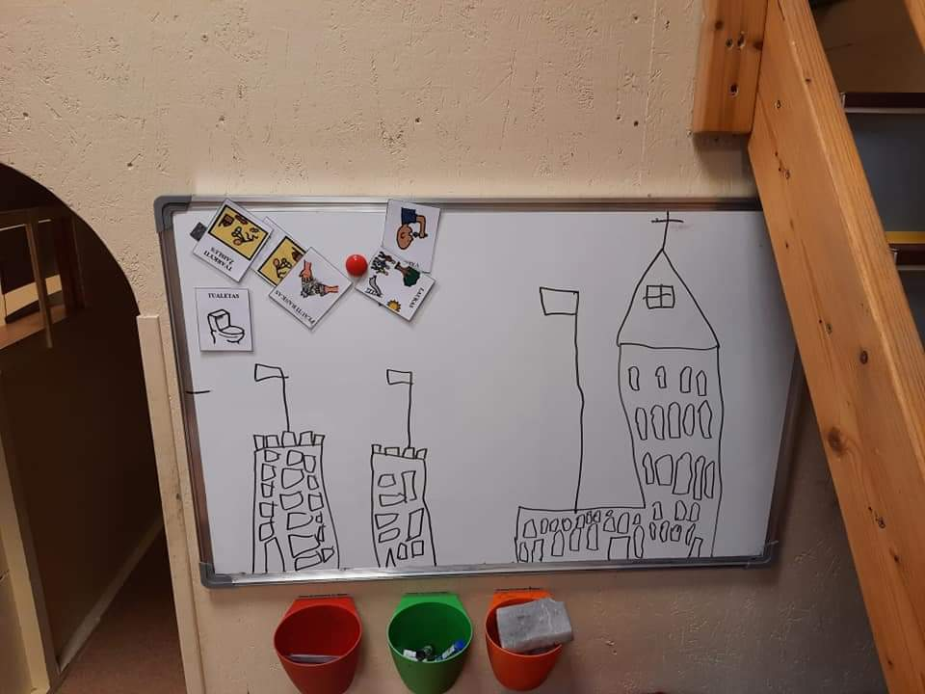 | 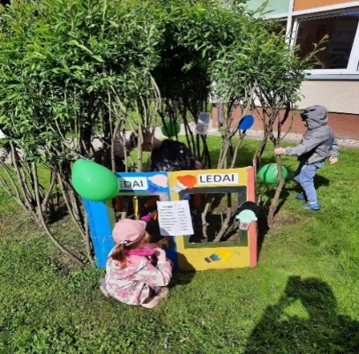 | 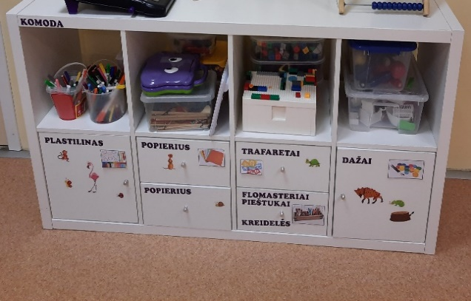

- Netradicinių erdvių, skatinančių žaidžiant kalbėti, pasakoti, grupėje ir lauke įkūrimas (pavyzdžiui, televizijos laida, kino salė, ledų parduotuvė ir kt.).
- Žaidimai garsams žodyje išgirsti ir atpažinti (pavyzdžiui, sugalvoti kuo daugiau žodelių, prasidedančiu garsu S (bet koks garsas), atpažinti kortelėje pavaizduotą raidę, ją įvardinti ir sugalvoti gyvūno pavadinimą, prasidedantį tuo pačiu garsu, po to surasti to gyvūno figūrėlę).
- Istorijų kūrimas, jas siejant su berniuko domėjimosi sritimis (pavyzdžiui, istorija apie ryklį Megaladoną, banginį Orką, mėlynąjį banginį, ugnikalnius ir kt.).

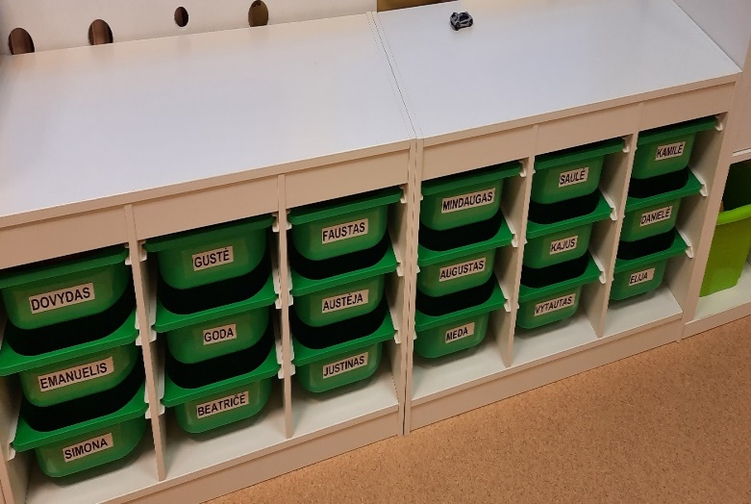 | 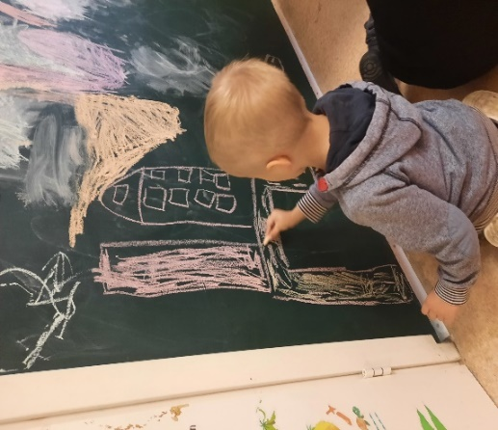 | 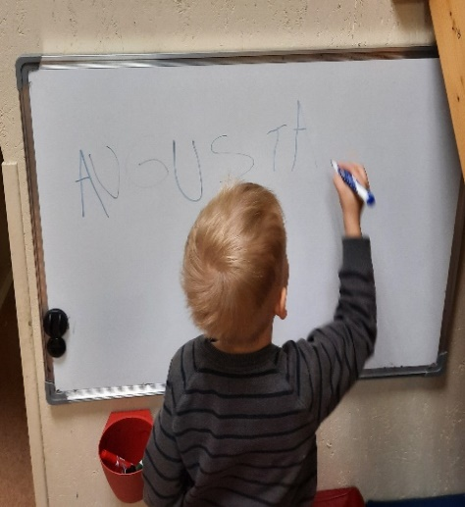

- Grupės bibliotekėlės papildymas knygelėmis, žurnalais, lankstinukais, atitinkančiais vaiko interesus (pavyzdžiui, gamtos, gyvūnų enciklopedijos, žurnalai apie transportą ir kt., taip pat berniuko iš namų atsineštos knygelės, žurnalai jį dominančiomis temomis).
- Grupės ir lauko aplinkos turtinimas įvairiais rašytiniais simboliais, žodžiais (pavyzdžiui, užrašai ant grupės baldų, priemonių, žaislų ir kt.).
- Grupės susitarimų iliustravimas įvairiais grafiniais ženklais ir paveikslėliais.
- Rašymą skatinančių vietų įrengimas (pavyzdžiui, rašymo siena grupėje ir lauke, magnetinė lenta, išmani lenta ir kt.).
- Berniuko įtraukimas į žaidimams reikalingų priemonių kūrimą, pavadinimų rašymą (pavyzdžiui, vykstant projektui apie biblioteką, pasiūlė sukurti bibliotekos apsaugos mašiną ir pats rašė mašinos pavadinimą, numerius. Įgyvendinant projektą apie ryklius, plakate rašė jų pavadinimus).

 | 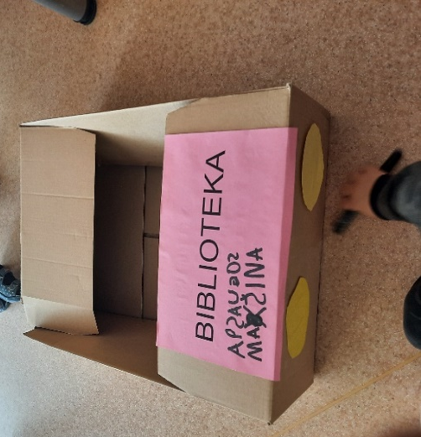 | 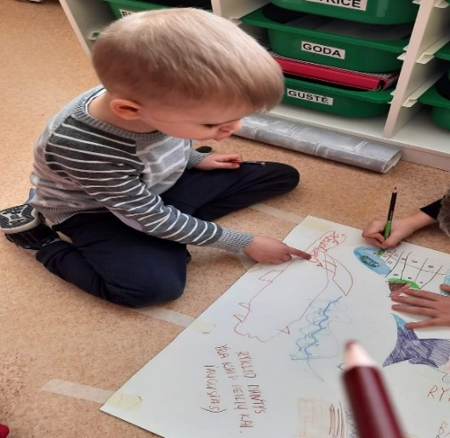

Kokie taikytų būdų ir metodų pokyčiai mokslo metų pabaigoje?
- Berniukas drąsiau ir dažniau dalinasi mintimis su draugais, suaugusiaisiais apie savo įgytą patirtį, patirtus įvykius, išgyvenimus.
- Aiškiau ir sklandžiau dėsto mintis žodžiu. Kuria ir pasakoja trumpas istorijas apie savo mėgiamus gyvūnus, žaidimus, žinomus personažus.
- Išgirsta pirmą ir paskutinį garsą žodyje.
- Noriai kopijuoja aplinkoje matomus raidžių simbolius, žodžius, savarankiškai spausdintinėmis raidėmis užrašo savo vardą, kitus trumpus žodžius.
- Pažįsta ir geba įvardinti visas abėcėlės raides, atpažįsta jas knygelėse, bando perskaityti kai kuriuos žodžius.

7. Bendradarbiavimas su šeima
Šioje įgyvendinimo rekomendacijų dalyje aptarsime, kaip kurti pozityvų, pagarbų, pasitikėjimu grįstą santykį su vaiko šeima, kaip tartis ir bendradarbiauti vaiko labui, dalintis informacija apie vaiko pasiekimus ir pažangą, kartu aptariant ir planuojant tolesnius žingsnius.

Pozityvus mokyklos ir vaiko šeimos bendravimas ir tarpusavio ryšys yra esminis partnerystės bruožas, padedantis siekti bendro tikslo – plėsti socialinį vaiko patyrimą, sudarant sąlygas gyventi vaikų bendruomenėje, kurti, tobulėti, bendrauti ir bendradarbiauti su bendraamžiais, jaustis saugiai, teikiant kvalifikuotą pedagoginę, psichologinę pagalbą. Tarpusavio pasitikėjimu ir pagarba grįstas bendradarbiavimas suartina tėvus su vaikais ir mokytojais ir padeda sėkmingai formuoti priešmokyklinio amžiaus vaiko asmenybę.
Bendravimas ir bendradarbiavimas su vaiko šeima turėtų būti paremtas šiais pagrindiniais partnerystės principais:
- pagarbos, lygiateisiškumo ir geranoriškumo;
- laisvų bendrų derybų;
- savanoriškumo ir realaus įsipareigojimų vykdymo;
- objektyvios informacijos suteikimo, bešališkumo;
- tarpusavio stebėsenos ir atsakomybės;
- bendradarbiavimo metodų ir formų kompleksiškumo taikymo.
Svarbi bendradarbiavimo su šeima dalis – laiku perduodama informacija apie vaiko pasiekimus, pažangą, stiprybes ir tobulintinas sritis. Savalaikis informacijos apie vaiką gavimas suteikia tėvams daugiau pasitikėjimo ugdymo institucija; daugiau pasitikėjimo savo, kaip vaiko ugdytojų ir pagalbininkų, jėgomis; aiškumo, kokius priimti sprendimus, susijusius su jų vaiko ugdymu.
Komunikacijos tarp mokyklos ir šeimos turinys dažniausiai apima dvi pagrindines sritis:
- informacija apie mokyklą – tikslus, lūkesčius, programas, pasiekimus ir pan.;
- informacija apie ugdytinį – ugdymas, pasiekimai, raida, būsena, švietimo pagalba ir pan.
Norint, kad pateikiamos informacijos turinys tėvams būtų aktualus, svarbu tartis ir domėtis, kokią informaciją jie nori gauti, kokia informacija gali būti prieinama, kokiu dažnumu ir pan. Išsiaiškinus tėvų interesus apie priešmokyklinukų ugdymą ir švietimo pagalbą, galima išskirti tokias temas:
- vaiko savybės, raiška, dienos ritmas;
- mokyklos veikla;
- ugdymo proceso organizavimas;
- tėvų dalyvavimas vaikų ugdymo procese.
Šeimos ir mokyklos bendradarbiavimo procesas yra susijęs su mokyklos veiklos turiniu, procesu ir kontekstu (5 pav.). Kontekstas sudarytas iš daugelio veiksnių, tokių kaip kultūriniai veiksniai, finansinė situacija, specialistų požiūris į save ir šeimą. Veiklos procesas skiriamas į formalųjį ir neformalųjį. Formalusis suprantamas kaip organizuoti susitikimai, problemų sprendimo seminarai ir panašiai; neformalusis – pokalbiai, spontaninės inovacijos. Veiklos turinį sudaro žinių bazė apie priemonių ir išteklių numatymą, parinkimą, darbo su šeima strategijas, metodų ir būdų prioritetus.
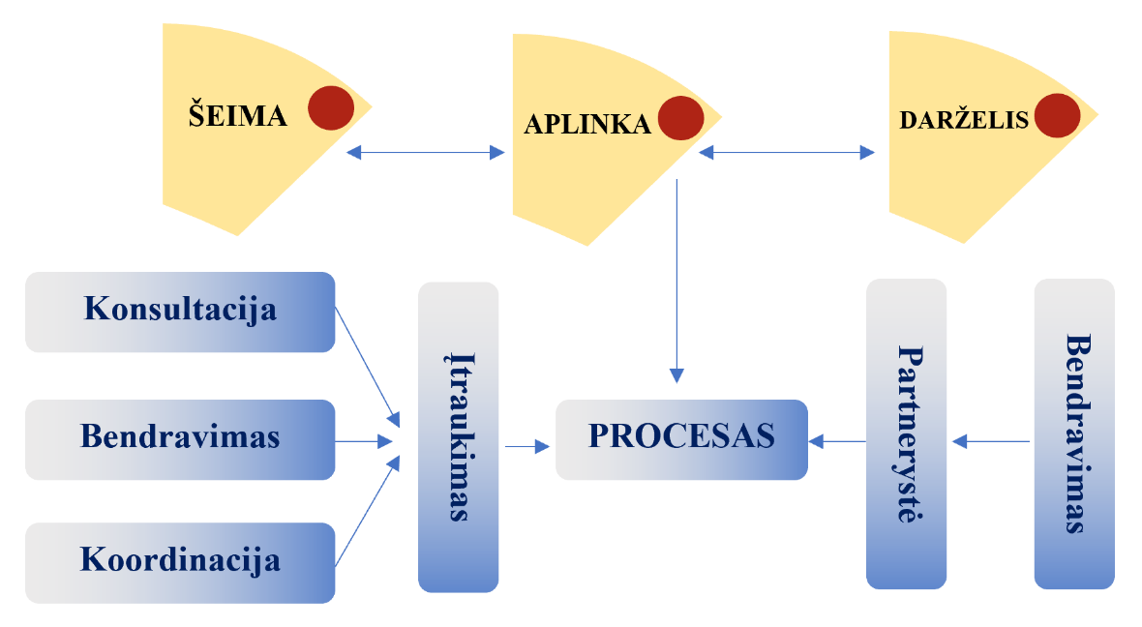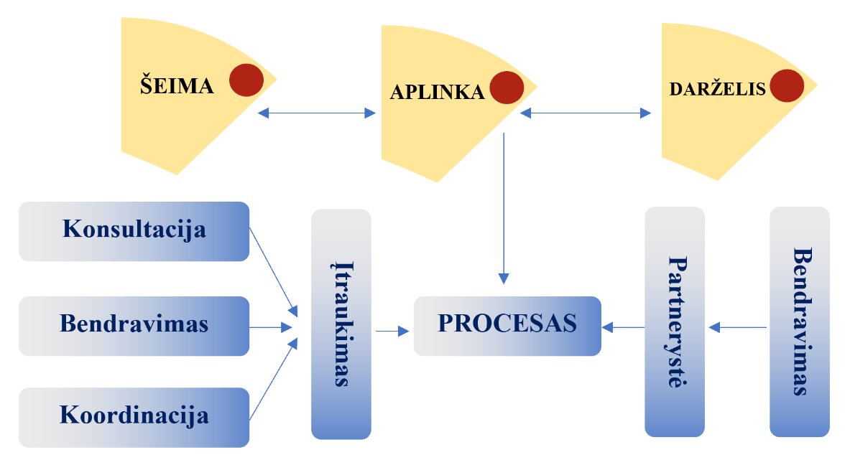
MOKYKLA

5 pav. Šeimos ir mokyklos bendradarbiavimo procesas

Išskiriami penki bendradarbiavimo ir partnerystės su šeima konstravimo žingsniai:
- Individualių šeimos skirtumų ir bendrybių pažinimas.
- Bendradarbiavimo santykių su šeima kūrimas. Šiame etape svarbūs geri komunikaciniai įgūdžiai.
- Sąveikos su šeima kūrimas, t.y. kvietimas bendradarbiauti.
- Darbo su šeima invidualizavimas.
- Bendradarbiavimo santykių vertinimas.
Šeimos į(si)traukimas į vaikų ugdymą(si) turi įtakos vaikų ateities perspektyvai, psichinei sveikatai bei socialinių santykių formavimuisi, todėl svarbu kurti santykį su vaiko šeima ir stengtis įtraukti priešmokyklinio amžiaus ugdytinių šeimas į ugdomojo proceso organizavimą ir įgyvendinimą. Tai vyks sklandžiau, jei bus artimiau susipažinta su vaiko šeima ir jos lūkesčiais, atskleidus šeimai priešmokyklinio ugdymo(si) ypatumus. Todėl svarbu jau mokslo metų pradžioje susipažinti su šeimos kultūrine ir socialine aplinka bei vaiko ugdymo tradicijomis, suderinti šeimos ir savo lūkesčius dėl vaiko ugdymo(si): supažindinti šeimą su institucinio ugdymo sąlygomis, aptarti pasirengimo mokyklai sampratą, ugdymo metodus, pasiekimų vertinimą; informuoti, kokių rezultatų vaikas turėtų pasiekti baigdamas priešmokyklinio ugdymo(si) programą. Mokslo metų eigoje svarbu nuolat tartis dėl individualių vaiko ugdymosi poreikių ir išgalių, dalintis informacija apie vaiko ugdymąsi, jo daromą pažangą, konsultuoti tėvus, kokie ugdymosi būdai vaikui yra veiksmingi, kas padeda atskleisti potencialias galimybes, kartu ieškoti kylančių sunkumų sprendimo būdų.
Šeimos švietimas priešmokyklinėje grupėje turėtų būti organizuojamas atsižvelgiant į priešmokyklinio ugdymo tikslą, uždavinius, laukiamus programos įgyvendinimo rezultatus, ikimokyklinio, priešmokyklinio ir pradinio ugdymo dermę, tėvams aktualius, mokytojui svarbius vaikų ugdymo, jų elgesio, veiklos organizavimo klausimus. Šeimos švietimas turėtų padėti plėtoti šeimų pedagoginį išprusimą ir padėti spręsti grupėje kylančias problemas.
Apie ugdymo planus šeimą galima informuoti formaliomis ir neformaliomis formomis: organizuojant susirinkimus, rengiant atmintines, rašant elektroninius laiškus, rengiant stendinę informaciją, lankstinukus, informaciją skelbiant įstaigos elektroninėje svetainėje. Šiltesniam ir artimesniam bendravimui pasirenkamos neformalaus bendravimo formos: pokalbiai, pasitarimai, vakaronės. Taip pat galima organizuoti diskusijas, konferencijas, seminarus, forumus, vaizdo įrašų analizę, paramos, pozityvių tėvystės įgūdžių ugdymo grupes, rengti straipsnius spaudai, vaikų kūrybos parodas ir kt. Šeimoms turi būti suteikta galimybė patiems pasirinkti įsijungimo į ugdymo procesą būdus ir formas, nuspręsti, kur, kaip ir kada jie dalyvaus.
Tėvams reikia padėti realiai vertinti vaiko galimybes ir jam keliamus tikslus, atsiradus poreikiui, nukreipti tėvus konsultacijoms su kitais įstaigoje dirbančiais specialistais. Jei priešmokyklinėje grupėje yra dvikalbių ar daugiakalbių, migrantų vaikų, reikėtų apgalvoti formas ir būdus, kaip įtraukti šių vaikų tėvus į ugdomąjį procesą. Pastebėjus didesnius vaiko ugdymo(si) nesklandumus, svarbu laiku supažindinti šeimą su vaikų specialiųjų poreikių nustatymo ir pagalbos teikimo tvarka ir glaudžiai bendradarbiauti su kitais specialistais, dirbti komandoje, jei šeimai teikiama kompleksinė pagalba. Pagalba vaikui ir šeimai teikiama, kai šeima kreipiasi su prašymu dėl pagalbos teikimo, vaikas turi individualių ugdymo(si) poreikių, esant nepakankamai šeimos pedagoginei kultūrai ar menkiems tėvystės bei socialiniams įgūdžiams. Pagalbą šeimai teikia priešmokyklinio ugdymo mokytojas, kiti įstaigoje dirbantys specialistai (logopedas, specialusis pedagogas, kineziterapeutas, psichologas, socialinis pedagogas ir kt.), įstaigos vadovai, miesto ar rajono pedagoginė psichologinė tarnyba ar prie savivaldybės veikianti mobili švietimo pagalbos teikimo komanda.
Kad bendradarbiavimas su ugdytinio šeima vyktų sklandžiai, sąveika turi būti grindžiama pozityvioms nuostatomis: tarpusavio pasitikėjimu ir konfidencialumu, aktyviu visų ugdymo proceso dalyvių bendradarbiavimu bei partneryste, įsiklausymu į vienas kito poreikius, interesus, pagarba šeimos vaidmeniui ugdant vaiką, pagarba bei tolerancija kitoms kalboms ir kultūroms.
Įsitraukdami į ugdymo procesą tėvai gali inicijuoti ir organizuoti ugdomąsias veiklas, kartu spręsti grupėje kylančias problemas, teikti idėjas ir pasiūlymus, būti aktyviais vaikų švenčių, kūrybinių akcijų, sportinių varžybų, šeimos vakarų, išvykų, mugių, talkų dalyviais. Tėvai gali padėti kurti ugdymo(si) aplinką, dalyvauti bendruose vaikų ir tėvų vaidinimuose, internetiniuose tėvų forumuose, klubuose.
Priešmokyklinio amžiaus vaiko ugdymo(si) kokybė bus optimali, pasiekimai ir pažanga – aukštesni, jo startas pradinėje mokykloje – sklandesnis, jei bendravimas ir bendradarbiavimas su šeima bus aktyvus ir pozityvus.

Tėvų literatūrinis švietimas

Viena iš priešmokyklinio ugdymo įstaigų bendradarbiavimo su tėvais krypčių – tėvų švietimas įvairiais klausimais. Labai svarbi tokio darbo sritis – literatūrinis švietimas. Kaip žinoma, pastaruoju metu daug dėmesio skiriama skaitymo skatinimo programoms, skaitymo populiarinimui. „Skaitymo skatinimas (angl. reading promotion) apibrėžiamas kaip „bet kokia priemonė, kuria bibliotekininkai ragina žmones skaityti arba išplėsti savo skaitymo horizontus.“ Tai reiškia aktyviai žadinti norą skaityti, teikti skaitinių rekomendacijas.“ Tačiau nepakanka, kad skaitymo problematika būtų aktuali tik bibliotekininkams. Švietimo bendruomenė irgi turėtų įsijungti į šią veiklą, tik savaip.
Viena iš svarbių akcijų, vykstančių Lietuvoje –„Knygų startas“. Jos pagrindinė idėja sako, kad kiekvienas vaikas nuo pat gimimo turi gyventi knygų apsuptyje, turi būti pratinamas prie knygos kultūros. Tai tarptautine patirtimi paremtas ankstyvojo skaitymo skatinimo projektas, kurio metu naujagimiams ir jų tėveliams dovanojamas ankstyvojo skaitymo skatinimo lauknešėlis. Taigi ikimokyklinukas jau turi „jaukintis“ knygą, o per priešmokyklinį laikotarpį pažengti toliau knygų pažinimo srityje. Tokios nuostatos laikomasi ir šios Programos kalbinio ugdymo srityje.
Literatūrinis ugdymas(is) yra svarbi vaiko kalbinio lavinimo dalis. Geresnių rezultatų bus pasiekta, kaip prie ugdymo veiklų prisidės tėvai. Tėvai lemia, ar bus formuojama vaiko biblioteka, kokios ir kiek knygų bus vaiko aplinkoje. Svarbu, ar tėvai skaitys vaikams, ką ir kaip jie skaitys. Priešmokyklinio ugdymo įstaigos turi padėti tėvams (globėjams) orientuotis didelėje knygų pasiūloje. Tėvai, atsidūrę knygyne, neretai sunkiai susigaudo didelėje vaikų knygų jūroje, pasitaiko, kad jie įsigyja ir meniškai nevertingų kūrinių, kai šalia lentynose puikuojasi gerai specialistų įvertintų knygų. Ne visi tėvai yra humanitarinio, juolab filologinio išsilavinimo, bet jie visi turėtų išmanyti, kas yra gera vaikų literatūra, kokias knygas verta skaityti savo vaikams, kaip apie jas kalbėtis su vaiku.
Literatūriniu tėvų švietimu turėtų pasirūpinti ugdymo įstaigų administracija, pedagogai. Būtų labai prasminga į įstaigos tėvų susirinkimą periodiškai, pavyzdžiui, metų pradžioje, pasikviesti vaikų literatūros, vaikų literatūros iliustracijų, biblioterapijos specialistų, kurie galėtų perskaityti pranešimą ar vesti seminarą literatūrinio ir kalbinio ugdymo klausimais. Tėvai turi suprasti, kad gera, vaizdinga knygos kalba turtina vaiko žodyną, lavina vaizduotę. Tokių pranešimų (o gal ir paskaitų) tematika galėtų būti įvairi, kintanti pagal konkrečius poreikius: kas yra gera vaikų literatūra? Priešmokyklinukas kaip skaitytojas. Kokios vertingos knygos priešmokyklinio amžiaus vaikams yra išleistos pastaruoju metu? Apžvalga ir rekomendacijos. Šeimos skaitymo tradicijos: dalijamės patirtimi. Priešmokyklinukams tinkančių knygų žanrinė įvairovė. Kaip skaityti knygas, atsižvelgiant į žanrą. Skaitome vaikams: metodika ir literatūra. Pokalbiai su vaikais apie perskaitytas knygas. Kaip atsirinkti kokybišką vaikų literatūrą? Vaikų periodikos specifika. Kurie leidiniai tinka priešmokyklinukui? N rašytojo knygos: knygų aptarimas ir metodiniai patarimai. Vaikų literatūros biblioterapinės galimybės. Literatūra apie vaikų literatūrą. Rubinaitis – žurnalas apie vaikų literatūrą, skirtas ir tėvams. Vaikų ugdymo institucija, šviesdama savo ugdytinių tėvus, prisidėtų prie platesnių visuomenės švietimo, skaitymo skatinimo uždavinių, padėtų šeimai augti su knyga.

8. Užduočių ar vaikų darbų, iliustruojančių pasiekimų lygius, pavyzdžiai

Šioje įgyvendinimo rekomendacijų dalyje pristatyti ir išsamiai aprašyti keli vaikų darbų pavyzdžiai, kurie susieti su ugdymo sričių pasiekimų lygių aprašais ir kompetencijomis. Šie pavyzdžiai padės mokytojams geriau suprasti pasiekimų lygių paskirtį ir suteikiamas galimybes objektyviau stebėti ir užfiksuoti priešmokyklinio amžiaus vaikų pasiekimus.

Pasiekimų lygio iliustravimo pavyzdys Nr. 1

Kalbinio ugdymo sritis
Pavadinimas | Kalbinio ugdymo srities pasiekimų vertinimas vaiko inicijuotojoje kūrybinėje veikloje
Vertinimo objektas | 6,6 m. berniuko kalbinio ugdymo, skaitymo ir rašymo pradmenų srities pasiekimai: domisi skaitymu ir rašymu (B1) bei domisi knygomis ir kitais spaudiniais (B2). Pradedama nuo ugdymo srities pasiekimų vertinimo, tačiau vėliau pereinama prie kompetencijų vertinimo.
Vertinimo objektas | Galima vertinti meninio ir kalbinio ugdymo sritis.  Vertindami šį pavyzdį įvertinsime komunikavimo, kultūrinės ir meninė kompetencijų plėtotę. Taip pat yra galimybė vertinti kūrybiškumo (generuoja idėjas ir jas sprendžia), kultūrinės( kultūrinio išprusimo ir kultūrinės raiškos) ir komunikavimo (pranešimo kūrimo) kompetencijų plėtotę.
Vertinimo tipas ir paskirtis: | Kalbinio ugdymo skaitymo ir rašymo pasiekimų diagnostinis vertinimas. Vertinimu siekiama nustatyti Vytauto skaitymo ir rašymo pasiekimų lygmenį. Vertinimu siekiama išsiaiškinti vaiko kūrybiškumą saviraiškoje, aptarti ir numatyti drauge su juo tolimesnės šios srities pasiekimų raidos kryptį.
Ugdomasis kontekstas
Veikla vyko: 2021 m. gruodžio 18 ir 20 dienomis po 15-20 minučių per dieną. | Grupėje buvo įgyvendinamas vaikų inicijuotas projektas „Kuriame pasaką“, kurio metu vaikai inscenizavo jų pasirinktą trumpą pasaką, patys kūrė dekoracijas, siūlė idėjas, kuo aktoriams apsirengti, patys vaidino, skirstė vaidmenis. Keli vaikai sugalvojo sukurti knygeles, To ėmėsi ir Vytautas. Jis savarankiškai sukūrė eiliuotą tekstą, pats iliustravo knygelę, užrašė savo, kaip autoriaus, vardą, galiniame viršelyje parašė knygelės kainą. Vėliau dviejų vaikų sukurtos knygelės iš vaikų segtuvų buvo atrinktos pedagogės L.J, kaip jų pagamintas prekes dviejų mėnesių vykusiame kitame projekte „Kaziuko kermošius“.
Veiklą stebėjo ir analizavo mokytojos | L.J. ir I.B. Mokytoja L. J. patarė ir paaiškino kur, kodėl ir kokius skyrybos ženklus reikėtų pažymėti. Taip pat paaiškino, kad mūsų kalboje yra nosinių raidžių ir kur jo sukurtame tekste tų raidžių trūksta.
Pasiekimų įrodymų rinkimo/dokumentavimo metodas | Knygos kūrimo proceso stebėjimas ir vaiko sukurtos knygos analizė bei aptarimas.
Pasiekimų įrodymų pavyzdžiai | Vaiko kūrybinės veiklos aprašymas (iš stebėjimo protokolo): Grupėje savarankiškos veiklos metu Vytautas vartė knygeles, tada pats pasirengė darbo vietą, pasiėmė pieštukus ir piešimo lapą ir pradėjo rašyti savo vardą ir pavardę, tada spalvotais pieštukais nupiešė kelis medžius ir paukštį, užrašė pavadinimą. Taip kas vakarą (tris vakarus) parašydavo ir iliustruodavo kelis knygos puslapius. Knygelę gamino ant A4 formato lapų, juos perlenkęs pusiau. Tekstą kūrė ir užrašė didžiosiomis spausdintinėmis raidėmis visai savarankiškai, tik kai viską padarė, knygelę atnešė parodyti pedagogei L. J.

Vytauto sukurta eiliuota ir iliustruota knyga (5 psl.)
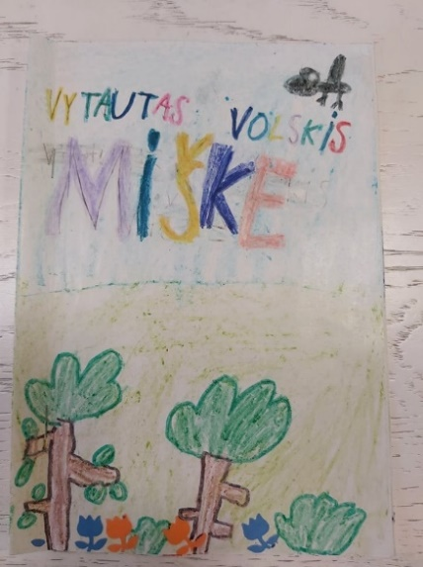 | 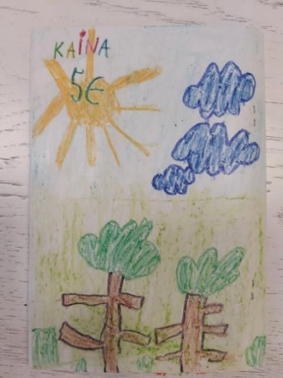 | 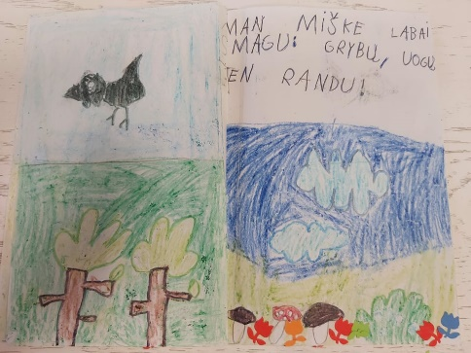
1 pav. Titulinis knygos puslapis. | 2 pav. Paskutinis knygos puslapis. ir kt. (paveikslėlius numeruojame ir įvardiname). | 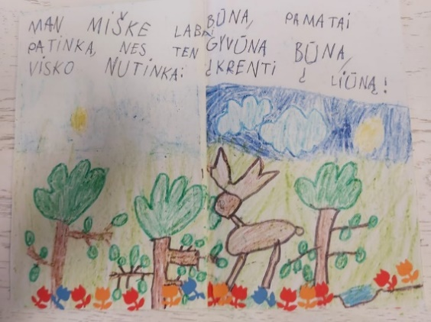

Pasiekimų vertinimas | Vytautas domisi knygomis, skiria eiliuotą tekstą nuo prozos, žino, kad ant viršelio yra autoriaus vardas ir pavardė, knygos pavadinimas, kad ant galinio viršelio būna parašyta kaina. Berniukas labai kūrybiškas, pats eiliuoja tekstą ir jį užrašo, vadinasi, jį gali skaityti. Rašo Vytautas beveik be klaidų, didžiosiomis spausdintinėmis raidėmis, rašymo priemonę laiko taisyklingai. Gera akies rankos koordinacija ir gerai išlavėjusi smulkioji plaštakos motorika. Dar nesupranta, kur, kokių ir kodėl reikia skyrybos ženklų, kada reikalingos nosines raidės, tačiau to išmoks pradinėje mokykloje.

1 lentelė. Vertintų kalbinio ugdymo pasiekimų lygio (virš pagrindinio) požymiai
Savarankiškai rašo daugumą ar visas abėcėlės raides. Spausdintinėmis raidėmis parašo savo vardą, stengiasi tiksliai nukopijuoti aplinkoje matomus žodžius ranka, kopijuoja ir klaviatūra. Bando tinkamai laikyti rašiklį (B4.3.). | Nuolat savarankiškai domisi knygomis, žurnalais ir kitais spaudiniais, jų iliustracijomis. Išsamiai paaiškina, kodėl reikia leidinius gerbti ir tausoti, pateikia tinkamo ir netinkamo elgesio su knyga pavyzdžių (B5.3.). | Savarankiškai tinkamai elgiasi su knyga ir kitais spaudiniais (nurodo teksto skaitymo kryptį, skiria puslapio, knygos pradžią, pabaigą, pavadinimą ir kt.) (B6.3.). | Mėgaudamasis kuria įvairius tekstus (istorijas, pasakas, eilėraščius, dainų tekstus, mįsles ir kt.), išmoningai kuria ir gamina knygas, sienlaikraščius, atvirukus, kvietimus, sveikinimus, reklamas, „rašo“ laiškus ir kt., pasitelkdamas vizualines raiškos išgales (B8.3.).

Išvada: Vytauto darbas parodo, kad kalbinio ugdymo srityje skaitymo ir rašymo pradmenų pasiekimuose jo vertybinės nuostatos, gebėjimai ir žinios vertinami virš pagrindinio lygio B4, B5, B6 ir B8 pasiekimų požymiuose.
Vertindami kompetencijų plėtotę galėtume teigti, kad berniuko komunikavimo (pranešimo kūrimo), kūrybiškumo (generuoja idėjas ir jas spredžia) ir kultūrinės (kultūtinio išpusimo ir kultūrinės raiškos) kompetencijų sandų raiškos yra virš pagrindinio lygio.
Vertinimo rezultato panaudojimas: | berniuko kalbinio ugdymo srities skaitymo ir rašymo gebėjimų iliustravimo pavyzdys (sukurta knygelė) bus talpinamas į Vytauto vertinimo aplanką. Pirmiausia šis vaiko darbas bus aptariamas su vaiku analizuojant, kas pavyko ir ką galima tobulinti.
Vertinimo rezultato komunikavimas: | Vėliau grupėje dirbančios mokytojos drauge aptars ir numatys tolimesnius veiklų bei užduočių individualizavimo būdus šiam berniukui. Iš pateiktų pasiekimų vertinimo duomenų bus formuojami vaiko pasiekimų aprašai bei rekomendacijos tolimesniam ugdymui pradinėje mokykloje. Šis pavyzdys bus panaudotas pirminio ir anrtinio aprašo rengime, kaip šios srities išlavėjimo įrodymas ir aptariamas drauge su ugdytinio tėvais bei kitais ugdančiais specialistais. Tada bus panaudojamas bendrame grupės ugdytinių pasiekimų apibendrintame pristatyme, kaip gupės ugdytinių virš pagrindinį pasiekimų lygį nusakantis pavyzdys.

Pasiekimų lygių iliustravimo pavyzdys Nr. 2
Matematinio ugdymo sritis
Veiklos turinys: | Tęsti pasikartojančių elementų seką pagal pavyzdyje pasikartojančius dėsningumus.
Pasiekimų lygmuo: | Pedagogo komentaras: | Vaikų veiklos pavyzdžiai:
Iki pagrindinio lygio: Veikdamas vienas ar drauge su kitais artimiausioje aplinkoje atpažįsta bent vieną pasikartojantį sekos elementą. Veikia pagal nurodytą judėjimo kryptį (pirmyn, atgal); bando nurodyti daikto padėtį (pvz., aukštai, žemai) (B2.1.). | Sekoje atpažino pasikartojančius elementus, neišlaikė spalvų dėsningumo. | 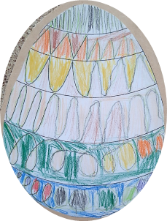
Pagrindinis lygis  Veikdamas vienas ar drauge su kitais artimiausioje aplinkoje atpažįsta aiškiais piešiniais, žodžiais, simboliais pateiktas sekas. Tyrinėdamas, stebėdamas, aiškindamasis pastebi ir nusako dėsningumus, juos pratęsia. Apibūdina žodžiais ar iliustruoja kitais jam žinomais ar pasiūlytais būdais judėjimo kryptį (pirmyn, atgal, į kairę, į dešinę), erdvėje esančius daikto santykius savo atžvilgiu (pvz., priešais mane, už manęs, šalia manęs, kairėje, dešinėje), kitų daiktų padėtį vienas kito atžvilgiu (aukščiau, žemiau, virš, po, prie, už) (B2.2.). | Tiksliai tęsė sekoje pasikartojančius elementus. | 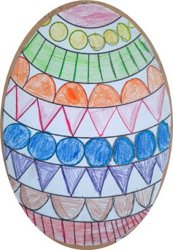
Virš pagrindinio lygio: Veikdamas vienas ar drauge su kitais artimiausioje aplinkoje atpažįsta piešiniais, žodžiais, simboliais pateiktas sekas. Pastebi ir įvardina dėsningumus, juos pratęsia. Atpažįsta nurodytas klaidas sekose, jas taiso. | Aktualiose vaikui situacijose nuosekliai žingsnis po žingsnio nusako, kaip pavyko pasiekti rezultato. Apibūdina žodžiais ar iliustruoja kitais būdais judėjimo kryptį (pirmyn, atgal, į kairę, į dešinę), daiktų erdvinius santykius savo atžvilgiu (pvz., priešais mane, už manęs, šalia manęs, kairėje ar dešinėje), kitų daiktų padėtį vienas kito atžvilgiu (aukščiau, žemiau, virš, po, prie, už). Pasirinktu būdu parodo, kur yra greta esantys, bet nematomi objektai (pvz., žaidimų kiemelis ir pan.) (B2.3.). | 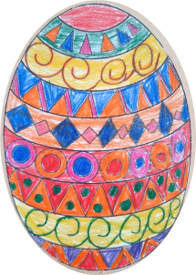

Pasiekimų lygių iliustravimo pavyzdys Nr. 3
Meninio ugdymo sritis
Veiklos turinys: | Meninė raiška (A). Išbando įvairias dailės priemones (pieštukus, teptukus, kreideles, guašą, molį, gamtos ir netradicines medžiagas) (A2).
Kaip to galėtume siekti? Idėjos veikloms, metodai, patarimai pedagogui
Vaikai lauke tyrinėja netoliese esantį rudeninį beržynėlį. Atkreipiamas dėmesys į beržo kamieno žievę (tošį), šakas, lapus, lają, nukritusius lapus, aplinką, kurioje auga medžiai ir pan. Visos šios detalės garsiai įvardijamos, vaikai skatinami vartoti sąvokas – linijos trumpos, ilgos, plonos, storos, trūkinėjančios. Vaikai skatinami pastebėti kuo daugiau spalvų ir atspalvių, išskirti vyraujančias tyrinėjamos aplinkos spalvas. Šios veiklos metu svarbu skatinti vaikus detaliau pažvelgti į aplinką, kalbėtis apie aplinkos kuriamą nuotaiką, o pedagogams įsiklausyti į vaikų pastebėjimus, reakcijas. Grįžusiems į grupę vaikams buvo pasiūlyta pavaizduoti matytą rudeninį beržynėlį popieriaus lape ir sudaryta galimybė išbandyti kelias dailės technikas. Vaikai naudojo karpytinę natų popieriaus aplikaciją (vieno vaiko idėja, kad natos panašios į tošies įtrūkimas), piešimą markeriu, antspaudavimą dažais (naudojamos lego kaladėlės, šakutės ir kiti grupėje esantys spaudavimui tinkantys daiktai).
Kaip stebėti vaikų pasiekimus?
Jokiu būdu negalima iš vieno vaiko darbo daryti išvadas ir spręsti apie jo pasiekimus ypač meninio ugdymo srityje. Todėl bet koks priskyrimas prie nurodyto lygmens yra sąlyginis ir naudojamas tik pavyzdžiui aprašyti.
Iki pagrindinio lygmens: | Pagrindinis lygmuo: | Virš pagrindinio lygmens:
Pedagogo drąsinamas išbando įvairias dailes priemones (pieštukus, teptukus, kreideles, guašą, molį, gamtos ir netradicines medžiagas) (A2.1) | Išbando įvairias dailes priemones (pieštukus, teptukus, kreideles, guašą, molį, gamtos ir netradicines medžiagas) (A2.2) | Išbando įvairias dailes priemones (pieštukus, teptukus, kreideles, guašą, molį, gamtos ir netradicines medžiagas) Tikslingai pasirenka norimo storio linijas, spalvas ar formas siekdamas kūrinyje išgauti savitą ritmą, nuotaiką (A2.3)
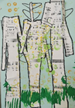 | 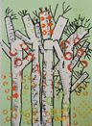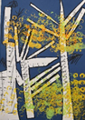 | 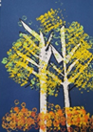
Veiklos turinys: | Kuria paties pasirinkta ar pasiūlyta technika. Spontaniškai taiko įvairias kūrybines idėjas žaidžiant pavieniui ir grupėse. Ieško naujų raiškos būdų (A6)
Kaip stebėti vaikų pasiekimus?
Vaikai tyrinėja grupėje ar muzikos klasėje esančius muzikos instrumentus. Kalbasi apie tai kokius instrumentus žino, kurie jiems patinka, įdomiai skamba, norėtų išmokti arba moka groti ir pan. Dažniausiai vaikai labai domisi mušamaisiais instrumentais. Jais lengva išgauti garsą, galima nesunkiai pagroti įvairius ritminius darinius. Populiariausias instrumentas – būgnas. Būgnais gali būti patys įvairiausi grupės daiktai – kartoninės dėžės, įvairios metalinės dėžutės, baldai, puodai ir t.t. Spontaniškai vaikams kyla noras pasigaminti ir „tikroviškesnių“ būgnų. Galima pasiūlyti mokiniams pasigaminti visą būgnų rinkinį ir padaryti mušamųjų instrumentų orkestrą. Išsamiau nagrinėjant būgnų temą atkreipiamas dėmesys į būgnų dekoravimą. Jis priklauso ir nuo šalies tradicijų, kurioje tokiais būgnais grojama. Būgnai gali būti gaminami iš ritinio formos plastikinio ar kartoninio vamzdžio, nupjaunant galus ir iš plastiko ar kokios kitokios tampresnės medžiagos pagaminama būgno membrana. Svarbi dalis būgno dekoras. Vaikai mielai dalyvauja grupės improvizuotuose mušamųjų instrumentų paraduose, koncertuose.

Iki pagrindinio lygmens: | Pagrindinis lygmuo: | Virš pagrindinio lygmens:
Kuria paties pasirinkta dažniausiai ta pačia technika. Spontaniškai taiko įvairias kūrybines idėjas, žaidžiant pavieniui. (A6.1) | Kuria paties pasirinkta ar pasiūlyta technika. Spontaniškai taiko įvairias kūrybines idėjas žaidžiant pavieniui ir grupėse. Ieško naujų raiškos būdų. (A6.2) | Kuria paties pasirinkta ar pasiūlyta technika. Spontaniškai taiko įvairias kūrybines idėjas žaidžiant pavieniui ir grupėse. Drąsiai ir išradingai išbando naujus raiškos būdus, negalvodamas apie galutinį rezultatą. Rezultatyviai bendradarbiauja su kitais vaikais. (A6.3)
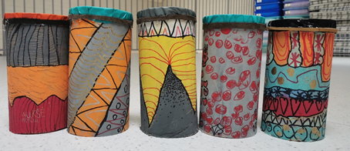
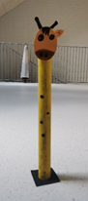
Spontaniškai vaiko išplėtota idėja
Iš tų paties ritinio pagaminta žirafa, nes vamzdis priminė kaklą. Vaikai nemažai sugaišo laiko kol pasigamino žirafą, tačiau po to ji ilgai buvo naudojama grupės vaikų skirtingiems naratyviniams žaidimams plėtoti.

Veiklos turinys: | Muzikine, šokio, teatro bei vizualine raiška prisideda prie ugdymo įstaigos ir savo aplinkos kultūrinio gyvenimo, bendrauja su ugdymo įstaigos svečiais - menininkais (C4)
Kaip stebėti vaikų pasiekimus?
Artėjant Užgavėnėms vaikai puošia savo grupės aplinką ir bendras erdves Užgavėnių kaukėmis. Kaukės universalios – jomis puošiama grupė, o pačių Užgavėnių metu jas galima ir užsidėti ant veido. Kaukių gamybai naudojamos pačios įvairiausios medžiagos, todėl tam labai tinkamas laikas pakalbėti ir apie skirtingas medžiagų savybes – plyšimą, lankstumą, patvarumą ir t.t.
Iki pagrindinio lygmens: | Pagrindinis lygmuo: | Virš pagrindinio lygmens:
Įstaigos bendruomenės raginamas ir padedamas, muzikine, šokio, teatro bei vizualine raiška prisideda prie ugdymo įstaigos ir savo aplinkos kultūrinio gyvenimo, bendrauja su ugdymo įstaigos svečiais – menininkais. (C4.1) | Muzikine, šokio, teatro bei vizualine raiška prisideda prie ugdymo įstaigos ir savo aplinkos kultūrinio gyvenimo, bendrauja su ugdymo įstaigos svečiais - menininkais (C4.2) | Rodo iniciatyvą ir muzikine, šokio, teatro bei vizualine raiška aktyviai dalyvauja ugdymo įstaigos ir savo aplinkos kultūriniame gyvenime, bendrauja su ugdymo įstaigos svečiais - menininkais (C4.3)
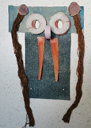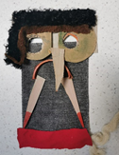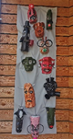

Pasiekimų lygių iliustravimo pavyzdys Nr. 4

Norint sužinoti, ar vaikai orientuojasi artimoje aplinkoje, buvo užduoti klausimai: 1) Ar žinote, kur yra Kauno Katedra, arba dar vadinama Arkikatedra Bazilika? Kur yra Kauno Rotušė? (artimoje aplinkoje esančių objektų pavadinimų žinojimas); 2) Parodžius abiejų objektų paveikslėlius vėl buvo klausiama, kuris pastatas yra Rotušė, o kuris – Katedra (objektų atpažinimas ir įvardinimas); 3) Toliau buvo klausiama: Ar žinai, kaip ten nueiti? (orientacija aplinkoje). Buvo vertinamas kasdienės kelionės maršruto schematinis vaizdavimas ir jo individualus aiškinimas (garso įrašas).
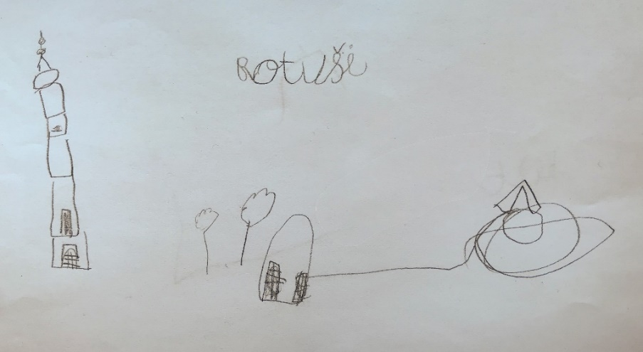 |  | 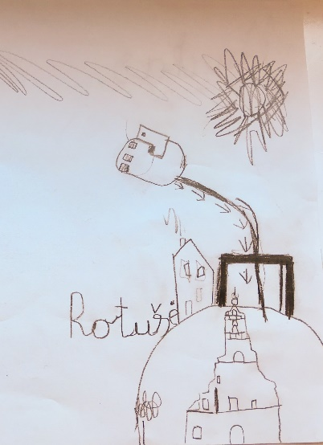
A maršrutas Iš mokyklos į Kauno Rotušę (vaikas aiškina). |  | B maršrutas Iš mokyklos į Kauno Rotušę (vaikas aiškina).
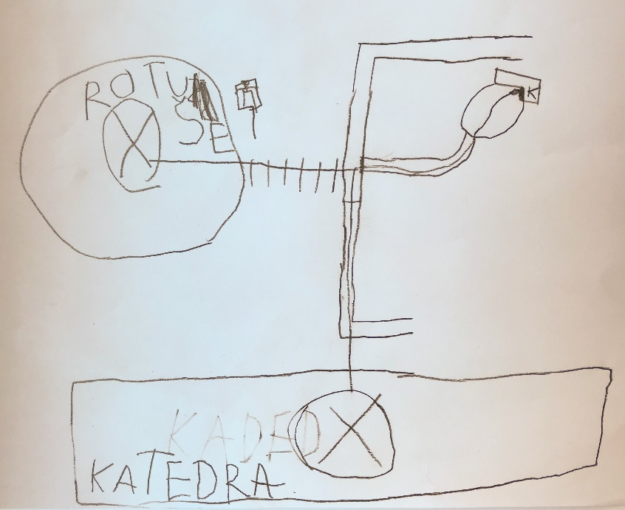 | 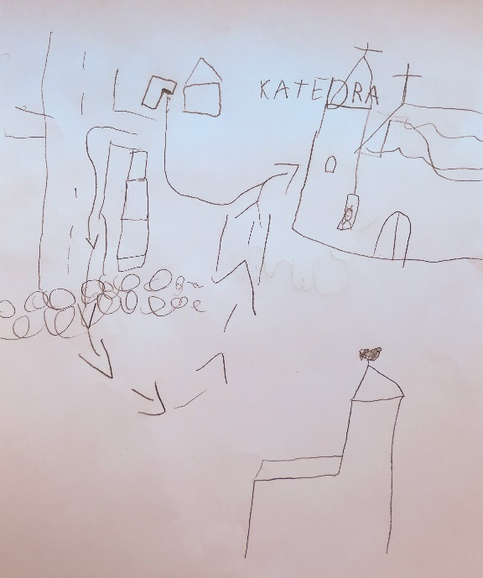
C maršrutas Iš mokyklos į Kauno Rotušę ir Kauno Katedrą (vaikas aiškina). | D maršrutas Iš mokyklos į Kauno Katedrą (vaikas aiškina).
6 pav. Kelionės maršrutų piešiniai ir aiškinimai

4 lentelė. Pieštų maršrutų ir aiškinimo vertinimas
A. Vaizduoja įprastinio vaikščiojimo su vaikų grupe kelią; gana tiksliai vaizduoja ėjimo kryptį ir atstumus; akcentuoja į akis krintančius objektus (bromos vartai, medžiai), bet dar nenurodo objektų, kurie padėtų orientuotis ir pasirinkti kelionės kryptį. | B. Kelionės maršrutą vaikas braižo nuo atvykimo taško Rotušės iki mokyklos; nuo Rotušės parinkta teisinga ėjimo per „Skliauto“ kiemą link mokyklos kryptis; akcentuojami įėjimo į kiemą vartai tarnauja kaip orientyras; mokyklos pastato orientacija kieme (pagal tris vazonus) teisinga, bet Rotušės pozicija mokyklos atžvilgiu netinkama. Aiškina nedrąsiai, daugiau rodo ir sako: „reikia eiti čia“.
C. Braižo principinę vietovės schemą, kur labai aiškiai nurodyta abiejų objektų - Katedros ir Rotušės vieta mokyklos atžvilgiu. Naudojami ne objektų piešiniai, o ženklai. Linijomis vaizduojamas ėjimo kelias nuo pat mokyklos durų iki objektų. Išryškinamos gatvės, esančios arti mokyklos. Gatvės vaizduojamos kitaip, nei praėjimas pro kiemą (vėl ženklinimas). Aikštėje vaizduoja pėsčiųjų perėjos ženklą. Žodinis aiškinimas lakoniškas, bet tikslus. | D. Braižo principinį vietovės objektų išdėstymą mokyklos atžvilgiu ir tada pažymi kelis galimus maršrutus. Sužymi orientacijai aktualius objektus: pastatus, grindinį. Kryptys ir atstumai principiniuose brėžiniuose pavaizduoti gana teisingai. Paklausus, kaip nueiti, ji rodo ir detaliai pasakoja, naudodama daug orientacinių objektų, aiškindama papildo brėžinį papildomais orientaciniais objektais.

5 lentelė. Pasiekimų lygių požymiai
Iki pagrindinio lygio | Pagrindinis lygis | Virš pagrindinio lygio
Pasakodamas, kaip keliauja iš namų į darželį, mokyklą, pasako keletą maršruto elementų | Piešia kasdieninės kelionės maršrutą ir jį paaiškina | Vietovei nurodyti ir maršrutui nusakyti pasinaudoja aplinkui esančiais objektais: gatvių pavadinimas, atstumas, kryptis ir kt.; maršruto piešinyje / schemoje žymi orientacinius objektus

9. Skaitmeninės mokymo priemonės, skirtos BP įgyvendinimui

Šioje dalyje pateikiamos trumpos anotacijos ir nuorodos į skaitmenines ugdymo(si) priemones, pritaikytas priešmokyklinio amžiaus vaikams.

Priemonės skirtos veiklai su stacionariais ir mobiliais išmaniaisiais įrenginiais. Skaitmeninės priemonės pritaikytos individuliai veiklai, veiklai porose ar grupėse, nuotoliniam ugdymui(si). Taip pat pateiktos mokytojų skaitmeninių priemonių dalijimosi, skaitmeninių priemonių kūrimo platformos, kur mokytojai galės ne tik kurti priemones įvairių gebėjimų ir poreikių vaikams, bet ir turės galimybę naudotis jau sukurtomis priemonėmis.

6 lentelė. Skaitmeninės mokymo priemonės, skirtos BP įgyvendinimui

Eil. Nr. | Pavadinimas | Trumpa anotacija | Nuoroda
Skaitmeninių ugdymo(si) priemonių dalijimosi platformos
1. | iMokytojai | Mokytojai dalinasi programėlėmis, internetiniais ir kitais IT įrankiais, kuriais sėkmingai patys naudojamės ugdymo procese. Galimybė dalintis savo idėjomis. | https://imokytojai.lt/it-irankiai/
2. | Išmani klasė | Platforma, kurioje pedagogai gali keistis mokomuoju turiniu. Galimybė naudotis sukurtomis SMART pamokomis, edukacinių bitučių veiklomis. | https://www.ismaniklase.lt/lt/metodine-medziaga
Technologijos išmaniam ugdymui(si)
1. | Interaktyvios lentos ir ekranai | Interaktyvūs ekranai sujungia inovatyviausius technologinius sprendimus ir išmanųjį mokymąsi. | https://www.ismanimokykla.lt/interaktyvus-ekranai
2. | Interaktyvios grindys | Priemonė, skirta lavinti vaikų judesių koordinavimą, reakciją bei loginį mąstymą. | https://www.ismanimokykla.lt/interaktyvios-grindys
3. | 3D mokomieji objektai | 3D objektai padeda įsisavinti ir suprasti pateikiamą informaciją daug greičiau ir efektyviau. | https://www.ismanimokykla.lt/3d-objektai
4. | Priemonės skirtos robotikai ir programavimui | Robotukai, konstruktoriai-robotai, kilimėliai, kortelių rinkiniai, modulinės priemonės robotams, kortelių skaitytuvas. | https://www.ismanimokykla.lt/robotika-programavimas-
Skaitmeninių ugdymo(si) priemonių kūrimo įrankiai
1. | Smart notebook | Programinė įranga, skirta veiklų kūrimui su skaitmeniniu turiniu.  Lietuvių kalba. Standartinė versija nemokama. | https://www.ismanimokykla.lt/lt/smart-notebook-programine-iranga--
2. | LearningApps.org. | Skirta priemonių kūrimui, dera su mobiliais įrenginiais.  Galimybė naudotis sukurtomis priemonėmis.  Lietuvių kalba. Nemokama. | https://learningapps.org/index.php?overview&s=&category=0&tool=
3. | Storyjumper | Skirta žaismingų priemonių-knygelių vaikams kūrimui. Galima naudoti programos paveikslėlius, veikėjus, gyvūnus, scenas (fonus) ar įsikelti savo paveikslėlius, piešinius.  Galimybė naudotis sukurtomis knygelėmis.  Anglų kalba. Naudojantis internete nemokama. | https://www.storyjumper.com/
4. | QRCode Monkey | Skirta QR (greitojo atsakymo) kodų kūrimui. Tinka nuorodų ar trumpų tekstų užkodavimui. Galimybė rintis QR kodo spalvą, dizainą.  Anglų kalba. Nemokama. | https://www.qrcode-monkey.com/?utm_source=google_c&utm_medium=cpc&utm_campaign=&utm_content=&utm_term=qr%20monkey_e&gclid=CjwKCAjwsJ6TBhAIEiwAfl4TWK5bDqxYZzRSZ1OiiJE1IUy0Vm8kSQWSbxXat4jb1soTK6hiTIADbxoCS70QAvD_BwE
5. | Kahoot | Žaidimais pagrįsta mokymosi platforma. Skirta apklausoms, viktorinoms ar diskusijoms organizuoti. Veikia visose interneto naršyklėse su įvairiais mobiliaisiais įrenginiais, kompiuteriais, išmaniaisiais telefonais ir kt.  Anglų kalba. Nemokama. | https://create.kahoot.it/
6. | Jigsawplanet | Dėlionių programa. Galima sukurti dėlionę iš pasirinkto paveikslėlio, piešinio, nuotraukos ir norimo detalių kiekio.  Galimybė naudotis sukurtomis dėlionėmis.  Anglų kalba. Nemokama. | https://www.jigsawplanet.com/
7. | Book creator | Įrankis interaktyvių skaitmeninių knygų kūrimui. Galimybė įkelti užduočių nuorodas, paveikslėlius, vaizdo įrašus, įrašyti balsą.  Anglų kalba. Nemokama. | https://bookcreator.com/
8. | Wordwall | Interaktyvių mokymo(si) turinio kūrimo priemonių platforma.  Galimybė naudotis sukurtomis priemonėmis.  Lietuvių kalba.  Nemokama (5 priemonės, kurias galima perkurti iš naujo, tobulinti) | https://wordwall.net/lt
9. | Wordwall | Užduotys priešmokyklinio amžiaus vaikams, sukurtos naudojantis programa Wordwall, skirta interaktyvių užduočių kūrimui. Kai kurioms užduotims priede pateikiami analogiški variantai PDF formatu. | https://play.google.com/store/search?q=wordwall&c=apps
10. | Pages | Tekstų rengyklė skirta e. knygų kūrimui.  Veikia „iOS“ operacinėse sistemose. Taip pat pasiekiamas „iCloud“ žiniatinklyje.  Anglų kalba. Nemokama. | https://www.apple.com/pages/
Piešimo programėlės
11. | Paint   | Paprasta kompiuterinės grafikos kūrimo programa, pateikiama su kiekviena Microsoft Windows operacine sistema.  Lietuvių kalba. Nemokama. | Apie programėlę:  https://lt.wikipedia.org/wiki/Microsoft_Paint
12. | Paint Free   | Programėlė, skirta piešimui ant mobiliojo įrenginio ekrano. Galima naudoti įvairias spalvas, keisti linijų stilių, piešti ant pasirinkto vaizdo.  Mobiliąją programėlę atsisiųsti iš App Store ir Google Play parduotuvės.  Anglų kalba. Nemokama. | Aprašymo nuoroda: https://play.google.com/store/search?q=paint+free&c=apps
13. | Doodle Buddy   | Programėlė, skirta piešimui ant mobiliojo įrenginio ekrano. Galima naudoti įvairias spalvas, keisti linijų stilių, piešti ant pasirinkto vaizdo.  Mobiliąją programėlę atsisiųsti iš App Store parduotuvės.  Anglų kalba. Nemokama. | Kaip naudotis:  https://play.google.com/store/search?q=doodle+buddy&c=apps
Priemonės, skirtos programavimo pradmenims
14. | XLogoOnline1 | Internetinė platforma algoritmavimui, loginiam mąstymui – blokinis programavimas be skaitmenų, integruotas nuotolinis bitučių-robotų valdymas.  Lietuvių kalba. Nemokama. | https://xlogo.inf.ethz.ch/release/latest/
Priemonė, skirta mokymosi sunkumų ir raidos sutrikimų turinčių vaikų ugdymui
15. | Skaitmeninių išteklių rinkinys „EduSensus“  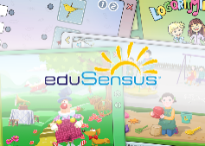 | Priemonės paruoštos, remiantis Europos disleksijos draugijos viceprezidentės M. Bogdanowicz rekomendacijomis. Šiuo metu sukurtos skaitmeninės mokymo priemonės: „Logoritmika“, „Logožaidimai“, „Žodžių žaidimai“, „Pažiūrėk ir pasakyk“.  Lietuvių kalba.  Veikia, naudojantis programomis: Android, MacOS, Windows. | https://emokykla.lt/skaitmenines-mokymo-priemones/priemone/92
Priemonės, veikiančios mobiliuosiuose įrenginiuose
16. | ScratchJr   | Nesudėtingų programų, interaktyvių pasakojimų, žaidimų priemonė. Vaikai išmoksta programavimo, planavimo, kompiuterio valdymo pradmenų, mokosi spręsti įvairius uždavinius, kūrybiškai išreikšti save.  Pirmiesiems žingsniams siūloma parengti popierinių blokų ruošinius „ScratchJr“, kuriuos galima parsiųsti iš kūrėjų svetainės.  Mobiliąją programėlę atsisiųsti iš App Store ir Google Play parduotuvės.  Anglų kalba. Nemokama. | Aprašymo nuoroda:  https://www.scratchjr.org/  Blokų piešiniai spausdinimui:  https://www.scratchjr.org/pdfs/blocks.pdf
17. | Baubukai   | Mokomasis žaidimas, skirtas figūroms pažinti.  Mobiliąją programėlę atsisiųsti iš App Store ir Google Play parduotuvės.  Įgarsinta lietuvių kalba. Nemokama. | Aprašymo nuoroda:  https://android-zaidimai-vaikams.blogspot.com/2016/03/baubukai-mokomes-spalvas-android.html
18. | INaturalist   | Gamtos tyrinėjimų programėlė. Padeda atpažinti gyvūnus ir augalus.  Mobiliąją programėlę atsisiųsti iš App Store ir Google Play parduotuvės.  Lietuvių kalba. Nemokama. | Aprašymo nuoroda:  https://play.google.com/store/apps/details?id=org.inaturalist.android&hl=lt&gl=US
19. | Virtuali-tee   | Programėlė skirta 3 D Anatomijos marškinėliams. Matomas erdvinis žmogaus vidaus organų vaizdas.  Mobiliąją programėlę atsisiųsti iš App Store ir Google Play parduotuvės.  Anglų kalba. Nemokama. | Aprašymo nuoroda:  https://play.google.com/store/apps/details?id=com.curiscope.virtualitee&hl=lt&gl=US
20. | ChatterPix Kids   | Programėlė, leidžianti fotografuoti ir įrašyti savo balsą. Galima kurti istorijas, kalbėti pasirinkto veikėjo balsu, nemokama).  Mobiliąją programėlę atsisiųsti iš App Store ir Google Play parduotuvės.  Anglų kalba. Nemokama. | Aprašymo nuoroda:  https://www.duckduckmoose.com/educational-iphone-itouch-apps-for-kids/chatterpixkids/
21. | Toontastic   | Programėlė, skirta piešti, animuoti ir pasakoti. savo animacinius filmus. Galima į ekraną perkelti savo personažus, papasakoti savo istoriją. Toontastic įrašo balsą ir animacijas bei išsaugo juos įrenginyje kaip 3D vaizdo įrašą.  Mobiliąją programėlę atsisiųsti iš App Store ir Google Play parduotuvės.  Anglų kalba. Nemokama. | Aprašymo nuoroda:  https://play.google.com/store/apps/details?id=com.google.toontastic&hl=lt&gl=US
22. | Nieko rimto  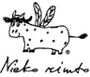 | Papildytos realybės programėlė, skirta iliustracijų „atgijimui“. Tinkama tik serijos „Nieko rimta“ knygoms. | Aprašymo nuoroda:  Dainelės su fonogramomis | Nieko rimto https://www.niekorimto.lt/daineles-su-fonogramomis
23. | Vaizdai. 3D programėlė  | Gyvūnai atgyja 3D formatu. Papildytos realybės programėlė skirta stebėti tikro dydžio pasirinktą gyvūną savo aplinkoje, išgirsti jo natūralų balsą.  Mobiliąją programėlę atsisiųsti iš App Store ir Google Play parduotuvės.  Lietuvių kalba. Nemokama. | Aprašymo nuoroda:  https://play.google.com/store/apps/details?id=com.grappsgames.ortk_play.treedanimalsar
24. | Animal 4D+   | Papildytos realybės programėlė, leidžianti susikurti zoologijos sodą savo aplinkoje. Reikalingos programėlei skirtos kortelės su gyvūnais.  Mobiliąją programėlę atsisiųsti iš App Store ir Google Play parduotuvės.  Anglų kalba. Nemokama. | Aprašymo nuoroda:  https://play.google.com/store/apps/details?id=com.OctagonStudio.Animal4DPlus&hl=lt&gl=US
25. | Quiver Vision | Papildytos realybės programėlė skirta sukurti 3D nuspalvinto paveikslėlio vaizdą.  Mobiliąją programėlę atsisiųsti iš App Store ir Google Play parduotuvės.  Anglų kalba. Nemokama. | Aprašymo nuoroda:  https://play.google.com/store/apps/details?id=com.puteko.colarmix&hl=lt&gl=US
26. | QR ir brūkšninių kodų skaitytuvas   | Programėlė skirta nuskaityti QR (greito atsakymo) kodą.  Mobiliąją programėlę atsisiųsti iš App Store ir Google Play parduotuvės.  Lietuvių kalba. Nemokama. | Aprašymo nuoroda:  https://play.google.com/store/apps/details?id=com.teacapps.barcodescanner&hl=lt&gl=US
27. | Photo Collage Maker   | Nuotraukų išdėstymo programėlė. Galima kurti koliažus, rinktis dizainą.  Mobiliąją programėlę atsisiųsti iš App Store ir Google Play parduotuvės.  Lietuvių kalba. Nemokama. | Aprašymo nuoroda:  https://play.google.com/store/apps/details?id=com.binghuo.photogrid.photocollagemaker&hl=lt&gl=US
28. | Lens   | Programėlė informacijos paieškai apie gyvūnus, augalus ar kitus objektus.  Mobiliąją programėlę atsisiųsti iš App Store ir Google Play parduotuvės.  Lietuvių kalba. Nemokama. | Aprašymo nuoroda:  https://play.google.com/store/apps/details?id=com.google.ar.lens&hl=lt&gl=US
29. | Languotas audinys  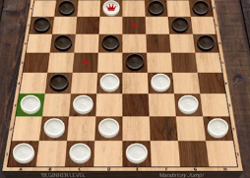 | Žaidimas šaškėmis internete.  Mobiliąją programėlę atsisiųsti iš App Store ir Google Play parduotuvės.  Anglų kalba. Nemokama. | Aprašymo nuoroda:  https://play.google.com/store/apps/details?id=com.dimcoms.checkers&hl=lt&gl=US
30. | Dominoes   | Žaidimas domino internete.  Mobiliąją programėlę atsisiųsti iš App Store ir Google Play parduotuvės.  Anglų kalba. Nemokama. | Aprašymo nuoroda:  https://play.google.com/store/apps/details?id=com.LoopGames.Domino&hl=lt&gl=US
31. | Skaitukas | Skaitymo mokymosi priemonė, paremta globalaus skaitymo metodologija.  Mobiliąją programėlę atsisiųsti iš App Store parduotuvės.  Lietuvių kalba. Nemokama. | Aprašymo nuoroda:  https://apps.apple.com/us/app/skaitukas/id1469043290
31. | Bitutės abėcėlė   | Lietuviškos abėcėlės pradžiamokslis. Ši programėlė yra skirta vaikams, besimokantiems pažinti raides, tarti raidžių garsus, bet ne pačios abėcėlės raidžių pavadinimus. Joje ne tik pavaizduotos spausdintinės, bet ir rašytinės raidės. Gausu smagių paveikslėlių, kurie padės lengviau įsiminti raides.  Mobiliąją programėlę atsisiųsti iš Google Play parduotuvės.  Lietuvių kalba. Nemokama. | Aprašymo nuoroda:  https://play.google.com/store/search?q=Beonart%20Ab%C4%97c%C4%97l%C4%97&c=apps

10. Literatūros ir šaltinių sąrašas

Eil. nr. | Pavadinimas | Anotacija
1. | Schoroškienė, V., Sutkutė-Toliešienė, E., Ovčinikova, I., Mitunevičiūtė, I. (2026).  Skaityti = žaisti. Žaismingo skaitymo su vaikais iki 7 metų amžiaus idėjos.  Prieiga per internetą:  skaityti-zaisti_atnaujintas-1_7884.pdf | „Skaityti = žaisti“ – tai metodinė priemonė, skirta ikimokyklinio ugdymo pedagogams, dirbantiems su vaikais iki 7 metų. Leidinyje pateikiamos žaismingo skaitymo idėjos, padedančios sudominti vaikus knygomis, aktyviai įtraukti juos į skaitymo procesą ir skaitymą paversti patrauklia, kūrybiška veikla.  Metodikos pagrindinė idėja – skaitymą susieti su žaidimu, vaidyba, judėjimu, kūryba ir pokalbiu, taip sudarant vaikams galimybes ne tik klausytis skaitomo teksto, bet ir jį išgyventi, tyrinėti bei interpretuoti. Tokiu būdu skatinamas vaikų domėjimasis literatūra, kalbinė raiška, vaizduotė, kūrybiškumas, empatija ir pasaulio pažinimas.
2. | Lietuvių kalbos stiprinimas tautinių mažumų mokyklose. Gerosios praktikos (2025).  Prieiga per internetą:  Drąsiai LT leidinys | Gerųjų patirčių leidinys „Drąsiai lietuviškai“ yra veiksmų plano, skirto Vilniaus gyventojams, kurių gimtoji kalba nėra lietuvių, dalis. Planu siekiama stiprinti kitakalbių lietuvių kalbos žinias ir jis apima lietuvių kalbos mokymo(si) priemones tautinių mažumų mokyklose, atvykusių užsieniečių kalbinę integraciją, metodikos kūrimą mokytojams ir neformalųjį švietimą.
3. | Ikimokyklinio ugdymo rekomendacijos „Patirkime vaikystę“ (2026).  Prieiga per internetą:  Ikimokyklinio ugdymo rekomendacijos „Patirkime vaikystę“ | Švietimo portalas | Emokykla | „Patirkime vaikystę“ – tai metodinės medžiagos rinkinys, skirtas mokykloms vykdančioms ikimokyklinio ugdymo programą. Rekomendacijas sudaro įvadinė dalis ir 16 knygelių, skirtų aktualiems ikimokyklinio ugdymo turinio klausimams. Jis yra parengtas remiantis Ikimokyklinio ugdymo programos gairėmis (2023), naujausiais vaiko raidos tyrimais bei pažangiausia Lietuvos ir užsienio šalių patirtimi. Tai bendras mokslininkų ir inovatyvių Lietuvos vaikų darželių darbas.  Rekomendacijose į mažo vaiko ugdymą kviečiama žvelgti iš vaiko – augančio, žaidžiančio ir savo galias plėtojančio – perspektyvos, o teorinės įžvalgos iliustruojamos realiais praktiniais veiklų pavyzdžiais ir  Rekomendacijomis.
4. | Adomaitytė, G. (2002). Sparnuotos iškabos. | Knygą sudaro 12 eseistinių pasakojimų apie XIX amžiuje gimusius rašytojus, kūrusius vaikams: B. Buivydaitę, J. Korčaką, P. Mašiotą, O. Milašių, H. K. Anderseną, L. Kerolį, S. Lagerliof, A. de Sent-Egziuperi, R. L. Stivensoną, M. Tveną, O. Vaildą, Ž. Verną. Tai smagūs pasakojimai apie rašytojus. Visi knygos herojai gimė devynioliktame amžiuje, visi rašė vaikams, visi buvo ir tebėra žinomi, populiarūs. Knyga pirmiausia skiriama moksleiviams ir mokytojams. Ji bus įdomi kiekvienam, kas tik prisimena, kaip vaikystėje gali pagelbėti knyga.
5. | Adomaitytė, G. (2006).  Gražuolės vaikai: pasakojimai apie rašytojus. | „Gražuolės vaikai“ – 2002 metais pasirodžiusios knygos „Sparnuotos iškabos“ tęsinys. Tai pasakojimai apie rašytojus, gimusius XX amžiaus pradžioje, iki Pirmojo pasaulinio karo, kitaip tariant, laikotarpyje, skirti visiems, besidomintiems vaikų literatūra. Joje pagaviai aptariama iškiliausių XX a. vaikų rašytojų kūryba paskatins jaunąjį skaitytoją naujai pažvelgti į pažįstamus literatūrinius personažus ir pan.
6. | Monkevičienė, O., Gruodytė-Račienė R., Jevsikova, T., Kleniauskas, L., Krivickaitė-Leišienė, E., Lapėnienė, A., Latvėnaitė-Kričenienė, S., Makarskaitė-Petkevičienė, R., Neverauskienė, L., Sičiūnienė, V., Stupurienė, V. (2021).  Žaismė ir atradimai. Rekomendacijos ikimokyklinio ugdymo pedagogui.  Prieiga per internetą:  Metodinės medžiagos rinkinys ikimokyklinio ugdymo pedagogui “ŽAISMĖ IR ATRADIMAI“ | Švietimo portalas | Emokykla | Rekomendacijose ikimokyklinio ugdymo mokytojui į ugdymą žvelgiama iš vaiko perspektyvos – vaikas pripažįstamas kaip savo poreikius, interesus bei patirtį turinti individualybė, gebanti autentiškai mokytis ir kaupti patirtį dialoginėje sąveikoje su pedagogu ir kitais vaikais.
7. | Ankstyvojo amžiaus vaikų įtraukusis ugdymas. Naujos įžvalgos ir įrankiai. Galutinė jungtinė ataskaita (2017).  Prieiga per internetą: https://www.european-agency.org/sites/default/files/iece-summary-lt_0.pdf | Atlikus visų projekto duomenų analizę ir juos aptarus nustatytas naujas trijų tipų indėlis į  ankstyvojo amžiaus vaikų įtraukiojo ugdymo (IECE) politikos formavimą, mokslinius tyrimus ir praktiką.
8. | Gražienė, V., Jonynienė, V., Kondratavičienė, R., Markevičienė, N., Poškevičienė, E., Vaišvila, H., Vizbarienė A. (2021). Patirčių erdvės. Rekomendacijos priešmokyklinio ugdymo pedagogui (I ir II knygos).  Prieiga per internetą:  Patirčių erdvės. Rekomendacijos priešmokyklinio ugdymo pedagogui | Švietimo portalas | Emokykla | Patarimų rinkiniai – tai įdomių, prasmingų, tikslingų, šiuolaikiškų, į 5–6 m. vaikų iniciatyvas orientuotų projektinių veiklų grupėje ir kitose erdvėse pasiūlymai, padėsiantys vaikams augti ir bręsti kaip asmenybėms, išsiugdyti kompetencijas, numatytas priešmokyklinio ugdymo programoje, ir taip pasirengti mokytis mokykloje.
9. | Išmaniosios technologijos ir informatinis mąstymas.  Prieiga per internetą: https://www.nsa.smm.lt/wp-content/uploads/2021/01/ismaniosios-technologijos-ir-informatinis-mastymas_ikimokyklinis-ir-priesmokyklinis-amzius.pdf | Rekomendacijos: ką būtina žinoti ikimokyklinio ir priešmokyklinio amžiaus vaikų tėvams (globėjams) ir mokytojams.  Šiame leidinyje rasite pavyzdžių, kokia veikla ankstyvajame ugdyme padeda lavinti vaikų gebėjimus ir loginį mąstymą – tai svarbu informatiniam mąstymui ateityje, taip pat tai, ką reikia žinoti apie vaikų saugumą ir laiką prie telefonų, planšečių, kompiuterių ar televizorių ekranų.
10. | Beinorienė, R., Gražienė, V. (2016). Nuostabusis ženklų ir prasmių pasaulis. Patarimai pedagogams, ugdantiems priešmokyklinio amžiaus vaikus. | Rekomendacijose pristatomi penkiamečio / šešiamečio kalbos raidos ypatumai, primenami priešmokyklinio amžiaus vaikams keliami kalbos ugdymo tikslai ir uždaviniai, analizuojamas skaitymo ir rašymo santykis su kitomis vaiko kalbos raidos ir ugdymo sritimis, aptariama kalbinė aplinka, pristatomi efektyviausi priešmokyklinio amžiaus vaikų kalbos ugdymo metodai, nagrinėjama, kaip padėti kiekvienam vaikui, svarstoma, kodėl ir kaip reikia vertinti vaikų kalbos pasiekimus, pateikiami konkretūs kalbos ugdymo pavyzdžiai.
11. | Szarkowicz, D. (2011). Stebėjimas ir refleksija vaikystėje. Klaipėda: Baltic Printing House  OECD (2019).  Švietimas Lietuvoje, Šalių švietimo politikos apžvalgos. | Knygoje atskleidžiama, kaip stebėjimo metodas tarnauja vaiko poreikiams pastebėti ir atpažinti, kaip tie atpažintieji poreikiai virsta pedagogų reflektuotais, profesionaliais vaikų ugdymo tikslais, kaip tikslai įgyvendinami, kaip analizuojami vaikų pasiekimai bei pažanga ir kaip vėl pereinama į ugdymo planavimo etapą. Taigi, atskiri vaikų ugdymo proceso elementai – planavimas, vyksmas, pasiekimų ir pažangos vertinimas – yra susiejami į integralią visumą.
12. | Frolovaitė, L. (2020). Kodėl verta skaityti vaikams ankstyvajame amžiuje? | Patarimai kaip skaityti smagiai ir aptarti įdomiai, knygų skaitymas yra puikus ir paveikus kalbų mokymo(si) būdas.
13. | Frolovaitė L. (2020).  Kalbų mokymas(is) ankstyvajame amžiuje. Patarimai tėveliams. | Ankstyvasis amžius yra puikus laikas mokytis kalbų! Mažamečiai vaikai labai greitai  įsimena naujus žodžius, įvairias kalbines konstrukcijas ir sakinius, taip pat lengvai pakartoja  išgirstas frazes. Šio amžiaus vaikų smegenys kalboms mokytis yra paslankios, nes tuo laikotarpiu intensyviai formuojasi kalbų centrai, vystosi vaiko motorika.
14. | Atmintinė šeimoms ir bendruomenėms „Kodėl vaikų darželis – geras pasirinkimas jūsų mažyliui?“ (2025).  Prieiga per internetą:  Atmintinė šeimoms ir bendruomenėms „Kodėl vaikų darželis – geras pasirinkimas jūsų mažyliui?“ | Švietimo portalas | Emokykla | Atmintinė „Kodėl vaikų darželis – geras pasirinkimas jūsų mažyliui“ skirta 0–6 metu? vaikus auginantiems te?vams (ypač tiems, kurių vaikai dar nelanko ikimokyklinio ugdymo įstaigos) ir bendruomenėms, kuriose auga tokio amžiaus vaikai. Atmintinėje pristatoma kokybiško ikimokyklinio ugdymo nauda vaikui (tarptautinių PISA, PIRLS tyrimų duomenys rodo, kad vaikų, kurie bent vienerius metus iki mokyklos lankymo pradžios dalyvavo kokybiškame instituciniame ugdyme, matematikos, skaitymo gebėjimai pastebimai geresni nei tų, kurie tokios galimybės neturėjo). Atmintinėje pateikiama praktinių patarimų šeimoms dėl galimybės vaikui lankyti vaikų darželį: į ką kreiptis, kaip vaiką užregistruoti į vaikų darželį ir kt.
15. | Nuotolinės konsultacijos „Formuojamasis vertinimas šiuolaikinio priešmokyklinio ugdymo kontekste“ medžiaga.  Prieiga per internetą:  Nuotolinės konsultacijos „Formuojamasis vertinimas šiuolaikinio priešmokyklinio ugdymo kontekste“ medžiaga | Švietimo portalas | Emokykla | Konsultacijos medžiaga skirta priešmokyklinio ugdymo mokytojams, siekiantiems pagilinti formuojamojo vertinimo aspektus ugdymo procese.  Konsultacijos metu lektorė, remdamasi Kolpingo darželio vertinimo proceso koordinavimo bei metodinio palaikymo ugdymo institucijoje patirtimi, pristato ugdymo praktikoje taikomą formuojamojo vaikų pasiekimų vertinimo sėkmės formulę. Konsultacijoje nuosekliai atskleidžiami esminiai vertinimo aspektai, padedantys stiprinti ugdymo kokybę ir užtikrinti vaiko pažangos matomumą:
16. | Nuotolinės konsultacijos „Ikimokyklinio ir priešmokyklinio amžiaus vaiko pasiekimų stebėsena atnaujinto ugdymo turinio kontekste" medžiaga.  Prieiga per internetą:  Nuotolinės konsultacijos „Ikimokyklinio ir priešmokyklinio amžiaus vaiko pasiekimų stebėsena atnaujinto ugdymo turinio kontekste" medžiaga | Švietimo portalas | Emokykla | Konsultacijos medžiaga padės ikimokyklinio ir priešmokyklinio ugdymo mokytojams suprasti, ką ir kaip stebėti, kaip fiksuoti vaikų pasiekimus per žaidimą bei kaip planuoti savo veiksmus ugdymo procese.

Skaitymas kaip tikslas. Apie skaitymo skatinimo lauko metodus ir tyrimus. Švedijos kultūros tarybos leidinių, 2021serija 2015:3. Vilnius: Lietuvos nacionalinė Martyno Mažvydo biblioteka, 2021, p. 11.

